

Tekst: **Bożena Solecka**, **Dorota Szmidt**

**Bożena Solecka** – edukatorka, konsultantka kształcenia zawodowego, wieloletni doradca metodyczny, animatorka działań Szkolnych Organizatorów Rozwoju Edukacji, ekspertka w zakresie wdrażania rozwiązań w obszarze e-edukacji oraz wykorzystywania nowych technologii w procesie kształcenia, autorka opracowań metodycznych i dydaktycznych.

**Dorota Szmidt** – nauczycielka, doradca metodyczny, autorka programów szkoleń i materiałów szkoleniowych dla nauczycieli, wieloletnia redaktorka periodyku – biuletynu m.in. promującego przedsięwzięcia ośrodka doskonalenia, szkół, przedszkoli i nauczycieli, realizatorka projektów w zakresie systemu wspomagania placówek oświatowych.

Konsultacja merytoryczna:

**Anna Szeląg**

Redakcja i korekta:

**Anna Wawryszuk**

Projekt okładki:

**Barbara Jachalska**

Redakcja techniczna i skład:

**Anna Wawryszuk**

Warszawa 2017

ISBN 978-83-65890-46-7

Publikacja jest rozpowszechniana na zasadach wolnej licencji

Creative Commons – Uznanie Autorstwa – Użycie Niekomercyjne (CC-BY-NC)

Ośrodek Rozwoju Edukacji

Aleje Ujazdowskie 28

00–478 Warszawa

tel. 345 37 00

www.ore.edu.pl

# Spis treści

Wstęp 5

Rozdział 1. Materiały pomocnicze do diagnozy potrzeb szkoły w obszarze wykorzystywania TIK w nauczaniu/uczeniu się uczniów 7

1.1. Po czym poznamy, czy szkoła stosuje TIK w nauczaniu/uczeniu się uczniów – lista wskaźników 7

1.2. Wywiad z dyrektorem szkoły na temat wykorzystywania przez szkołę TIK w nauczaniu/uczeniu się uczniów 13

1.3. Wywiad grupowy z zespołem nauczycieli na temat wykorzystywania przez szkołę narzędzi TIK w nauczaniu/uczeniu się uczniów 17

1.4. Mapa źródeł z informacjami na temat pracy szkoły w zakresie wykorzystywania TIK w nauczaniu/uczeniu się uczniów 22

1.5. Scenariusz spotkania z radą pedagogiczną w celu diagnozy szkoły w obszarze wykorzystywania TIK w nauczaniu/uczeniu się uczniów 27

1.6. Scenariusz warsztatów diagnostyczno-rozwojowych – pogłębiona diagnoza pracy szkoły w zakresie wykorzystywania TIK w nauczaniu/uczeniu się uczniów 31

1.7. Analiza i interpretacja zebranych danych (informacji) odnoszących się do obszaru wykorzystywania TIK w nauczaniu/uczeniu się uczniów 40

Rozdział 2. Materiały pomocnicze wspomagające planowanie działań i wspieranie nauczycieli we wdrażaniu zmian w pracy szkoły w zakresie wykorzystywania TIK w nauczaniu/uczeniu się uczniów 47

2.1. Przykłady celów, rezultatów, wskaźników, mierników i źródeł pomiaru służących wspomaganiu szkoły w rozwoju wybranych kompetencji w zakresie wykorzystywania TIK w nauczaniu/uczeniu się uczniów 48

2.2. Narzędzia do planowania procesu wspomagania szkoły w zakresie wykorzystywania TIK w nauczaniu/uczeniu się uczniów 51

2.3. Scenariusz warsztatów dla rady pedagogicznej dotyczących rozwijania kompetencji w zakresie wykorzystywania TIK w nauczaniu/uczeniu się uczniów – przykład 55

2.4. Scenariusz warsztatów dla nauczycieli w zakresie kształtowania umiejętności wykorzystywania TIK w nauczaniu/uczeniu się uczniów (z przykładem zadania domowego) 58

2.5. Narzędzia do obserwacji lekcji, w tym obserwacji koleżeńskich, pod kątem rozwijania kompetencji w zakresie wykorzystywania TIK w nauczaniu/uczeniu się uczniów 65

2.6. Metody pracy służące wspieraniu nauczycieli w rozwijaniu kompetencji w zakresie wykorzystywania TIK w nauczaniu/uczeniu się uczniów 69

Rozdział 3. Materiały pomocnicze wspomagające monitorowanie działań i doradztwo dla nauczycieli w zakresie wykorzystywania TIK w nauczaniu/uczeniu się uczniów 73

3.1. Narzędzia do monitorowania działań podejmowanych w ramach procesu wspomagania szkół w zakresie wykorzystywania TIK w nauczaniu/uczeniu się uczniów 73

3.2. Narzędzia do autorefleksji nauczyciela na temat sposobów kształtowania kompetencji w zakresie wykorzystywania TIK przez uczniów w czasie zajęć szkolnych 75

3.3. Narzędzia do autorefleksji osoby wspomagającej szkołę w obszarze kształtowania kompetencji w zakresie wykorzystywania TIK w procesie edukacyjnym 79

3.4. Scenariusz spotkań konsultacyjnych służących wdrażaniu umiejętności związanych z rozwijaniem kompetencji w zakresie wykorzystywania TIK w procesie edukacyjnym 80

3.5. Doradztwo indywidualne w zakresie wykorzystania TIK w procesie edukacyjnym – obszary i sposoby pracy 84

Rozdział 4. Materiały pomocnicze służące podsumowaniu wspomagania szkół w zakresie wykorzystywania TIK w nauczaniu/uczeniu się uczniów 92

4.1. Pytania badawcze wraz z narzędziami służącymi ocenie procesu i efektów wspomagania w zakresie wykorzystania TIK w nauczaniu/uczeniu się uczniów 92

4.2. Schemat podsumowania procesu wspomagania w zakresie wykorzystywania TIK w nauczaniu/uczeniu się uczniów 97

Wykaz proponowanych narzędzi 99

Wykaz ilustracji 102

Bibliografia/netografia 102

# Wstęp

Kompetencje informatyczne oraz umiejętności wykorzystywania narzędzi technologii informacyjno-komunikacyjnych (TIK) stanowią jedną z ośmiu kompetencji kluczowych w procesie uczenia się przez całe życie, jakie zostały opisane w zaleceniach Parlamentu Europejskiego i Rady[1]. Kompetencje informatyczne „obejmują umiejętne i krytyczne wykorzystywanie technologii społeczeństwa informacyjnego (TSI) w pracy, rozrywce i porozumiewaniu się. Opierają się one na podstawowych umiejętnościach w zakresie TIK: wykorzystywania komputerów do uzyskiwania, oceny, przechowywania, tworzenia, prezentowania i wymiany informacji oraz do porozumiewania się i uczestnictwa w sieciach współpracy za pośrednictwem internetu”[2].

Warto podkreślić, że kompetencje kluczowe zostały zdefiniowane przez Parlament Europejski i Radę jako „połączenie wiedzy, umiejętności i postaw odpowiednich do sytuacji”[3]. *Z*alecenia uszczegóławiają wymogi w zakresie kompetencji informatycznych w tych trzech wymiarach.

Na poziomie wiedzy kompetencje informatyczne oznaczają:

* znajomość natury, roli i możliwości technologii społeczeństwa informacyjnego (TSI) w życiu osobistym i społecznym oraz w pracy;
* znajomość aplikacji komputerowych (edytory tekstu, arkusze kalkulacyjne, bazy danych, przechowywanie informacji) i możliwości ich wykorzystania;
* znajomość potencjalnych zagrożeń związanych z internetem oraz komunikacją za pośrednictwem mediów elektronicznych (poczta elektroniczna, narzędzia sieciowe);
* rozumienie sposobu, w jaki TSI mogą wspierać kreatywność i innowacje;
* świadomość zagadnień dotyczących prawdziwości i rzetelności dostępnych informacji;
* świadomość prawnych i etycznych aspektów interaktywnego korzystania z TSI.

Na poziomie umiejętności w zakresie kompetencji informatycznych zostały wyszczególnione takie działania jak:

* poszukiwanie, gromadzenie, przetwarzanie, ocenianie i krytyczne wykorzystywanie informacji;
* korzystanie z narzędzi do tworzenia, prezentowania i rozumienia złożonych informacji;
* docieranie, wyszukiwanie i korzystanie z usług oferowanych w internecie;
* wykorzystywanie TSI jako wsparcia krytycznego myślenia, kreatywności i innowacji.

Na poziomie postaw zalecenia Parlamentu Europejskiego i Rady wykazują:

* krytyczną i refleksyjną postawę w stosunku do dostępnych informacji;
* odpowiedzialne wykorzystywanie mediów interaktywnych;
* zainteresowanie udziałem w społecznościach i sieciach w celach kulturalnych, społecznych lub zawodowych.

Wspomaganie szkół w rozwijaniu kompetencji kluczowych uczniów zakłada długofalowe działania. Niezbędne jest wieloaspektowe podejście i planowanie różnorodnych przedsięwzięć mających na celu wspieranie nauczycieli. Proces wspomagania szkół w kształtowaniu kompetencji cyfrowych uczniów powinien przebiegać z uwzględnieniem jego integralnych etapów, takich jak:

* zdiagnozowanie potrzeb placówki we wskazanym obszarze wykorzystywania technologii informacyjno-komunikacyjnych (TIK) w nauczaniu/uczeniu się uczniów;
* planowanie przedsięwzięć i wdrażanie zmian;
* monitorowanie prowadzonych działań i doradztwo dla nauczycieli w zakresie wykorzystywania TIK w nauczaniu/uczeniu się uczniów;
* ewaluacja procesu wspomagania, czyli pozyskanie informacji zwrotnej na temat sposobu wykorzystywania TIK w procesie edukacyjnym, sformułowanie wniosków i rekomendacji do dalszych działań.

# Rozdział 1. Materiały pomocnicze do diagnozy potrzeb szkoły w obszarze wykorzystywania TIK w nauczaniu/uczeniu się uczniów

Wspomaganie pracy szkoły w wykorzystywaniu technologii informacyjno-komunikacyj-  
nych w nauczaniu oraz uczeniu się uczniów należy rozpocząć od zdiagnozowania potrzeb rozwojowych szkoły w tym obszarze. Punktem wyjścia może być przygotowanie listy wskaźników, które pomogą określić, w jakim stopniu szkoła stosuje w swojej pracy narzędzia TIK. Kolejnym krokiem jest opracowanie zestawu pytań do dyrektora szkoły, czyli do osoby sprawującej nadzór pedagogiczny nad wszelkimi działaniami dydaktycznymi, a także do zespołu nauczycieli, którzy na co dzień realizują wymagania stawiane przed szkołą, w tym przede wszystkim założenia i treści podstawy programowej. Diagnozując pracę szkoły, warto też sięgnąć do różnych źródeł, aby pozyskać dane stanowiące uzupełnienie informacji uzyskanych od dyrektora i nauczycieli.

Wyniki rozmów z dyrektorem, nauczycielami oraz wnioski z analizy danych zastanych pomogą przygotować dostosowane do możliwości i oczekiwań szkoły scenariusze spotkań z radą pedagogiczną oraz zespołem zadaniowym odpowiedzialnym za wprowadzanie zmian. Celem spotkań jest pogłębiona diagnoza potrzeb w zakresie pracy szkoły w odniesieniu do wykorzystywania TIK w nauczaniu/uczeniu się uczniów. W wyniku przeprowadzonych warsztatów diagnostycznych przygotowane zostaną cele oraz plan działań podejmowanych w ramach procesu wspomagania.

## 1.1. Po czym poznamy, czy szkoła stosuje TIK w nauczaniu/uczeniu się uczniów – lista wskaźników

Prezentujemy listę wskaźników, które pomogą nam ocenić, czy i w jakim stopniu szkoła wykorzystuje narzędzia TIK w procesie nauczania/uczenia się uczniów. Wskaźniki te zostały wyodrębnione na trzech poziomach – wiedzy, umiejętności i postaw nauczycieli oraz uczniów.

**Wskaźniki świadczące o tym, czy szkoła wykorzystuje TIK w nauczaniu/uczeniu się uczniów na poziomie wiedzy:**

**a. Nauczyciele:**

* dysponują wiedzą na temat zagadnień dotyczących technologii społeczeństwa informacyjnego (TSI), zalet TSI (np. przełamanie bariery odległości, e-edukacja, e-praca) i wad (np. luka informacyjna, bariera ekonomiczna, natłok informacji, brak umiejętności wyszukiwania użytecznych informacji, ograniczenie prywatności, treści szkodliwe, ograniczone kontakty międzyludzkie w świecie rzeczywistym[4]) oraz wyzwań w tym zakresie;
* mają wiedzę o społecznościach internetowych i narzędziach zapewniających społecznościowy model użytkowania zasobów internetu w procesie edukacyjnym (np. wiedzę na temat e-learningu, platform e-learningowych, wykorzystania otwartych zasobów edukacyjnych[5]);
* znają potencjalne zagrożenia związane z internetem i komunikacją za pośrednictwem mediów elektronicznych, m.in. niebezpieczne treści i kontakty, cyberprzemoc;
* znają korzyści wynikające ze stosowania TIK w procesie nauczania/uczenia się uczniów (np. nauka przez zabawę, swobodny dostęp do wiedzy, interakcyjność edukacji, rozwijanie zainteresowań, pomoc uczniowi z dysfunkcjami) oraz zagrożenia wynikające z nadużywania technologii w życiu, braku kontroli rodziców nad korzystaniem z technologii przez dzieci (np. zaburzenie różnych sfer rozwoju dziecka: rozwoju fizycznego, psychicznego, moralnego, społecznego, intelektualnego);
* znają kierunki oraz trendy rozwojowe w zakresie wykorzystania nowych technologii w procesie edukacyjnym[6] (np. używanie technologii mobilnej w edukacji, e-portfolio nauczyciela i ucznia);
* znają modele wykorzystania TIK w pracy z uczniami oraz aktywne metody nauczania wspomagane TIK[7] (np. metoda projektów, metoda odwróconej lekcji, nauczanie kooperatywne);
* znają aplikacje komputerowe wspomagające proces edukacyjny (np. edytory tekstu i grafiki, programy audio i wideo, aplikacje bazodanowe i kalkulacyjne, narzędzia prezentacyjne, edukacyjne programy komputerowe, gry edukacyjne, multimedia) oraz możliwości ich wykorzystania w nauczaniu/uczeniu się uczniów;
* znają narzędzia TIK wspomagające pracę z uczniem o specjalnych potrzebach edukacyjnych na zajęciach rewalidacyjnych i zajęciach z pomocy psychologiczno-  
  -pedagogicznej, w tym dydaktyczno-wyrównawczych.

**b. Uczniowie:**

* dysponują wiedzą z zakresu możliwości wykorzystania technologii społeczeństwa informacyjnego (TSI) w aspekcie: dziś uczeń – jutro pracownik;
* znają nowe technologie, oprogramowanie TIK oraz możliwości ich wykorzystania zgodnie ze swoimi zainteresowaniami i potrzebami edukacyjnymi;
* wiedzą, że internet jako sieć o zasięgu globalnym jest źródłem informacji, które należy porządkować i selekcjonować oraz narzędziem wykorzystywanym do komunikacji i edukacji;
* znają metody wyszukiwania informacji (np. zasady korzystania z wyszukiwarek internetowych, formułowania zapytań w wyszukiwarce, stosowania opcji zaawansowanych oraz operatorów);
* znają narzędzia współpracy grupowej oraz komunikacji online[8] (np. poczta elektroniczna, komunikatory internetowe, fora dyskusyjne, portale społecznościowe, tele- i wideokonferencje);
* mają świadomość korzyści (np. rozwijanie zainteresowań i pasji, pomoc w nauce) i zagrożeń (np. marnotrawienie czasu, łatwy dostęp do pornografii, pliki cookies, hakerzy, wirusy, uzależnienie) wynikających z użytkowania komputera, swobodnego dostępu do internetu i multimediów oraz komunikacji za pośrednictwem mediów elektronicznych;
* znają zasady higienicznego korzystania z TIK (np. dyscyplina czasowa, właściwa postawa, zabezpieczenie oczu) oraz netykiety;
* mają wiedzę na temat zasad udostępniania i rozpowszechniania materiałów w sieci oraz znają normy prawne odnoszące się do stosowania TIK, dotyczące rozpowszechniania programów komputerowych, przestępczości komputerowej, poufności, bezpieczeństwa, a także ochrony danych.

**Wskaźniki świadczące o tym, czy szkoła wykorzystuje TIK w nauczaniu/uczeniu się uczniów na poziomie umiejętności:**

**a. Nauczyciele:**

* wykorzystują technologie społeczeństwa informacyjnego w procesie edukacyjnym, stosując zasady bezpiecznego używania narzędzi mobilnych, komputerów, oprogramowania komputerowego i mobilnego oraz internetu;
* stosują TIK na zajęciach z różnych przedmiotów;
* stosują TIK na zajęciach pozalekcyjnych;
* stosują TIK na zajęciach rewalidacyjnych, zajęciach z pomocy psychologiczno-  
  -pedagogicznej, w tym dydaktyczno-wyrównawczych z uczniem o specjalnych potrzebach edukacyjnych;
* używają nowych technologii podczas realizacji różnych przedsięwzięć, wydarzeń, projektów edukacyjnych;
* dokonują wyboru narzędzi TIK i oprogramowania stosownie do własnych potrzeb i możliwości oraz potrzeb i możliwości uczniów;
* stosują różnorodne modele wykorzystania TIK w pracy z uczniami oraz aktywne metody nauczania wspomagane TIK (np. metoda projektów, metoda odwróconej lekcji, nauczanie kooperatywne);
* aktywizują uczniów do twórczego, kreatywnego i innowacyjnego wykorzystania nowych technologii w procesie edukacyjnym oraz dla własnego rozwoju;
* umieją poszukiwać, gromadzić, przetwarzać, oceniać i krytycznie wykorzystywać informacje;
* korzystają z narzędzi do tworzenia, prezentowania i analizowania złożonych informacji;
* wykorzystują formy e-learningu, platformy nauczania zdalnego, otwarte zasoby edukacyjne w procesie edukacyjnym;
* wykorzystują TIK do osiągania osobistych celów, wykonywania zadań, rozwiązywania problemów, budowania zespołu, współpracy i komunikacji z innymi ludźmi, integracji wiedzy;
* potrafią dokonać analizy i oceny merytorycznej oraz przydatności pedagogicznej istniejących zasobów TIK.

**b. Uczniowie:**

* bezpiecznie posługują się komputerem i jego oprogramowaniem;
* przestrzegają zasad netykiety i norm prawnych dotyczących bezpiecznego korzystania i ochrony informacji oraz danych w komputerach i sieciach komputerowych;
* używają komputera, jego oprogramowania i zasobów elektronicznych w celu poszerzania wiedzy i umiejętności z różnych dziedzin, jednocześnie rozwijając swoje zainteresowania i pasje;
* komunikują się za pomocą komputera i technologii informacyjno-komunikacyjnych w celu wymiany doświadczeń oraz wspólnego rozwiązywania problemów edukacyjnych;
* stosują narzędzia TIK do komunikacji online i współpracy z nauczycielami oraz innymi uczniami (np. poczta elektroniczna, komunikatory internetowe, fora dyskusyjne, portale społecznościowe, tele- i wideokonferencje);
* korzystają z zasobów edukacyjnych udostępnianych na portalach przeznaczonych do kształcenia na odległość;
* umieją skutecznie poszukiwać, gromadzić, przetwarzać, krytycznie wykorzystywać pozyskanie informacje z różnych źródeł, oceniając ich przydatność oraz wiarygodność;
* wykorzystują narzędzia TIK w celu opracowania danych różnych typów (np. rysunków, motywów, tekstów, animacji, prezentacji multimedialnych, danych liczbowych, dźwięków, filmów);
* publikują w sieci własne opracowania, w tym związane z osobistymi zainteresowaniami;
* stosują metody wyszukiwania informacji (np. korzystają z wyszukiwarek internetowych, skutecznie formułują zapytania w wyszukiwarce, stosują zaawansowane opcje wyszukiwania oraz operatory);
* w sposób rozumny i higieniczny korzystają z TIK oraz stosują zasady netykiety.

**Wskaźniki świadczące o tym, czy szkoła wykorzystuje TIK w nauczaniu/uczeniu się uczniów na poziomie postaw:**

**a. Nauczyciele:**

* są otwarci na zmiany wynikające z rozwoju technologicznego;
* są gotowi do radzenia sobie z dynamicznie zmieniającą się pod wpływem nowych technologii rzeczywistością i angażowania się w profesjonalny rozwój z wykorzystaniem TIK;
* są otwarci na doskonalenie się i współpracę oraz dzielenie się swoją wiedzą z innymi nauczycielami (np. przez uczestnictwo w sieciach współpracy i samokształcenia);
* wykazują krytyczną i refleksyjną postawę w stosunku do dostępnych informacji;
* promują wśród uczniów poszanowanie dla prywatności informacji, przestrzeganie netykiety i prawa własności intelektualnej.

**b. Uczniowie:**

* są przygotowani do kreatywnego rozwiązywania problemów, podejmowania twórczych działań i rozwijania zainteresowań za pomocą nowych technologii;
* wykazują chęć współpracy w zespole, uczenia się od innych, wymiany pomysłami i doświadczeniami za pośrednictwem nowych technologii, są kreatywni i gotowi do dzielenia się swoją twórczością;
* przestrzegają zasad bezpiecznego korzystania z komputera i internetu;
* respektują prywatność informacji i ochronę danych, normy współżycia społecznego, prawa własności intelektualnej;
* są zaangażowani, świadomi, samodzielni i odpowiedzialni za swój rozwój intelektualny, są gotowi do samokształcenia.

**Wskaźniki świadczące o tym, czy szkoła wykorzystuje TIK w nauczaniu/uczeniu się uczniów na poziomie organizacji pracy:**

* rozumie sposób, w jaki TSI mogą wspierać kreatywność i innowacje;
* rozumie rolę narzędzi TIK w kreowaniu wizerunku szkoły oraz w jej działaniach promocyjnych;
* tworzy warunki do nowoczesnego nauczania przez zapewnienie odpowiedniej infrastruktury oraz wewnętrznych regulacji prawnych umożliwiających wdrożenie modelu BYOD w szkole;
* rozwija kompetencje uczniów i wspiera zmianę modelu nauczania w kierunku rozwijania kreatywności, umiejętności współpracy oraz krytycznego myślenia;
* dociera do usług oferowanych w internecie, wyszukuje i korzysta z nich;
* stosuje narzędzia TIK do promocji placówki oraz kreowania jej wizerunku;
* promuje działania mające na celu kształtowanie krytycznej i refleksyjnej postawy nauczycieli, uczniów oraz rodziców w stosunku do dostępnych informacji;
* promuje działania zmierzające do odpowiedzialnego wykorzystywania mediów interaktywnych przez wszystkich przedstawicieli społeczności szkolnej;
* dąży do zainteresowania nauczycieli, uczniów oraz rodziców udziałem w społecznościach i sieciach w celach kulturalnych, społecznych lub zawodowych;
* przygotowuje uczniów do świadomego uczestnictwa w społeczeństwie informacyjnym.

## 1.2. Wywiad z dyrektorem szkoły na temat wykorzystywania przez szkołę TIK w nauczaniu/uczeniu się uczniów

Dbałość o systematyczne podnoszenie jakości podejmowanych działań jest niewątpliwie jednym z podstawowych zadań stojących przed dyrektorem szkoły. Szczegółowo powyższe zagadnienie analizuje Joanna Szafran w pracy *Menadżer – przywódca. Uwagi o roli dyrektorów szkół w zarządzaniu zmianami*[9]. Wstępna refleksja dyrektora nad wykorzystywaniem przez szkołę TIK w nauczaniu/uczeniu się uczniów stanowi wiedzę o funkcjonowaniu szkoły w konfrontacji z wymaganiami państwa w zakresie rozwijania kompetencji informatycznych dzieci i młodzieży w szkołach i placówkach[10] oraz w odniesieniu do podstawowych kierunków realizacji polityki oświatowej państwa[11].

Wywiad z dyrektorem szkoły na temat wykorzystywania przez szkołę TIK w nauczaniu/uczeniu się uczniów to jednocześnie okazja do refleksji, na ile skuteczny jest model zarządzania szkołą w kontekście wspomnianych oczekiwań formułowanych przez państwo wobec danego typu placówki.

Pytania kierowane do dyrektora zostały sformułowane w kontekście:

* infrastruktury szkoły, zasobów TIK i potrzeb w tym zakresie;
* planowania i organizacji pomocy dla nauczycieli w stosowaniu narzędzi TIK;
* procesu kształcenia wspomaganego wykorzystywaniem TIK;
* kształtowania pożądanych postaw przez zastosowanie TIK w procesie edukacyjnym.

### Propozycje pytań do wywiadu z dyrektorem szkoły dotyczących infrastruktury szkoły, zasobów TIK i potrzeb w tym zakresie

1. Czy szkoła ma wyznaczony plan wykorzystania TIK przez nauczycieli w procesie kształcenia formalnego? Jeśli tak, to co zadecydowało o jego kształcie?
2. Czy baza dydaktyczna, którą dysponuje szkoła, umożliwia stosowanie narzędzi TIK w nauczaniu/uczeniu się uczniów? Jeśli tak, to jakimi zasobami dysponuje szkoła (czy ma swobodny dostęp do internetu, wi-fi, multimedialne pracownie dydaktyczne itp.)?
3. Jakie narzędzia i zasoby TIK wykorzystuje szkoła w nauczaniu/uczeniu się uczniów?
4. Czy szkoła bada częstotliwość wykorzystania narzędzi i zasobów TIK w realizacji procesu edukacyjnego?
5. Z jakich źródeł szkoła pozyskuje fundusze na doposażenie bazy w narzędzia TIK i modernizację infrastruktury w celu wykorzystania nowych technologii w edukacji?
6. Czy szkoła ma opracowaną procedurę wprowadzania cyfrowych narzędzi w szkole? Jeśli tak, to proszę opisać tę procedurę.
7. Czy szkoła opracowuje wnioski dotyczące wykorzystania narzędzi TIK (jaki sprzęt jest najczęściej używany, jaki najrzadziej, dlaczego tak się dzieje, czy można tu coś zmienić itp.)?
8. W jaki sposób szkoła bada przydatność i efektywność zasobów TIK w nauczaniu/uczeniu się uczniów?
9. W jaki sposób szkoła promuje działania zmierzające do odpowiedzialnego wykorzystywania mediów interaktywnych oraz narzędzi i zasobów TIK przez wszystkich przedstawicieli społeczności szkolnej?
10. Czy szkoła monitoruje liczbę nauczycieli, którzy doskonalą swoje umiejętności posługiwania się TIK, stosują narzędzia i programy TIK, korzystają z platform e-learningowych, prowadzą zajęcia z użyciem tabletów i tablic interaktywnych? Jeśli tak, to proszę omówić, w jaki sposób.

### Propozycje pytań do wywiadu z dyrektorem szkoły dotyczących organizacji pomocy dla nauczycieli w stosowaniu narzędzi TIK

1. W jaki sposób szkoła zachęca nauczycieli do wykorzystywania TIK w nauczaniu/uczeniu się uczniów?
2. W jaki sposób szkoła organizuje wymianę doświadczeń pomiędzy nauczycielami posługującymi się TIK?
3. Czy nauczyciele używają platformy edukacyjnej? Jeśli tak, to jakiej i w jakim zakresie (np. wymieniają się materiałami, linkami do ciekawych stron i programów)?
4. Jaki zakres tematyczny szkoleń TIK można uznać za priorytetowy dla pracowników szkoły, aby lepiej wykorzystywali TIK w nauczaniu/uczeniu się uczniów?
5. W jaki sposób szkoła pozyskuje wiedzę o zapotrzebowaniu na określone formy doskonalenia zawodowego nauczycieli w zakresie innowacyjnych metod kształcenia, w tym TIK?
6. Czy szkoła ma doświadczenia w prowadzeniu szkoleń nauczycieli przez uczniów, tak aby było to z korzyścią dla obu grup społeczności szkolnej? Jeśli tak, proszę podać przykład działania.
7. Z jakich szkoleń z użytkowania TIK w nauczaniu/uczeniu się uczniów korzystają nauczyciele? Jaka jest częstotliwość tych szkoleń?
8. W jaki sposób szkoła zdobywa fundusze na dokształcanie nauczycieli w kierunku pracy z TIK?
9. Czy nauczyciele są otwarci na samofinansowanie udziału w formach doskonalenia w wykorzystaniu TIK w nauczaniu/uczeniu się uczniów?
10. Jak ocenia Pani/Pan dotychczasowe działania szkoły w zakresie wsparcia nauczycieli w stosowaniu nowoczesnych technologii?

### Propozycje pytań do wywiadu z dyrektorem szkoły dotyczących skuteczności procesu kształcenia przy wykorzystaniu TIK

1. Czy szkoła wykorzystuje TIK w czasie lekcji? Jeśli tak, to jakich?
2. Czy szkoła stosuje TIK podczas realizacji różnych przedsięwzięć edukacyjnych lub projektów edukacyjnych?
3. Czy szkoła używa narzędzi TIK na zajęciach wychowawczych?
4. Czy w szkole wykorzystuje się TIK na zajęciach z uczniami o specjalnych potrzebach edukacyjnych?
5. Czy wybór narzędzi TIK ma wpływ na efektywność procesu nauczania/uczenia się uczniów? Co świadczy o skuteczności stosowania TIK?
6. Jakie metody pracy z użyciem TIK są najczęściej stosowane w szkole?
7. W jaki sposób szkoła inicjuje działania uczniów do twórczego, kreatywnego i innowacyjnego wykorzystania TIK w procesie edukacyjnym?
8. Czy szkoła posługuje się metodami zdalnego nauczania? Jeśli tak, to jakimi? Proszę podać przykłady działań.
9. Czy szkoła wykorzystuje narzędzia i zasoby TIK do pracy na zajęciach pozalekcyjnych? Jeśli tak, to w jaki sposób? Proszę podać przykłady działań.
10. Czy szkoła podejmuje współpracę z szeroko rozumianym środowiskiem, partnerami, organami wspomagającymi pracę szkoły w celu podniesienia efektywności procesu kształcenia wspomaganego narzędziami TIK? Jeśli tak, proszę podać przykłady działań.

### Propozycje pytań do wywiadu z dyrektorem szkoły dotyczących kształtowania pożądanych postaw w zakresie TIK w nauczaniu/uczeniu się uczniów

1. W jaki sposób szkoła promuje działania mające na celu kształtowanie krytycznej i refleksyjnej postawy w stosunku do dostępnych informacji?
2. W jaki sposób propaguje się w placówce działania zmierzające do odpowiedzialnego wykorzystywania mediów interaktywnych przez wszystkich przedstawicieli społeczności szkolnej (uczniów, nauczycieli, rodziców)?
3. Jakie działania podejmuje szkoła w celu zainteresowania wszystkich przedstawicieli społeczności szkolnej udziałem w społecznościach i sieciach w celach kulturalnych, społecznych lub zawodowych?
4. Jaki wpływ ma szkoła na przygotowanie uczniów do świadomego uczestnictwa w społeczeństwie informacyjnym?

## 1.3. Wywiad grupowy z zespołem nauczycieli na temat wykorzystywania przez szkołę narzędzi TIK w nauczaniu/uczeniu się uczniów

Powszechny dostęp do narzędzi TIK, komputerów oraz oprogramowania jest czynnikiem sprzyjającym rozwijaniu kompetencji nauczycieli w zakresie wykorzystywania TIK w nauczaniu/uczeniu się uczniów w celu skutecznego przygotowania uczniów do życia w społeczeństwie informacyjnym[12].

Dynamizm postępu technologicznego w obszarze technologii informacyjno-  
-komunikacyjnych jest czynnikiem, który wymusza permanentne kształcenie umiejętności korzystanie z urządzeń mobilnych, takich jak: tablety nowej generacji, smartfony, ultrabooki, roboty itp. Dużym zainteresowaniem uczniów i rodziców cieszą się mobilne klasy, w których nauczyciele pracują z jednostką centralną – najczęściej netbookiem wyposażonym w bezprzewodowy internet. Takie centrum dowodzenia nauczyciela wyposażone w specjalnie do tego celu przeznaczone oprogramowanie umożliwia zarządzanie czasem i przestrzenią uczniów[13]. Natomiast uczniowie, z netbookami połączonymi w jedną sieć komputerową, korzystają lokalnie na swoich stanowiskach z oprogramowania, którym zarządza nauczyciel sterujący procesem edukacyjnym. Takich rozwiązań może być wiele.

Niezależnie jednak od czynników wynikających z rozwoju technologicznego, dynamizujących integrowanie TIK w proces nauczaniu/uczeniu się uczniów, należy pamiętać o zapisach prawa oświatowego, które regulują działania szkoły w kwestii wykorzystania TIK w pracy szkoły. W podstawie programowej, która będzie obowiązywała od nowego roku szkolnego 2017/2018, czytamy, że *„*podstawowe zadanie szkoły – alfabetyzacja w zakresie czytania, pisania i rachowania – wymaga (…) położenia nacisku na kształcenie umiejętności rozwiązywania problemów z różnych dziedzin ze świadomym wykorzystaniem metod i narzędzi wywodzących się z informatyki oraz na lepsze zrozumienie, jakie są obecne możliwości technologii, komputerów i ich zastosowań” [14].

Ponadto mowa jest o tym, że jednym z najważniejszych zadań szkoły jest przygotowanie uczniów do życia w społeczeństwie informacyjnym, gdyż „oczekiwane obecnie kompetencje obywateli w zakresie technologii cyfrowej wykraczają poza tradycyjnie rozumianą alfabetyzację komputerową i biegłość w zakresie korzystania z technologii. Te umiejętności są nadal potrzebne, ale nie są już wystarczające w czasach, gdy informatyka staje się powszechnym językiem niemal każdej dziedziny i wyposaża je w nowe narzędzia”[15].

Trzeba zauważyć, że wzbogacanie procesu edukacyjnego przez stosowanie narzędzi i zasobów TIK nie jest celem samym w sobie. Zadania wymienione w podstawie programowej mają służyć osiąganiu celów edukacyjnych i wykorzystywaniu narzędzi oraz zasobów TIK do zdobywania oraz poszerzania wiedzy i umiejętności z różnych dziedzin, a także do rozwijania zainteresowań[16].

Celem wywiadu grupowego z zespołem nauczycieli jest przede wszystkim określenie potrzeb rozwojowych szkoły w odniesieniu do wykorzystywania przez nią TIK w nauczaniu/uczeniu się uczniów w kontekście wspomnianych oczekiwań formułowanych przez państwo wobec danego typu placówki.

Pytania do wywiadu grupowego z zespołem nauczycieli dotyczące wykorzystywania przez szkołę narzędzi TIK w nauczaniu/uczeniu się uczniów zostały zorientowane na:

* kompetencje i potrzeby nauczycieli w zakresie wykorzystania TIK w procesie edukacyjnym;
* organizację procesu nauczania/uczenia się uczniów wspomaganego TIK;
* kształtowania pożądanych postaw uczniów przez wykorzystywanie TIK.

### Propozycje pytań do wywiadu grupowego z zespołem nauczycieli dotyczących kompetencji nauczycieli w zakresie wykorzystania TIK w nauczaniu/uczeniu się uczniów

1. Jakie korzyści oraz jakie zagrożenia zdaniem nauczycieli wynikają z wykorzystania TIK w procesie nauczania/uczenia się uczniów?
2. Które kompetencje kluczowe zdaniem nauczycieli mają wpływ na stosowanie TIK w procesie nauczania/uczenia się uczniów?
3. W jakie kompetencje powinien być wyposażony nauczyciel XXI wieku w zakresie wykorzystania TIK w nauczaniu/uczeniu się uczniów?
4. Jakie narzędzia i jakie zasoby TIK są najczęściej i najchętniej używane przez nauczycieli w nauczaniu/uczeniu się uczniów? Z czego to wynika?
5. Jakimi kryteriami kierują się nauczyciele przy doborze zasobów i narzędzi TIK wspomagających nauczanie/uczenie się uczniów? Z czego to wynika?
6. Jakie są zdaniem nauczycieli kierunki oraz tendencje rozwojowe w posługiwaniu się nowymi technologiami w procesie edukacyjnym?
7. W jaki sposób nauczyciele wyrażają swoją otwartość na zmiany wynikające z rozwoju technologicznego?
8. Jaką rolę w procesie edukacyjnym przypisują nauczyciele społecznościom internetowym oraz narzędziom zapewniającym społecznościowy model użytkowania zasobów internetu?
9. Jak nauczyciele radzą sobie z dynamicznie zmieniającą się pod wpływem nowych technologii rzeczywistością?
10. W jaki sposób nauczyciele angażują się w profesjonalny rozwój z wykorzystaniem TIK?
11. W czym przejawia się otwartość nauczycieli na doskonalenie się i współpracę oraz dzielenie się swoją wiedzą z innymi nauczycielami?
12. Jakimi kryteriami kierują się nauczyciele przy doborze form doskonalenia zawodowego w zakresie kompetencji wykorzystania narzędzi TIK w nauczaniu/uczeniu się uczniów?

### Propozycje pytań do wywiadu grupowego z zespołem nauczycieli dotyczących sposobu organizacji procesu nauczania/uczenia się uczniów wspomaganego narzędziami TIK

1. Jakie modele wykorzystania TIK stosują nauczyciele w pracy z uczniami? Jakie czynniki warunkują wybór takiego, a nie innego modelu?
2. Czy nauczyciele używają narzędzi TIK do wdrażania nowatorskich form i metod stosowanych w procesie dydaktycznym na zajęciach pozalekcyjnych oraz w  realizowanych projektach edukacyjnych? Jeśli tak, proszę podać przykłady.
3. Czy nauczyciele stosują aktywne metody nauczania wspomagane narzędziami TIK? Jeśli tak, jakie to są metody? Proszę podać przykłady.
4. Jakie aplikacje komputerowe wspomagające proces edukacyjny wykorzystują nauczyciele? Jakie czynniki decydują o używaniu przez nauczycieli wymienionych aplikacji?
5. W jaki sposób stosowane przez nauczycieli narzędzia TIK wspomagają realizację celów lekcji na poszczególnych przedmiotach? Proszę o podanie przykładów wykorzystania:

* TIK w nauczaniu biologii i przyrody;
* TIK w nauczaniu chemii;
* TIK w edukacji artystycznej;
* TIK w edukacji wczesnoszkolnej;
* TIK w nauczaniu fizyki;
* TIK w nauczaniu geografii;
* TIK w edukacji historycznej i obywatelskiej;
* TIK w nauczaniu języka polskiego;
* TIK w nauczaniu języków obcych;
* TIK w nauczaniu matematyki;
* TIK w nauczaniu techniki i informatyki;
* TIK w nauczaniu wychowania fizycznego itp.

1. Jakie zasady bezpiecznego korzystania z urządzeń mobilnych, komputerów, oprogramowania komputerowego i mobilnego oraz internetu stosują nauczyciele w procesie nauczania/uczenia się uczniów wspomaganego narzędziami TIK?
2. Czy nauczyciele wykorzystują zasoby i narzędzia TIK do indywidualizacji procesu nauczania? Jeśli tak, proszę podać przykłady takich działań.
3. W jaki sposób narzędzia TIK są używane przez nauczycieli w pracy z uczniem o specjalnych potrzebach edukacyjnych na zajęciach rewalidacyjnych i zajęciach z pomocy psychologiczno-pedagogicznej, w tym dydaktyczno-wyrównawczych?
4. Czy nauczyciele wykorzystują nowe technologie podczas realizacji różnych przedsięwzięć, wydarzeń, projektów edukacyjnych? Jeśli tak, proszę podać przykłady.

### Propozycje pytań do wywiadu grupowego z zespołem nauczycieli dotyczących działań w zakresie kształtowania pożądanych postaw przez wykorzystywanie narzędzi TIK w procesie nauczania/uczenia się uczniów

1. Jakie działania podejmują nauczyciele w celu kształtowania krytycznej i refleksyjnej postawy uczniów w stosunku do dostępnych informacji?
2. W jaki sposób nauczyciele promują poszanowanie dla prywatności informacji, przestrzeganie netykiety i prawa własności intelektualnej?
3. W jaki sposób nauczyciele aktywizują uczniów do twórczego, kreatywnego i innowacyjnego wykorzystania nowych technologii w procesie edukacyjnym oraz dla własnego rozwoju?
4. W jaki sposób nauczyciele posługują się narzędziami TIK w celu kształtowania pożądanych uczniowskich postaw, np. zaangażowania, świadomości, samodzielności i odpowiedzialności za swój rozwój intelektualny oraz gotowości do samokształcenia?

## 1.4. Mapa źródeł z informacjami na temat pracy szkoły w zakresie wykorzystywania TIK w nauczaniu/uczeniu się uczniów

Na etapie diagnozy pracy szkoły, w celu pozyskania informacji na temat wykorzystywania TIK w nauczaniu/uczeniu się uczniów, należy sięgać do różnych źródeł wiedzy. Przy czym trzeba mieć na uwadze, że mapa źródeł służy do „diagnozy potrzeb ludzi funkcjonujących w środowisku szkolnym, a wiec przede wszystkim uczniów, nauczycieli, rodziców uczniów oraz innych osób działających na rzecz szkoły w środowisku lokalnym, regionalnym i ogólnokrajowym”[17].

Źródłem informacji wykorzystywanych w procesie diagnozy pracy szkoły mogą być:

* Mapa 1. Dokumentalne źródła wiedzy o wykorzystywaniu TIK w nauczaniu/uczeniu się uczniów.
* Mapa 2. Wywiady z różnymi przedstawicielami społeczności szkolnej na temat stosowania TIK w nauczaniu/uczeniu się uczniów.
* Mapa 3. Bezpośrednia obserwacja funkcjonowania szkoły w zakresie wykorzystywania TIK w nauczaniu/uczeniu się uczniów.
* Mapa 4. Analiza działań informacyjnych, promocyjnych oraz marketingowych szkoły w odniesieniu do posługiwania się TIK w nauczaniu/uczeniu się uczniów.

Aby pozyskać rzetelną informację na temat pracy szkoły w zakresie wykorzystywania TIK w nauczaniu/uczeniu się uczniów, należy zbadać konkretne źródła informacji oraz przeanalizować wartość otrzymanych informacji.

### Mapa 1. Dokumentalne źródła wiedzy o wykorzystywaniu TIK w nauczaniu/uczeniu się uczniów – analiza źródeł

|  |  |
| --- | --- |
| **Źródło wiedzy o wykorzystywaniu TIK w nauczaniu/uczeniu się uczniów** | **Zakres treściowy pozyskanej wiedzy  (O czym się dowiadujemy?)** |
| – plany (programy) rozwoju, także w kontekście specjalnych potrzeb wynikających z ulokowania szkoły w konkretnym środowisku społeczno-ekonomicznym i na określonym poziomie kształcenia; | – planowanie i wdrożenie procesu wykorzystywania TIK w nauczaniu/uczeniu się uczniów; |
| – koncepcja pracy szkoły/placówki; | – sposoby kształtowania uczniowskich postaw w celu przygotowania uczniów do świadomego uczestnictwa w społeczeństwie informacyjnym;  – podejmowane przez szkołę działania zmierzające do zapoznania się z rolą i możliwościami technologii społeczeństwa informacyjnego w życiu osobistym i społecznym oraz w pracy; |
| – statut szkoły; |
| – program wychowawczy i program profilaktyki; | – uregulowanie prawne przez szkołę kwestii związanych z przestrzeganiem zasad netykiety i norm prawnych, dotyczących bezpiecznego korzystania i ochrony informacji oraz danych w komputerach i sieciach komputerowych; |
| – dokumentacja nadzoru pedagogicznego dyrektora szkoły/placówki, w tym plan nadzoru pedagogicznego; | – sposób planowania przez nauczycieli pracy w zakresie rozwijania kompetencji dotyczących wykorzystywania narzędzi TIK oraz stopień realizacji wytyczonego planu; |
| – raport z ewaluacji zewnętrznej organu nadzoru pedagogicznego; | – działania szkoły wspierane wykorzystaniem TIK, zmierzające do osiągania przez uczniów zadowalających wyników dydaktyczno- -wychowawczych; |
| – wnioski z kontroli organu nadzoru pedagogicznego; |
| – wnioski z ewaluacji wewnętrznych; |
| – wnioski z analizy wskaźnika EWD; |
| – wewnątrzszkolne analizy wyników oceniania zewnętrznego (na bazie danych z OKE); |
| – szkolny program poprawy efektywności kształcenia i wychowania; |
| – dokumentacja i uwagi pedagoga lub psychologa szkolnego; | – działania podejmowane przez szkołę w zakresie profilaktyki zagrożeń płynących z niewłaściwego korzystania z komputera, internetu i innych mediów cyfrowych; |
| – wnioski z posiedzeń rady pedagogicznej; | – potrzeby szkoły oraz kierunki działań w zakresie wykorzystywania narzędzi TIK w procesie edukacyjnym; |
| – wnioski z zebrań rady rodziców; |
| – dzienniki lekcyjne, dzienniki zajęć pozalekcyjnych i inna dokumentacja nauczycieli; | – jakościowe i ilościowe wykorzystanie zasobów i narzędzi TIK w nauczaniu/uczeniu się uczniów; |
| – sprawozdania dotyczące udziału uczniów w konkursach i olimpiadach;  – księga osiągnięć uczniów; | – częstotliwość i skuteczność aktywizowania uczniów do twórczego, kreatywnego i innowacyjnego wykorzystania nowych technologii w procesie edukacyjnym oraz dla własnego rozwoju; |
| – sprawozdania dotyczące uczestnictwa szkoły w programach, projektach, przedsięwzięciach edukacyjnych; |
| – zewnętrzne potwierdzenia jakości, certyfikaty, dyplomy, statuetki, tytuły itp. |
| – plan rozwoju zawodowego nauczycieli (w tym awans zawodowy);  – wieloletni plan doskonalenia nauczycieli (także za poprzednie lata);  – szkolne badanie potrzeb nauczycieli w zakresie doskonalenia. | – gotowość nauczycieli do radzenia sobie z dynamicznie zmieniającą się pod wpływem nowych technologii rzeczywistością i angażowania się w profesjonalny rozwój z wykorzystaniem TIK. |

### Mapa 2. Wywiady z różnymi przedstawicielami społeczności szkolnej na temat stosowania TIK w nauczaniu/uczeniu się uczniów

|  |  |
| --- | --- |
| **Źródło wiedzy o wykorzystywaniu TIK w nauczaniu/uczeniu się uczniów** | **Zakres treściowy pozyskanej wiedzy  (O czym się dowiadujemy?)** |
| – wywiad z dyrektorem szkoły; | – infrastruktura i potrzeby szkoły w zakresie pozyskania narzędzi i zasobów TIK;  – proces planowania i organizacji pomocy dla nauczycieli w wykorzystywaniu TIK;  – realizacja procesu kształcenia wspomaganego TIK;  – działania sprzyjające kształtowaniu pożądanych postaw przez wykorzystywanie TIK w procesie edukacyjnym; |
| – wywiad z nauczycielami; | – nabyte kompetencje nauczycieli w wykorzystywaniu TIK w procesie edukacyjnym oraz potrzeb w tym zakresie;  – organizacja procesu nauczania/uczenia się uczniów wspomaganego TIK;  – typ działań podejmowanych przez nauczycieli w zakresie kształtowania pożądanych postaw przez wykorzystywanie TIK; |
| – rozmowa z niepedagogicznymi pracownikami szkoły; | – infrastruktura szkoły, stan zasobów TIK i potrzeb w tym zakresie; |
| – rozmowa z przedstawicielami rady rodziców; | – wizerunek szkoły w środowisku lokalnym. |
| – rozmowa z partnerami szkoły. |

### Mapa 3. Bezpośrednia obserwacja funkcjonowania szkoły w zakresie wykorzystywania TIK w nauczaniu/uczeniu się uczniów

|  |  |
| --- | --- |
| **Źródło wiedzy o wykorzystywaniu TIK w nauczaniu/uczeniu się uczniów** | **Zakres treściowy pozyskanej wiedzy  (O czym się dowiadujemy?)** |
| – baza szkoły/placówki; | – baza dydaktyczna szkoły związana z wykorzystywaniem nowych technologii (swobodny dostęp do internetu, wi-fi, multimedialne pracownie dydaktyczne, baza narzędzi i zasobów); |
| – zajęcia lekcyjne; | – stosowany przez nauczycieli model w pracy z wykorzystaniem TIK;  – metody nauczania stosowane przez nauczycieli na zajęciach lekcyjnych wspomaganych TIK;  – rodzaje zasobów i narzędzi wykorzystywanych na zajęciach lekcyjnych;  – przestrzeganie przez uczniów zasad bezpiecznego posługiwania się komputerem i jego oprogramowaniem;  – obowiązujące w szkole zasady netykiety i normy prawne (dotyczące bezpiecznego korzystania i ochrony informacji oraz danych w komputerach i sieciach komputerowych);  – wykorzystanie przez nauczycieli komputera, jego oprogramowania i zasobów elektronicznych na zajęciach z uczniami;  – korzystanie z zasobów edukacyjnych udostępnianych na platformach przeznaczonych do kształcenia na odległość;  – skuteczność wyszukiwania, gromadzenia, przetwarzania oraz krytycznego wykorzystywania pozyskanych informacji z różnych źródeł;  – umiejętność oceny przydatności oraz wiarygodności pozyskanych informacji z różnych źródeł;  – wykorzystanie TIK w celu opracowania różnego typu danych;  – wykorzystanie TIK do publikowania w sieci własnych opracowań, w tym związanych z osobistymi zainteresowaniami uczniów i nauczycieli; |
| – zajęcia pozalekcyjne; | – rodzaje zasobów i narzędzi używanych do pracy z uczniami;  – metody nauczania stosowane przez nauczycieli na zajęciach z uczniami wspomaganych TIK;  – wykorzystanie przez nauczycieli komputera, jego oprogramowania i zasobów elektronicznych na zajęciach z uczniami;  – efektywność wykorzystania TIK w pracy z uczniami. |
| – zajęcia rewalidacyjne i zajęcia z pomocy psychologiczno-pedagogicznej, w tym dydaktyczno-wyrównawcze. | – rodzaje zasobów i narzędzi stosowanych w pracy z uczniem o SPE;  – metody nauczania stosowane przez nauczycieli na zajęciach lekcyjnych z uczniem o SPE wspomaganych TIK;  – wykorzystanie przez nauczycieli komputera, jego oprogramowania i zasobów elektronicznych na zajęciach z uczniem o SPE;  – efektywność wykorzystania TIK w pracy z uczniem o SPE. |

### Mapa 4. Analiza działań informacyjnych, promocyjnych oraz marketingowych szkoły w odniesieniu do posługiwania się TIK w nauczaniu/uczeniu się uczniów

|  |  |
| --- | --- |
| **Źródło wiedzy o wykorzystywaniu TIK w nauczaniu/uczeniu się uczniów** | **Zakres treściowy pozyskanej wiedzy  (O czym się dowiadujemy?)** |
| – strona internetowa szkoły/placówki, fanpage szkoły; | – zainteresowanie udziałem w społecznościach i sieciach w celach kulturalnych, społecznych lub zawodowych;  – sposób wykorzystania nowych technologii w działaniach promocyjnych szkoły. |
| – portale społecznościowe, np. nk.pl; |
| – fora dyskusyjne na stronach internetowych szkół; |
| – e-publikacje prasy oświatowej, lokalnej; |
| – edukacyjne portale internetowe; |
| – szkolna prasa młodzieżowa, blogi, e-gazetki szkolne itp.; |
| – e-rankingi. |

## 1.5. Scenariusz spotkania z radą pedagogiczną w celu diagnozy szkoły w obszarze wykorzystywania TIK w nauczaniu/uczeniu się uczniów

Spotkanie osoby wspomagającej szkołę w jej rozwoju z radą pedagogiczną jest jednym z ważniejszych elementów diagnozy pracy szkoły. Istotne jest, aby wszystkie podmioty szkoły wspólnie zidentyfikowały potrzeby i ustaliły kierunek zmian. W przeciwnym wypadku może dojść do niepożądanej sytuacji, w której tylko część nauczycieli podejmie trud wprowadzania zmian w obszarze wykorzystywania TIK w nauczaniu/uczeniu się uczniów.

W czasie spotkania szczególne znaczenie ma:

* budowanie poczucia identyfikacji z celem spotkania;
* kreowanie poczucia wpływu rady pedagogicznej na przebieg spotkania;
* aktywne uczestnictwo w spotkaniu i współodpowiedzialność za podejmowane decyzje;
* profesjonalne i kompetentne prowadzenia spotkania przez osobę wspierającą.

Osobę koordynującą spotkanie z radą pedagogiczną w celu diagnozy szkoły w obszarze wykorzystywania TIK w nauczaniu/uczeniu się uczniów powinny wyróżniać następujące kompetencje:

* dostrzeganie oraz zrozumienie roli nowych technologii we wspieraniu procesu nauczania/uczenia się uczniów;
* orientacja w najnowszych trendach związanych z wykorzystywaniem TIK w procesie edukacyjnym;
* wiedza na temat wybranych narzędzi i zasobów wspierających proces nauczania/uczenia się uczniów;
* znajomość przykładów dobrych praktyk wykorzystania TIK w procesie nauczania/uczenia się uczniów;
* znajomość możliwości wykorzystania TIK w pracy z uczniem o SPE oraz w procesie indywidualizacji nauczania;
* wiedza o tendencjach i możliwościach wykorzystywania nowoczesnych technologii w procesie nauczania/uczenia się we wspomaganiu szkół.

### Przykładowy scenariusz spotkania z radą pedagogiczną

**Temat zajęć:** Diagnoza potrzeb szkoły w zakresie wykorzystywania technologii informacyjno-komunikacyjnych (TIK) w nauczaniu/uczeniu się uczniów.

**Cel ogólny:**

Poznanie potrzeb szkoły w zakresie wykorzystywania technologii informacyjno-  
-komunikacyjnych (TIK) w nauczaniu/uczeniu się uczniów

**Cele szczegółowe (efekty):**

Uczestnik spotkania:

* weryfikuje wiedzę na temat zagadnień dotyczących technologii społeczeństwa informacyjnego (TSI);
* analizuje potrzebę rozwoju kompetencji związanych z wykorzystywaniem nowoczesnych technologii i ich wpływu na proces nauczania i uczenia się;
* określa znaczenie wspomagania narzędziami TIK procesu kształtowania umiejętności uczenia się uczniów;
* charakteryzuje praktykowany w szkole model wykorzystania TIK w pracy z uczniami oraz stosowane metody nauczania wspomagane narzędziami TIK;
* weryfikuje szkolne zasoby i narzędzia TIK wspomagające proces edukacyjny oraz określa możliwości i przydatność ich wykorzystania w nauczaniu/uczeniu się uczniów;
* analizuje problemy związane z wykorzystaniem szkolnych zasobów i narzędzi TIK wspomagających proces edukacyjny;
* określa stan wiedzy na temat prawnych regulacji polskiego systemu edukacji, w których określony jest obowiązek stosowania narzędzi TIK w procesie nauczania/uczenia się uczniów.

**Treści – wymagania szczegółowe:**

* analiza i interpretacja zaleceń Parlamentu Europejskiego i Rady z dnia 18 grudnia 2006 r. w sprawie kompetencji kluczowych w procesie uczenia się przez całe życie (2006/962/WE);
* technologie społeczeństwa informacyjnego a rozwój uczniowskich kompetencji kluczowych wspomaganych narzędziami TIK;
* kształtowanie uczniowskich kompetencji kluczowych przez wykorzystywanie nowoczesnych technologii w aspekcie prawnych regulacji polskiego systemu edukacji;
* modele wykorzystania TIK w pracy z uczniami oraz stosowane metody nauczania wspomagane narzędziami TIK;
* sposoby i przykłady efektywnego zastosowania zasobów i narzędzi TIK w procesie nauczania/uczenia się;
* kompetencje nauczycieli w zakresie wykorzystywania TIK w procesie nauczania i uczenia się;
* szanse i zagrożenia w obszarze wykorzystania TIK w procesie edukacyjnym.

**Formy i metody pracy:** metoda problemowa, dyskusja, burza mózgów, metoda warsztatowa ***World Café*.**

**Czas zajęć:** 4 godziny dydaktyczne

**Wykaz materiałów pomocniczych:**

* Materiał dla uczestników:
* [Zalecenie Parlamentu Europejskiego i Rady nr 2006/962/WE z dn. 18 grudnia 2006 r. w sprawie kompetencji kluczowych w procesie uczenia się przez całe życie (Dz.U. L 394 z 30.12.2006)](http://eur-lex.europa.eu/legal-content/pl/TXT/PDF/?uri=CELEX:32006H0962) [online, dostęp dn. 13.03.2017].
* Centrum Edukacji Obywatelskiej, [*Modele wykorzystywania TIK w pracy z uczniami*](http://www.ceo.org.pl/pl/cyfrowaszkola/kurs/modele-wykorzystywania-TIK-w-pracy-z-uczniami) [online, dostęp dn. 31.01.2017].
* Materiały biurowe:

papier flipchartowy, flamastry, kartki typu post-it do pracy metodą ***World Café***.

**Zasoby edukacyjne:**

* Ośrodek Rozwoju Edukacji, [*Jak wspomagać pracę szkoły? Poradnik dla pracowników instytucji systemu wspomagania*, z. 2, *Diagnoza pracy szkoły*](https://www.doskonaleniewsieci.pl/Upload/Artykuly/SORE%20-%20Wsparcie/DIAGNOZA_pracy_szkoly.pdf), Warszawa 2015 [online, dostęp dn. 30.05.2017].
* M.M. Sysło,[*Rozwój technologii informacyjnej a edukacja – stan, kierunki, wyzwania*](http://www.ptde.org/file.php/1/Archiwum/XI/2.pdf) [online, dostęp dn. 02.02.2017].
* M. Ostrowska, D. Sterna, *Technologie informacyjno-komunikacyjne na lekcjach. Przykładowe konspekty i polecane praktyki,* Centrum Edukacji Obywatelskiej, Warszawa 2015.
* B. Sack, A. Rudnicka[, *Promocja szkoły w nowej rzeczywistości edukacyjnej*](http://www.edukacyjne.dyskursy.univ.szczecin.pl/prom.htm), Edukacyjne Dyskursy2008 [online, dostęp dn. 29.07.2017].
* A. Sobala-Zbroszczyk, A. Grzybowski, [*TIK w organizacji pracy szkoły*](http://www.ceo.org.pl/sites/default/files/news-files/publikacja_27-37_tik_w_organizacji_szkoly.pdf)*,* Centrum Edukacji Obywatelskiej, Warszawa 2015 [online, dostęp dn. 29.07.2017].
* [Zalecenie Parlamentu Europejskiego i Rady nr 2006/962/WE z dn. 18 grudnia 2006 r. w sprawie kompetencji kluczowych w procesie uczenia się przez całe życie (Dz.U. L 394 z 30.12.2006)](http://eur-lex.europa.eu/legal-content/pl/TXT/PDF/?uri=CELEX:32006H0962) [online, dostęp dn. 13.03.2017].
* A.A. Wiktorzak,[*Struktura rynku edukacyjnego*](http://www.ptde.org/file.php/1/Archiwum/XVIII_KDE/XVIII%20KDE%20-%20referaty/Wiktorzak.pdf), XVIII Konferencja Diagnostyki Edukacyjnej, Wrocław 2012 [online, dostęp dn. 02.02.2017].

**Przebieg zajęć:**

1. Na przywitanie (całość 10 min):

* prezentacja celów spotkania;
* objaśnienie celu diagnozy szkoły w obszarze wykorzystywania TIK w nauczaniu/uczeniu się uczniów.

1. Przywołanie najważniejszych treści dotyczących wykorzystywania technologii informacyjno-komunikacyjnych w aspekcie prawnych regulacji polskiego systemu oświaty (pokaz – prezentacja multimedialna, dyskusja – całość 20 min).
2. Burza mózgów: Jak funkcjonuje uczeń w społeczeństwie informacyjnym? (dyskusja – całość 30 min). Uczestnicy szukają odpowiedzi na pytania:

* Z jakimi trendami styka się uczeń i jakie wymogi są przed nim stawiane?
* Jakie są przejawy pozytywnego i negatywnego oddziaływania społeczeństwa informacyjnego na ucznia?

1. Warsztaty ***World Café***: Jak funkcjonuje nauczyciel w społeczeństwie informacyjnym? (całość – 60 min).

Uczestnicy podzieleni na sześć zespołów dokonują analizy następujących zagadnień:

* Z jakimi trendami styka się nauczyciel i jakie wymogi są przed nim stawiane?
* Jakie są przejawy pozytywnego i negatywnego oddziaływania społeczeństwa informacyjnego na realizację procesu edukacyjnego?
* Jakie modele wykorzystania TIK w pracy z uczniami stosują nauczyciele?
* Jakie metody nauczania wspomagane narzędziami TIK wykorzystują?
* Czego obawiają się nauczyciele?
* Jakie są czynniki wpływające na sukces w pracy nauczyciela?

Następnie zapisują wnioski, tworząc mapy myśli, wymieniają się swoimi doświadczeniami i spostrzeżeniami.

1. Dyskusja: Przed jakimi problemami staje szkoła w zakresie wykorzystania technologii informacyjno-komunikacyjnych w procesie nauczania/uczenia się ucznia? (dyskusja – całość 30 min).
2. Podsumowanie i ewaluacja spotkania (całość 30 min).

## 1.6. Scenariusz warsztatów diagnostyczno-rozwojowych – pogłębiona diagnoza pracy szkoły w zakresie wykorzystywania TIK w nauczaniu/uczeniu się uczniów

W ramach działań diagnostycznych wskazane jest przeprowadzenie w szkole warsztatów diagnostyczno-rozwojowych, których celem będzie dogłębne przeanalizowanie jej potrzeb pod kątem wykorzystywania TIK w nauczaniu/uczeniu się uczniów.

Pogłębionej diagnozy dokonuje wyłoniony spośród członków rady pedagogicznej zespół zadaniowy. Doboru nauczycieli tworzących zespół zadaniowy nie powinno się pozostawiać przypadkowi, gdyż „istotnym momentem współpracy specjalisty ds. wspomagania z radą pedagogiczną jest wybór nauczycieli do zespołu zadaniowego. Należy się spodziewać, że skład zespołu zadaniowego w dużej mierze będzie zależał od wytypowanego obszaru do rozwoju danej placówki. Może się okazać, że w grupie są osoby, które same się zgłoszą do dalszych prac. Rolą osoby wspomagającej jest umiejętne inspirowanie wybranych nauczycieli, aby angażowali się w dalsze działania”[18].

W wypadku dogłębnego przeanalizowania potrzeb szkoły w zakresie wykorzystywania TIK w nauczaniu/uczeniu się uczniów zasadne jest, aby do pracy w zespole zadaniowym pozyskać nauczycieli, których można określić mianem „**innowatorzy, inicjujący przyswajanie innowacji** – entuzjaści, pionierzy, otwarci na wszelkie nowinki i zmiany. Wprawdzie jest to zazwyczaj najmniej liczna grupa osób, ale za to cenna w procesach przyswajania zmian”[19].

Pogłębiona diagnoza powinna również doprowadzić do:

* wyznaczenia pożądanych celów;
* wskazania kierunków zmian w zakresie wykorzystywania TIK w nauczaniu/uczeniu się uczniów;
* zaplanowania działań mających zapewnić osiągnięcie wyznaczonych celów;
* wskazania osób odpowiedzialnych za realizację poszczególnych działań;
* wyznaczenia terminów realizacji poszczególnych zadań[20].

Ponadto przebieg warsztatów diagnostyczno–rozwojowych należy zaplanować tak, aby uwzględnić rezultaty, które podczas jego trwania powinny zostać osiągnięte. Są to odpowiedzi na następujące pytania[21]:

1. Jakie są priorytetowe cele zmian, aby szkoła sprostała wymaganiom w zakresie wykorzystywania TIK w nauczaniu/uczeniu się uczniów?

* Przez pogłębioną diagnozę potrzeb w obszarze wykorzystywania TIK w nauczaniu/uczeniu się uczniów uczestnicy warsztatów powinni na pierwszym etapie zdefiniować „lukę do rozwoju”[22] – cel zmiany.

1. W jakim kierunku powinny podążać zmiany, aby szkoła sprostała wymaganiom w zakresie wykorzystywania TIK w nauczaniu/uczeniu się uczniów?

* Na podstawie wybranego obszaru powinien zostać określony główny kierunek zmian prowadzący do osiągnięcia wyznaczonego celu, do którego wszyscy nauczyciele będą dążyć.

1. Co należy zmienić, aby szkoła osiągnęła wyznaczony cel zmian w zakresie wykorzystywania TIK w nauczaniu/uczeniu się uczniów?

* Uczestnicy warsztatów powinni jasno określić, co ma ulec zmianie (np. baza szkoły, metody pracy z uczniem, doskonalenie nauczycieli, wizerunek szkoły), aby cel został osiągnięty w określonym czasie.

1. Jakie kroki należy podjąć, aby szkoła osiągnęła wyznaczony cel zmian w zakresie wykorzystywania narzędzi TIK w nauczaniu/uczeniu się uczniów? Kto powinien podjąć te kroki? W jakim terminie?

* W rezultacie powyższych kroków powinien powstać harmonogram działań z wyznaczonymi osobami odpowiedzialnymi za ich właściwą i terminową realizację.

### Przykładowy scenariusz warsztatów diagnostyczno-rozwojowych

**Cele ogólne:**

* dokonanie pogłębionej diagnozy obszaru do rozwoju w zakresie wykorzystywania TIK w nauczaniu/uczeniu się uczniów;
* zaplanowanie działań mających zapewnić osiągnięcie oczekiwanych rezultatów i wyznaczenie osób odpowiedzialnych za poszczególne działania w zakresie wykorzystywania TIK w nauczaniu/uczeniu się uczniów.

**Cele szczegółowe (efekty):**

Uczestnik warsztatów:

* analizuje potrzebę rozwoju kompetencji nauczycieli związanych z wykorzystywaniem nowoczesnych technologii i ich wpływu na proces nauczania i uczenia się;
* wyznacza pożądany cel zmian w zakresie wykorzystywania TIK w nauczaniu/uczeniu się uczniów;
* wskazuje kierunki zmian w zakresie wykorzystywania TIK w nauczaniu/uczeniu się uczniów;
* planuje działania mające zapewnić osiągnięcie wyznaczonych celów w zakresie wykorzystywania narzędzi TIK w nauczaniu/uczeniu się uczniów;
* wskazuje osoby odpowiedzialne za realizację poszczególnych działań;
* wyznacza terminy realizacji poszczególnych zadań.

**Treści – wymagania szczegółowe:**

* analiza wniosków wynikających z diagnozy potrzeb szkoły w zakresie wykorzystywania TIK w nauczaniu/uczeniu się uczniów na podstawie dotychczasowych działań osoby wspierającej szkołę;
* sprecyzowanie celu rozwojowego szkoły w obszarze wykorzystywania TIK w nauczaniu/uczeniu się uczniów – opis stanu docelowego, do którego szkoła będzie dążyć;
* wytyczenie kierunków działań zmierzających do realizacji celu;
* sporządzenie harmonogramu działań pozwalających osiągnąć wyznaczone cele;
* określenie sposobu, w jaki mierzone będą postępy i efekty podejmowanych działań w zakresie wsparcia szkoły w wykorzystywaniu TIK w nauczaniu/uczeniu się uczniów.

**Formy i metody pracy:** metaplan, analiza SMART, drzewo problemów, burza mózgów, metoda odwróconego celu.

**Czas zajęć**: 4 godziny dydaktyczne

**Wykaz materiałów pomocniczych:**

* Materiały biurowe:

papier flipchartowy, pisaki, koperty oraz karteczki samoprzylepne.

**Zasoby edukacyjne:**

* Ośrodek Rozwoju Edukacji, [*Jak wspomagać pracę szkoły? Poradnik dla pracowników instytucji systemu wspomagania*, z. 2, *Diagnoza pracy szkoły*](https://www.doskonaleniewsieci.pl/Upload/Artykuly/SORE%20-%20Wsparcie/DIAGNOZA_pracy_szkoly.pdf), Warszawa 2015 [online, dostęp dn. 30.05.2017].

**Przebieg zajęć:**

1. Na przywitanie (całość 10 min):

* prezentacja celów spotkania oraz programu;
* propozycja kontraktu z zespołem zadaniowym na czas warsztatów.

1. Prezentacja wniosków z diagnozy potrzeb szkoły w obszarze wspomagania szkół w wykorzystywaniu TIK w nauczaniu/uczeniu się uczniów na podstawie zrealizowanych działań, np.

* wywiad z dyrektorem szkoły;
* wywiad z nauczycielami;
* spotkanie z radą pedagogiczną;
* analiza dostępnej dokumentacji szkolnej;
* obserwacja funkcjonowania szkoły;
* obserwacja procesu edukacyjnego itp. (całość 30 min).

1. Identyfikacja głównego celu – zdefiniowanie obszaru do rozwoju (całość – 30 min).

Metoda drzewo problemów:

* identyfikacja problemów związanych z wykorzystywaniem TIK w nauczaniu/uczeniu się uczniów – zapis na karteczkach samoprzylepnych, następnie nanoszenie na flipchart;
* określenie związków przyczynowo-skutkowych między negatywnymi sytuacjami w obszarze wykorzystywania TIK w nauczaniu/uczeniu się uczniów;
* wybór problemu głównego; jeżeli problemy z pierwszego poziomu stanowią przyczynę bądź skutek problemu głównego, przesuwane są pod problem główny, np.

**problem A**

**problem B**

**problem C**

**problem D**

**problem a**

**problem b**

**problem c**

**problem c2**

**problem c1**

**problem b2**

**problem b1**

**problem a2**

**problem a1**

**problem główny**

Rys. 1. Budowa drzewa problemów.

Źródło: Oprac. na podstawie: H. Stefańska, [*Scenariusz warsztatu diagnostycznego z zespołem zadaniowym*](http://poradniamm.home.pl/projekt/images/db_SORE/HS.Scenariusz_zajec_zespolu.pdf), Ośrodek Rozwoju Edukacji, Warszawa 2015, s. 3 [online, dostęp dn. 02.02.2017].

1. Diagnoza głównego problemu (całość – 40 min).

Metaplan:

* zespołowe budowanie odpowiedzi na postawione pytania – zapis na karteczkach samoprzylepnych, następnie nanoszenie na flipchart w odpowiedniej rubryce, np.

**PROBLEM**

Jak jest?

Jak być powinno?

Dlaczego nie jest tak, jak być powinno?

Co robić?

Rys. 2. Diagnoza problemu – metaplan.

Źródło: A. Tutka OSB, [*Metaplan. Opis metody*](http://www.opoka.org.pl/biblioteka/K/katecheta/0012E_01.html), Opoka.org.pl [online, dostęp dn. 02.02.2017].

1. Określenie celów z wykorzystaniem metody SMART[23] (całość – 40 min):

* omówienie kryteriów, jakie powinien spełniać dobrze postawiony cel SMART:

S – skonkretyzowany, specyficzny, oznaczony;

M – mierzalny, motywujący;

A – ambitny, akceptowalny, osiągalny;

R – realny, dający rezultaty, istotny;

T – terminowy, określony w czasie;

* szukanie odpowiedzi na poniższe pytania:
* Jakiej zmiany w obszarze wykorzystywania TIK w nauczaniu/uczeniu się uczniów oczekuję?
* Co konkretnie chcę osiągnąć w obszarze wykorzystywania TIK w nauczaniu/uczeniu się uczniów?
* Gdzie mogę znaleźć zasoby TIK, które wykorzystam w procesie nauczania/uczenia się uczniów?
* Jak mogę wpłynąć na innych, by pomogli mi osiągnąć założony cel w zakresie wykorzystywania TIK w nauczaniu/uczeniu się uczniów?
* Jaką mam motywację do osiągnięcia tego celu?
* Dlaczego chcę go osiągnąć?
* Dlaczego jest to dla mnie ważne?
* Czy jest coś, co mnie powstrzymuje przed jego osiągnięciem?
* Kiedy ostatecznie zrealizuję mój cel?
* Kiedy mam przestać go realizować?
* Jak często mam wykonywać prace na rzecz jego realizacji?
* Kiedy wykonam pierwszy krok, aby zacząć realizować ten cel?

1. Planowanie działań (całość – 60 min):

* przygotowanie harmonogramu działań;
* skonkretyzowanie wskaźników świadczących o realizacji celów;
* wskazanie osób odpowiedzialnych za realizację poszczególnych działań;
* wyznaczenie terminów realizacji poszczególnych zadań.

1. Burza mózgów – zespół zadaniowy odpowiada na pytania:Po co? Co? Kto? Jak? Kiedy? Gdzie?[24].

W efekcie powstanie plan wspomagania szkoły, którego przykład przedstawia Narzędzie 1.1[25].

Narzędzie 1.1. Plan wspomagania szkoły w obszarze: wykorzystywanie TIK w nauczaniu/uczeniu się uczniów.

|  |  |  |  |  |  |  |
| --- | --- | --- | --- | --- | --- | --- |
| **PLAN WSPOMAGANIA SZKOŁY W OBSZARZE:  wykorzystywanie TIK w nauczaniu/uczeniu się uczniów** | | | | | | |
| 1. Czas realizacji | Data rozpoczęcia realizacji | | | Data zakończenia realizacji | | |
|  | | |  | | |
| 2. Diagnoza potrzeb |  | | | | | |
| 3. Cel |  | | | | | |
| 4. Zakładane wskaźniki realizacji planu wspomagania |  | | | | | |
| 5. Harmonogram realizacji planu wspomagania | Działanie | Termin realizacji działania | Odpowie dzialny za realizację działania | | Miejsce  realizacji działania | Efekty  działania |
|  |  |  | |  |  |
|  |  |  | |  |  |
|  |  |  | |  |  |
| 6. Zadania osób realizujących wspomaganie | Osoby realizujące wspomaganie | | Zadania osób realizujących wspomaganie | | | |
| Ekspert/specjalista | |  | | | |
| Edukator | |  | | | |
| … | |  | | | |
| 7. Zadania osób korzystających  ze wspomagania | Osoby korzystające  ze wspomagania | | Zadania osób korzystających  ze wspomagania | | | |
| Dyrektor szkoły | |  | | | |
| Nauczyciele – członkowie zespołu zadaniowego | |  | | | |
| Pozostali nauczyciele | |  | | | |
| Wychowawcy | |  | | | |
| Wychowawcy świetlicy szkolnej | |  | | | |
| Pedagog szkolny | |  | | | |
| Uczniowie | |  | | | |
| Rodzice | |  | | | |
| … | |  | | | |
| 8. Wnioski  i rekomendacje do dalszych działań |  | | | | | |

1. Ewaluacja warsztatów (całość – 30 min) przeprowadzona z wykorzystaniem metody niedokończonych zdań, polegającej na tym, że uczestnicy warsztatów otrzymują przygotowane przez osobę prowadzącą karteczki w różnych kolorach (ile niedokończonych zdań, tyle kolorów) z zapisanymi propozycjami niedokończonych zdań, np.[26]

* Na dzisiejszych warsztatach najważniejsze było…
* Trudne było dla mnie…
* Atmosfera, która panowała na warsztatach,…
* Na zajęciach zmieniłabym/zmieniłbym…
* Chcę zaproponować, aby…

Uczestnicy warsztatów zapisują swoje myśli (każdą na oddzielnej karteczce) i wkładają do kopert odpowiadających poszczególnym zdaniom. Prowadzący analizuje pozyskaną informację zwrotną.

## 1.7. Analiza i interpretacja zebranych danych (informacji) odnoszących się do obszaru wykorzystywania TIK w nauczaniu/uczeniu się uczniów

Analiza danych polega na ich przetwarzaniu w celu uzyskania użytecznych informacji i wniosków. W literaturze przedmiotu[27] określa się ten proces jako kumulowanie pojedynczych odpowiedzi lub „surowych danych”.

W rezultacie analiza i interpretacja danych, informacji zdobytych w trakcie diagnozowania pracy szkoły w obszarze wykorzystywania TIK w nauczaniu/uczeniu się uczniów, powinna doprowadzić do uzyskania wiedzy na temat:

* czynników mających istotny wpływ na stan wykorzystywania TIK w nauczaniu/uczeniu się uczniów;
* stanu faktycznego w zakresie wykorzystywania TIK w nauczaniu/uczeniu się uczniów;
* stanu pożądanego w zakresie wykorzystywania TIK w nauczaniu/uczeniu się uczniów;
* działań, jakie należy podjąć, aby stan pożądany osiągnąć.

Analizę uzyskanych w wyniku diagnozy danych można rozpocząć od wykonania zestawienia czynników, które według respondentów diagnozy mogą mieć istotny wpływ na taki, a nie inny stan rzeczy w obszarze wykorzystywania TIK w nauczaniu/uczeniu się uczniów. Pomocne tu będzie Narzędzie 1.2[28].

Narzędzie 1.2. Czynniki wpływające na wykorzystywanie TIK w nauczaniu/uczeniu się uczniów.

|  |  |
| --- | --- |
| **Wykaz czynników mających wpływ na wykorzystywanie TIK  w nauczaniu/uczeniu się uczniów** | |
| 1. Stan przygotowania bazy szkoły do realizacji procesu kształcenia wspomaganego TIK: | szkoła ma swobodny dostęp do internetu; |
| szkoła ma dostęp do wi-fi; |
| szkoła ma multimedialne pracownie dydaktyczne; |
| szkoła ma specjalistyczne oprogramowanie TIK; |
| szkoła ma plan zastosowania i wykorzystania TIK w procesie kształcenia formalnego przez nauczycieli w szkole; |
| … |
| 2. Organizacja zajęć dydaktycznych z wykorzystaniem zasobów i narzędzi TIK: | szkoła stosuje różne modele zastosowania TIK w pracy z uczniami; |
| nauczyciele wykorzystują aplikacje komputerowe wspomagające proces edukacyjny; |
| nauczyciele w procesie edukacyjnym korzystają z platformy nauczania zdalnego i otwartych zasobów edukacyjnych; |
| szkoła sięga po nowe technologie w pracy z uczniem o specjalnych potrzebach edukacyjnych na zajęciach rewalidacyjnych i zajęciach z pomocy psychologiczno-pedagogicznej, w tym dydaktyczno-wyrównawczych; |
| … |
| 3. Wykorzystanie TIK we wspomaganiu aktywności pozalekcyjnej uczniów: | szkoła wykorzystuje TIK do realizacji projektów edukacyjnych; |
| szkoła umożliwia poznanie nowych technologii przez organizowanie wycieczek edukacyjnych, np. do centrów naukowych, uczelni wyższych, parków technologicznych; |
| szkoła organizuje warsztaty edukacyjne służące poznaniu przez uczniów narzędzi i zasobów TIK; |
| uczniowie wykorzystują TIK do realizacji zadań konkursowych, uczestnicząc w olimpiadach, zawodach różnego szczebla; |
| … |
| 4. Wykorzystanie TIK w kształtowaniu kompetencji kluczowych: | kompetencje matematyczne i naukowo-techniczne; |
| umiejętność uczenia się; |
| inicjatywność i przedsiębiorczość; |
| kompetencje społeczne i obywatelskie; |
| … |
| 5. Kompetencje zawodowe nauczycieli w zakresie stosowania TIK w nauczaniu/uczeniu się uczniów: | nauczyciele uczestniczą w procesie doskonalenia zawodowego w zakresie używania narzędzi TIK; |
| nauczyciele biorą udział w wymianie doświadczeń i informacji między nauczycielami wykorzystującymi TIK podczas realizacji procesu dydaktycznego i/lub wychowawczego; |
| nauczyciele są otwarci na współpracę oraz dzielenie się wiedzą; |
| nauczyciele dysponują wiedzą z zakresu bazy narzędzi TIK oraz sposobów ich stosowania w procesie dydaktycznym i/lub wychowawczym; |
| … |
| 6. Współpraca i komunikacja z wykorzystaniem TIK w szkole: | nauczyciele korzystają z wybranych narzędzi TIK wspierających wymianę doświadczeń oraz komunikację; |
| nauczyciele używają narzędzi umożliwiających komunikację i współpracę w chmurze edukacyjnej, np. Google Drive, Dropbox; |
| nauczyciele korzystają z wybranych narzędzi TIK wspierających komunikację i współpracę z uczniami; |
| szkoła wykorzystuje e-dziennik, pocztę elektroniczną, platformę edukacyjną do komunikacji z rodzicami; |
| … |
| 7. Bezpieczne wykorzystywanie nowych technologii w szkole: | szkoła promuje działania zmierzające do odpowiedzialnego wykorzystywania nowych technologii przez wszystkich przedstawicieli społeczności szkolnej; |
| szkoła promuje działania mające na celu kształtowanie krytycznej i refleksyjnej postawy uczniów w stosunku do dostępnych informacji; |
| szkoła propaguje zasady higienicznego korzystania z TIK oraz netykietę; |
| szkoła promuje wśród uczniów postawę poszanowania prywatności oraz przestrzegania prawa własności intelektualnej; |
| … |
| 8. Wykorzystywanie TIK do budowania wizerunku szkoły: | szkoła podejmuje działania w celu zainteresowania nauczycieli, uczniów oraz rodziców udziałem w społecznościach i sieciach w celach kulturalnych, społecznych lub zawodowych; |
| szkoła ma stronę internetową; |
| szkoła wykorzystuje portale społecznościowe do promocji szkoły, budowania wizerunku szkoły, np. przez prowadzenie fanpage’a; |
| szkoła wykorzystuje lokalne media elektroniczne do informowania o aktualnych wydarzeniach; |
| … |

Kolejne narzędzie to analiza SWOT. Można się nią posłużyć do wewnętrznej analizy funkcjonowania szkoły i realizowanego przez nią procesu kształcenia w kontekście wykorzystywania TIK w nauczaniu/uczeniu się uczniów.

Nazwa SWOT pochodzi od pierwszych liter słów określających czynniki klasyfikujące możliwości firmy, jaką też jest szkoła:

* ***Strengths***– **mocne strony** szkoły, które należycie wykorzystane będą sprzyjać jej rozwojowi, a w chwili obecnej pozytywnie wyróżniają szkołę w otoczeniu; stanowią jej przewagę w stosunku do konkurencji;
* ***Weaknesses***– **słabe strony**szkoły; jeśli nie wyeliminujemy bądź nie zniwelujemy siły ich oddziaływania, będą hamować rozwój placówki; mogą nimi być np. brak wystarczających kwalifikacji i podziału zadań, zła organizacja pracy lub brak innych zasobów;
* ***Opportunities***– **szanse** – uwarunkowania, które przy umiejętnym wykorzystaniu mogą wpływać pozytywnie na rozwój szkoły;
* ***Threats***– **zagrożenia** – czynniki, które obecnie nie paraliżują funkcjonowania szkoły, ale mogą być zagrożeniem w przyszłości dla sprawnego jej funkcjonowania[29].

W kontekście analizy stanu wykorzystywania przez szkołę TIK w nauczaniu/uczeniu się uczniów SWOT jest techniką, która skutecznie doprowadzi do:

* zoptymalizowania strategii zarządzania szkołą;
* opracowania planu strategicznego.

Przedmiotem analizy SWOT może być dowolny projekt szkolny lub inwestycja szkolna, jak i dowolne zdarzenie z zakresu działalności szkoły. Przykładowo:

* szkoła jako instytucja dysponująca łączem sieciowym typu wi-fi;
* stosowany model wykorzystywania TIK w pracy z uczniami obejmuje rozwiązania, w których nauczyciel posługuje się TIK do przygotowania materiałów do zajęć – uczniowie są odbiorcami i pracują z materiałami, ale bez możliwości korzystania z TIK (nauczyciel z TIK + uczeń bez TIK);
* organizacja procesu edukacyjnego przebiega z wykorzystaniem zasobów i narzędzi TIK, np. prezentacji multimedialnych, filmów edukacyjnych;
* organizacja zajęć dydaktycznych z wykorzystaniem TIK;
* zastosowanie multimedialnych gier dydaktycznych we wspomaganiu aktywności pozalekcyjnej uczniów;
* wykorzystanie TIK do kształtowanie kompetencji kluczowych uczniów[30]:
* porozumiewanie się w języku ojczystym;
* porozumiewanie się w językach obcych;
* kompetencje matematyczne i podstawowe kompetencje naukowo-  
  -techniczne;
* kompetencje informatyczne;
* umiejętność uczenia się;
* kompetencje społeczne i obywatelskie;
* inicjatywność i przedsiębiorczość;
* świadomość i ekspresja kulturalna;
* współpraca i komunikacja z wykorzystaniem e-dziennika w szkole;
* kompetencje zawodowe nauczycieli w zakresie stosowania tablicy multimedialnej w nauczaniu/uczeniu się uczniów;
* przestrzeganie zasad netykiety przez uczniów;
* wykorzystanie TIK w kreowaniu wizerunku szkoły.

Głównym celem analizy SWOT jest zbadanie różnych aspektów danej sprawy ulegającej zmianie przez zestawienie słabych i mocnych stron z zewnętrznymi możliwościami i ograniczeniami[31]. „Dzięki temu można łatwiej zaplanować dobrą strategię, ukrywając słabości i chroniąc przed zagrożeniami oraz wykorzystując to, co jest najlepsze – silne strony i możliwości”[32].

Warunkiem wnikliwej analizy i interpretacji pozyskanych w procesie diagnozy danych jest rozpatrzenie pozytywnych oraz negatywnych czynników, które decydują o wykorzystaniu TIK w nauczaniu/uczeniu się uczniów (w kontekście uwarunkowań wewnątrzszkolnych). Pomóc w tym może Narzędzie 1.3.

Narzędzie 1.3. Schemat analizy SWOT**[33]**.

|  |  |  |
| --- | --- | --- |
|  | Przedmiot analizy SWOT: ……………………………………………………………………………………. | |
|  | Pozytywne | Negatywne |
| Wewnętrzne (cechy organizacji) | Mocne strony **(S):**   * ………………………. * ………………………. * ………………………. | Słabe strony **(W):**   * ………………………. * ………………………. * ………………………. |
| Zewnętrzne (cechy otoczenia) | Możliwości **(O):**   * ………………………. * ………………………. * ………………………. | Zagrożenia **(T):**   * ………………………. * ………………………. * ………………………. |

Analiza SWOT jest pierwszym etapem w procesie formułowania strategii działań w szkole w zakresie wykorzystywania TIK w nauczaniu/uczeniu się uczniów. Literatura przedmiotu podaje, że „Heinz Weihrich wyróżnił cztery modelowe sytuacje strategiczne przedsiębiorstwa w zależności od przewagi czynników pozytywnych lub negatywnych w otoczeniu i wewnątrz firmy oraz cztery modelowe typy strategii odpowiadające tym sytuacjom”[34].

Modelowe sytuacje strategiczne[35]:

* Sytuacja SO (strategia maxi–maxi):
* wewnątrz firmy (instytucji, przedsiębiorstwa, szkoły itp.) przeważają mocne strony, w otoczeniu zaś – szanse.
* Sytuacja WO (strategia mini–maxi):
* firma ma przewagę słabych stron nad mocnymi przy sprzyjającym układzie warunków zewnętrznych.
* Sytuacja ST (strategia maxi–mini):
* źródłem trudności rozwojowych firmy jest niekorzystny dla niej układ warunków zewnętrznych przy jednoczesnym dużym potencjale wewnętrznym.
* Sytuacja WT (strategia mini–mini):
* firma jest pozbawiona szans rozwojowych, ponieważ działa w nieprzychylnym otoczeniu, potencjał zmian jest niewielki.

Wybór strategii działań w zakresie wprowadzenia pożądanej zmiany w szkole w obszarze wykorzystania TIK w nauczaniu/uczeniu się uczniów powinien być wynikiem wnikliwej analizy i interpretacji pozyskanych w procesie analizy SWOT danych. Pomocne w określeniu strategii działań może być Narzędzie 1.4.

Narzędzie 1.4. Strategia działań na podstawie analizy SWOT**[36]**.

|  |  |
| --- | --- |
| **Nazwa strategii** | **Pomysły na zmiany** |
| **Strategia SO**  (mocne strony – możliwości) | Pomysły na skorzystanie z mocnych stron do wykorzystania potencjalnych możliwości: |
| * ………………………. * ………………………. |
| **Strategia ST**  (mocne strony – zagrożenia) | Pomysły na obronę przed zagrożeniami dzięki wykorzystaniu mocnych stron: |
| * ………………………. * ………………………. |
| **Strategia WO**  (słabe strony – możliwości) | Pomysły na wykorzystanie możliwości do wyeliminowania lub zmniejszenia wpływu słabych stron: |
| * ………………………. * ………………………. |
| **Strategia WT**  (słabe strony – zagrożenia) | Pomysły na zmiany, które pozwolą uniknąć najgorszego: |
| * ………………………. * ………………………. |

**Pomysły na zmiany**

# Rozdział 2. Materiały pomocnicze wspomagające planowanie działań i wspieranie nauczycieli we wdrażaniu zmian w pracy szkoły w zakresie wykorzystywania TIK w nauczaniu/uczeniu się uczniów

Po przeprowadzeniu diagnozy pracy szkoły w obszarze wykorzystywania TIK w nauczaniu i/lub uczeniu się uczniów należy zaplanować właściwe działania, które umożliwią wdrożenie pozytywnych zmian. Niniejsze materiały pomocnicze zawierają przykłady celów i rezultatów wspomnianych działań, wskaźniki/mierniki ich osiągnięcia oraz informacje o źródłach pomiaru. Istotne jest wspieranie nauczycieli w opracowywaniu planów pracy w zakresie rozwijania kompetencji dotyczących wykorzystywania TIK.

Znaczącą rolę odgrywają funkcjonalne narzędzia do planowania procesu wspomagania szkoły w rozwoju wybranych kompetencji w zakresie wykorzystywania TIK w nauczaniu/uczeniu się uczniów. Pozwala to na właściwe ukierunkowanie wprowadzanych zmian, aby przyniosły jak najlepsze efekty.

Materiałem pomocniczym do planowania działań jest również przykładowy scenariusz warsztatów dla rady pedagogicznej podejmujący tematykę rozwijania wybranych kompetencji w zakresie wykorzystywania przez szkołę TIK. Rozwinięcie tych treści stanowią propozycje scenariuszy warsztatów adresowanych do nauczycieli, uwzględniających konkretne sposoby rozwijania kompetencji w zakresie wykorzystywania TIK w nauczaniu/uczeniu się uczniów, łącznie z przykładami zadań domowych.

Wśród zaproponowanych materiałów pomocniczych znajduje się zestaw narzędzi porządkujących opinie lub wnioski wynikające z obserwacji lekcji – w tym obserwacji koleżeńskich – pod kątem rozwijania kompetencji w zakresie wykorzystywania TIK. Ponadto efektywna pomoc we wdrażaniu zmian, np. dla nauczycieli prowadzących zajęcia otwarte, stanowią lista i opis metod pracy służących rozwijaniu przywoływanych już wielokrotnie kompetencji uczniów.

## 2.1. Przykłady celów, rezultatów, wskaźników, mierników i źródeł pomiaru służących wspomaganiu szkoły w rozwoju wybranych kompetencji w zakresie wykorzystywania TIK w nauczaniu/uczeniu się uczniów

Następstwem procesu diagnozy potrzeb szkoły w obszarze wykorzystywania TIK w nauczaniu/uczeniu się uczniów jest planowanie niezbędnych działań. Należy zatem sformułować m.in. cele do realizacji.

Cele wyznaczane we wspomaganiu szkół w rozwoju wybranych kompetencji w zakresie TIK powinny być formułowane na podstawie **metodologii SMART**, czyli odpowiadać niżej wyszczególnionym cechom:

**S**KONKRETYZOWANE – jasno określone, odzwierciedlające rzeczywiste zamierzenia osób je realizujących;

**M**IERZALNE – pozwalające ustalić stopień ich zrealizowania;

**A**MBITNE – wyzwalające kreatywność realizatorów, swobodę w stosowaniu interesujących rozwiązań;

**R**EALNE – odpowiednie dla posiadanej bazy, zasobów, środków służących realizacji;

**T**ERMINOWE – z wyznaczonymi ramami czasowymi, w których osoby realizujące cele powinny pracować[37].

Poniżej zostały przedstawione przykłady celówdo realizacji w obszarze wykorzystywania przez szkołę TIK w nauczaniu/uczeniu się uczniów, sformułowanych na podstawie metodologii SMART. Sposób formułowania mierników/wskaźników do celów zostały zaprezentowane w dalszej części materiału. Tu prezentujemy jedynie przykładowy miernik do celu 4.

1. Do 20 grudnia 2017 r. 80% nauczycieli klas IV–VII[38] przeprowadzi co najmniej jedną lekcję z wykorzystaniem technologii informacyjno-komunikacyjnych.
2. Do 30 listopada 2017 r. informacje z 70% opinii poradni psychologiczno-  
   -pedagogicznej dostarczonych w bieżącym roku szkolnym zostaną umieszczone we wspólnej przestrzeni roboczej w chmurze.
3. Do 31 maja 2018 r. wychowawcy klas przeprowadzą co najmniej jedną lekcję dotyczącą bezpiecznego korzystania z internetu.
4. Do 20 maja 2013 r. wszyscy nauczyciele w szkole będą na bieżąco wypełniać dzienniki elektroniczne i korzystać z tej formy komunikacji we współpracy z rodzicami uczniów.

**Miernik:** Podczas zebrania z rodzicami w czerwcu 60% rodziców, którzy wypełnili ankietę, potwierdziło, że może uzyskać informację o swoim dziecku z dziennika elektronicznego[39].

Działania podejmowane w ramach wspomagania szkół w rozwoju wybranych kompetencji w zakresie TIK umożliwiają wdrażanie zmian w pracy szkoły, co prowadzi do określonych rezultatów. Należy je rozumieć jako **efekty zrealizowanego celu**. Uwzględniają one informacje o zmianach, jakie nastąpiły w wyniku jego osiągnięcia. Sformułowanie rezultatów działań polegających na wspomaganiu szkoły w rozwoju wybranych kompetencji w zakresie wykorzystywania TIK w nauczaniu/uczeniu się uczniów jest niewątpliwie istotne.

Wyróżnia się zwykle dwa rodzaje rezultatów:

* rezultaty miękkie – można określić jako takie, które nie są „obiektami fizycznymi, mają postać niematerialną i często niemożliwą do bezpośredniej weryfikacji w procesie prostego, fizycznego monitoringu (np. zdobycie nowych umiejętności…)”[40]; przywołując treści przedstawionych już celów sformułowanych za pomocą metody SMART, rezultaty miękkie można sformułować w następujący sposób:

1. Działania nauczycieli wpłynęły na rozwój ich kompetencji w obszarze TIK.
2. Nauczyciele nabyli nowe umiejętności w zakresie pracy w chmurze.
3. Wzrost świadomości uczniów na temat bezpiecznego korzystania z internetu.
4. W szkole usprawniono formy komunikacji z rodzicami uczniów.

* rezultaty twarde – „rezultaty projektu będące obiektem fizycznym, mierzalnym w procesie bezpośredniego monitoringu fizycznego”[41], np.

1. W dokumentacji pracy 80% nauczycieli klas IV–VII znalazły się materiały metodyczne z przeprowadzonej lekcji z wykorzystaniem TIK.
2. Powstała szkolna baza informacji o zaleceniach poradni psychologiczno-  
   -pedagogicznej umieszczonych we wspólnej przestrzeni roboczej w chmurze.
3. W dokumentacji pracy wychowawców klas znalazły się zapisy o przeprowadzeniu lekcji dotyczącej bezpiecznego korzystania z internetu.
4. Do 20 maja 2018 r. w dziennikach elektronicznych zostały wprowadzone zapisy umożliwiające rodzicom uczniów uzyskanie informacji o swoim dziecku.

**Wskaźniki czy też mierniki realizacji celów można scharakteryzować następująco:** „(…) mądrze zaprojektowany zestaw wskaźników może być użytecznym narzędziem wspierającym osoby zarządzające projektami. Pozwala na bieżąco orientować się, co udało się już osiągnąć, jak dużo zostało jeszcze do zrobienia, czy idziemy we właściwym kierunku, czy też może realizacja projektu zbacza niebezpiecznie, oddalając się od swojego celu”[42].

Tak więc **wskaźniki** pomagają w sprawdzeniu na bieżąco skutków podejmowanych działań, pełnią funkcję wspierającą, wpływają na efektywność w realizacji celu.

Wśród przykładów wskaźników osiągnięcia celówwe wdrażaniu określonych działań w obszarze wspomagania szkoły w rozwoju wybranych kompetencji w zakresie wykorzystywania TIK w nauczaniu/uczeniu się uczniów można wymienić:

* odsetek nauczycieli klas IV–VII, którzy przeprowadzili co najmniej jedną lekcję na bazie TIK;
* liczbę informacji o zaleceniach poradni psychologiczno-pedagogicznej umieszczonych we wspólnej przestrzeni roboczej w chmurze;
* odsetek wychowawców klas, którzy przeprowadzili co najmniej jedną lekcję dotyczącą bezpiecznego korzystania z internetu;
* odsetek rodziców potwierdzających uzyskanie informacji o swoim dziecku za pośrednictwem dziennika elektronicznego.

Dla systemu wskaźników/mierników w realizacji celów duże znaczenie ma ustalenie **źródeł pomiaru**. Mogą nimi być m.in.

* dane dotyczące wykorzystywania narzędzi TIK pochodzące z dokumentacji pracy szkoły, np. z okresowych sprawozdań z działalności zespołów samokształceniowych;
* raporty z ewaluacji wewnętrznej i/lub zewnętrznej;
* ankiety przeprowadzane wśród uczestników zajęć dotyczących wykorzystywania TIK przed i po zakończeniu udziału w nich;
* kwestionariusze wypełniane przez nauczycieli, obrazujące stopień ich kompetencji w obszarze stosowania w codziennej pracy TIK;
* zbiory opracowań uczniów powstałych dzięki posługiwaniu się narzędziami TIK.

## 2.2. Narzędzia do planowania procesu wspomagania szkoły w zakresie wykorzystywania TIK w nauczaniu/uczeniu się uczniów

Rozpoczynając **planowanie procesu wspomagania** szkoły w zakresie wykorzystywania TIK w nauczaniu/uczeniu się uczniów, warto zaangażować nauczycieli do określenia ich oczekiwań. Można przeprowadzić rozpoznanie w odniesieniu do zagadnień wynikających z założeń programowych. Istotny będzie również dotychczasowy stopień opanowania wiedzy i umiejętności nauczycieli w zakresie wykorzystywania TIK.

W tym celu można zaproponować technikę pod hasłem „Generowanie pomysłów za pomocą kostki do gry”. Najważniejsze jest tu stworzenie sytuacji sprzyjającej pozyskiwaniu informacji, co nauczycielom wydaje się najbardziej istotne w zakresie planowania działań w związku ze stosowaniem TIK.

W zespołach przeprowadza się prostą grę dydaktyczną, którą można również dostosować do wielu sytuacji edukacyjnych na lekcjach. Potrzebne są niżej przedstawione wzory karty dla pomysłodawcy, karty dla obserwatora oraz kostka do gry.

Zakładając, że zespół graczy liczy cztery osoby, np. w drodze losowania ustala się obserwatora pełniącego funkcję sekretarza grupy. Trzej gracze rzucają kolejno kostką, a liczba wyrzuconych oczek wskazuje numer zdania na karcie dla pomysłodawcy, które należy dokończyć. Karta ma być tak opracowana, aby punktów z najważniejszymi treściami było sześć, czyli tyle, ile maksymalnie oczek na kostce. Obserwator-sekretarz powinien skrupulatnie notować pomysły grających.

Rzuty kostką sprawiają, że za każdym razem ukierunkowane myśli są generowane jakby od nowa, a losowość pozwala raz na poruszenie innych kwestii, a innym razem na pogłębienie już przywołanych. Gra trwa ok. 15 minut, a w wypadku powstania luk w notatkach obserwatora można poczekać do momentu zaprezentowania efektów gry każdej z grup. Jeśli i wtedy pewne kwestie nie zostaną poruszone, zespoły graczy mogą w wyznaczonym czasie zająć się ustaleniem niezbędnych informacji.

**KARTA DLA POMYSŁODAWCY**

|  |  |  |
| --- | --- | --- |
|  | bardzo ważne | może być |
| 1.W odniesieniu do natury, roli i możliwości technologii społeczeństwa informacyjnego (TSI) w życiu osobistym i społecznym oraz w pracy |  |  |
| 2. W odniesieniu do znajomości aplikacji komputerowych (edytory tekstu, arkusze kalkulacyjne, bazy danych, przechowywanie informacji) i możliwości ich wykorzystania |  |  |
| 3. W odniesieniu do znajomości potencjalnych zagrożeń związanych z internetem i komunikacją za pośrednictwem mediów elektronicznych (poczta elektroniczna, narzędzia sieciowe) |  |  |
| 4. W odniesieniu do sposobu, w jaki technologie społeczeństwa informacyjnego(TSI) mogą wspierać kreatywność i innowacje |  |  |
| 5. W odniesieniu do świadomości zagadnień dotyczących prawdziwości i rzetelności dostępnych informacji |  |  |
| 6. W odniesieniu do świadomości prawnych i etycznych aspektów interaktywnego korzystania z technologii społeczeństwa informacyjnego (TSI) |  |  |

**KARTA DLA OBSERWATORA**

|  |  |  |
| --- | --- | --- |
|  | bardzo ważne | może być |
| W odniesieniu do natury, roli i możliwości technologii społeczeństwa informacyjnego (TSI) w życiu osobistym i społecznym oraz w pracy  .....................................................................................................  .....................................................................................................  ..................................................................................................... |  |  |
| W odniesieniu do znajomości aplikacji komputerowych (edytory tekstu, arkusze kalkulacyjne, bazy danych, przechowywanie informacji) i możliwości ich wykorzystania  ...................................................................................................  ...................................................................................................  ................................................................................................... |  |  |
| W odniesieniu do znajomości potencjalnych zagrożeń związanych z internetem i komunikacją za pośrednictwem mediów elektronicznych (poczta elektroniczna, narzędzia sieciowe)  ..................................................................................................  ..................................................................................................  .................................................................................................. |  |  |
| W odniesieniu do sposobu, w jaki technologie społeczeństwa informacyjnego(TSI) mogą wspierać kreatywność i innowacje  ...................................................................................................  ...................................................................................................  ................................................................................................... |  |  |
| W odniesieniu do świadomości zagadnień dotyczących prawdziwości i rzetelności dostępnych informacji  ....................................................................................................  ....................................................................................................  .................................................................................................... |  |  |
| W odniesieniu do świadomości prawnych i etycznych aspektów interaktywnego korzystania z technologii społeczeństwa informacyjnego(TSI)  ......................................................................................................  ......................................................................................................  ...................................................................................................... |  |  |

Karta dla obserwatora powinna być odpowiednio rozbudowana, aby znalazły się na niej potrzebne notatki do wykorzystania w procesie planowania działań podejmowanych w szkole w obszarze stosowania TIK w nauczaniu/uczeniu się uczniów.

Innym przydatnym narzędziem w planowaniu i wdrażaniu działań w zakresie wykorzystywania TIK w szkole jest roczny plan wspomagania (RPW)[43]. Poniżej przedstawione są jego elementy wraz z przykładami uzupełnienia niektórych punktów.

**ROCZNY PLAN WSPOMAGANIA (RPW)**

**1. Czas realizacji**

Data rozpoczęcia realizacji:

Data zakończenia realizacji:

**2. Diagnoza potrzeby**

I. Charakterystyka potrzeb placówki

II. Obszar wymagający wsparcia

1. Wykorzystanie przez szkołę technologii społeczeństwa informacyjnego (TSI) jako wsparcie krytycznego myślenia, kreatywności i innowacji w nauczaniu/uczeniu się uczniów.
2. Uzasadnienie:

* w szkole planuje się efektywniejsze wykorzystanie przez nauczycieli nowoczesnych technologii na zajęciach edukacyjnych przedmiotów nieinformatycznych, według wniosków z ankiet i wywiadów;
* nauczyciele wykazują potrzebę doskonalenia umiejętności z zakresu stosowania innowacyjnych metod pracy na lekcjach;
* nauczyciele mają zbyt małe doświadczenie w aktywnym kształtowaniu umiejętności uczniów związanych z wykorzystaniem zasobów internetu oraz portali edukacyjnych;
* taką potrzebę wskazują wnioski ze spotkania rady pedagogicznej podsumowującego pracę w roku szkolnym oraz z obserwacji prowadzonych w ramach nadzoru pedagogicznego.

**3. Cele**

**Cel główny**: Zwiększenie efektywności wykorzystania TIK na przedmiotach nieinformatycznych

**Cele szczegółowe:**

Nauczyciele:

* uzyskują wiedzę i umiejętności niezbędne do wykorzystania TIK w realizacji procesu dydaktycznego;
* charakteryzują otwarte zasoby edukacyjne oraz sposoby ich wykorzystania w pracy z uczniami;
* planują pracę dydaktyczną z wykorzystaniem materiałów multimedialnych z zasobów internetu z poszanowaniem praw autorskich.

**4. Zakładane wskaźniki realizacji RPW**

**5. Harmonogram realizacji RPW**

Zadanie, termin realizacji, miejsce realizacji

**6. Role osób realizujących RPW i ich zaangażowanie czasowe**

**7. Zadania osób realizujących RPW**

**8. Role osób korzystających ze wspomagania i wymagane zaangażowanie czasowe z ich strony**

**9. Zadania osób korzystających ze wspomagania**

**10. Sprawozdanie z realizacji działań\***

* Może to być zadanie osoby wspomagającej.

## 2.3. Scenariusz warsztatów dla rady pedagogicznej dotyczących rozwijania kompetencji w zakresie wykorzystywania TIK w nauczaniu/uczeniu się uczniów – przykład

**Temat:** Nowe technologie i ich rola w procesie uczenia się uczniów.

**Cel ogólny:**

Ustalenie stopnia przydatności nowych technologii do wykorzystania przez uczniów w procesie uczenia się.

**Cele szczegółowe (efekty):**

Uczestnik warsztatów:

* wymienia rodzaje narzędzi internetowych do wykorzystania przez uczniów w procesie uczenia się;
* określa ich przydatność w związku ze specyfiką nauczanego przedmiotu i oczekiwanych efektów kształcenia;
* porządkuje zgłaszane propozycje pod względem ich wagi dla procesu uczenia się – poker kryterialny;
* dokonuje ostatecznych ustaleń;
* pracuje w zespole.

**Treści – wymagania szczegółowe:**

* korzyści płynące z wykorzystania TIK w procesie nauczania/uczenia się uczniów (np. nauka przez zabawę, swobodny dostęp do wiedzy, interakcyjność edukacji, rozwijanie zainteresowań, wspieranie uczniów z dysfunkcjami) oraz zagrożenia wynikające z nadużywania technologii w życiu, braku kontroli rodziców nad korzystaniem z technologii przez dzieci (np. zaburzenie różnych sfer rozwoju dziecka: rozwoju fizycznego, psychicznego, moralnego, społecznego, intelektualnego);
* kierunki oraz tendencje rozwojowe w zakresie wykorzystania nowych technologii w procesie edukacyjnym (np. wykorzystywanie technologii mobilnej w edukacji,   
  e-portfolio nauczyciela i ucznia).
* wiedza o społecznościach internetowych i narzędziach zapewniających społecznościowy model użytkowania zasobów internetu w procesie edukacyjnym (np. wiedza na temat e-learningu, platform e-learningowych, wykorzystania otwartych zasobów edukacyjnych).

**Formy i metody pracy:** praca zespołowa i indywidualna, burza mózgów, poker kryterialny.

**Czas zajęć**: 3 godziny dydaktyczne

**Wykaz materiałów pomocniczych:**

* Materiały biurowe:

plansze i karty do pokera kryterialnego z zapisanymi propozycjami nowych technologii do wykorzystania przez uczniów w procesie uczenia się, kartki do zapisania innych pomysłów, pisaki, klej.

**Przebieg zajęć:**

1. Przedstawienie celów spotkania i jego głównych treści.
2. Zaproszenie uczestników do wypunktowania sposobów, jak nowe technologie wspierają uczniów w procesie uczenia się – burza mózgów, zapisywanie pomysłów na arkuszach papieru.
3. Przeprowadzenie pokera kryterialnego w grupach.

**POKER KRYTERIALNY – opis gry (w grupach)**[44]

Zestawem kart z zapisanymi propozycjami nowych technologii do wykorzystania przez uczniów w procesie uczenia się dysponuje strażnik kart (do tej roli wyznacza się jedną osobę w grupie).

Zadaniem graczy jest określenie przydatności danej propozycji w związku ze specyfiką nauczanego przedmiotu i oczekiwanych efektów kształcenia, a także ustalenie, przy którym kryterium należy ją umieścić.

Kolejne kroki:

a) Strażnik odkrywa pierwszą kartę z zakrytego stosu.

b) Głośno odczytuje myśl, którą na niej zapisano.

c) We wspólnej dyskusji gracze ustalają, jakie miejsce na planszy pokera kryterialnego powinna zająć ta karta. Należy ją położyć na wybranym polu.

d) Strażnik odkrywa i odczytuje kolejną kartę. Znowu należy zadecydować o jej miejscu.

e) Czynności powtarza się aż do momentu ułożenia wszystkich kart. Uwaga! Jeżeli przy odkryciu kolejnej karty okaże się, że należy ją umieścić na miejscu, które jest już zajęte – można dokonać przesunięć. Przykleja się karty na planszy dopiero wówczas, gdy miejsce każdej z nich zostanie ostatecznie ustalone.

f) Można dodać własne istotne propozycje zapisów na kartach do pokera.

g) Planszę prezentuje się pozostałym zespołom podczas omawiania efektów gry.

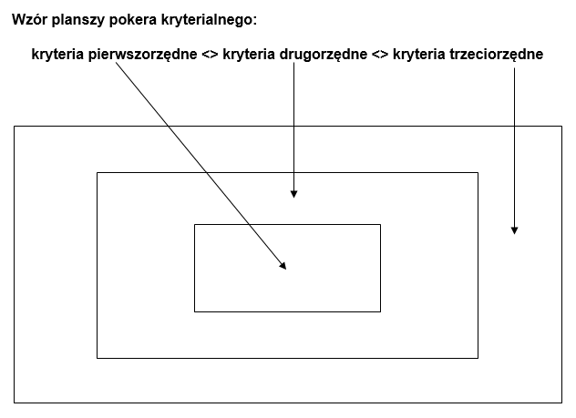

Rys. 3. Wzór planszy pokera kryterialnego.

Źródło: Opracowanie własne na podstawie: Akademia 3R. [*Scenariusze zajęć*](http://www.ekonsument.pl/materialy/publ_114_pakiet_edukacyjny_ss21_57_scenariusze_zajec.pdf), s. 39 [online, dostęp dn. 13.03.2017].

1. Prezentacja efektów pracy grup.
2. Ewaluacja zajęć przeprowadzona w formie uzyskania odpowiedzi na pytania (zapisane na przygotowanych kartkach):

* Co było mocną stroną warsztatów?
* Co należy udoskonalić następnym razem?

## 2.4. Scenariusz warsztatów dla nauczycieli w zakresie kształtowania umiejętności wykorzystywania TIK w nauczaniu/uczeniu się uczniów (z przykładem zadania domowego)

**Temat:** Aplikacja LearningAppsjako propozycja narzędzia wspierającego procesy edukacyjne.

**Cel ogólny:**

Zapoznanie się z funkcjami aplikacji LearningApps

**Cele szczegółowe (efekty):**

Uczestnik warsztatów:

* tworzy autorskie aplikacje;
* opracowuje zestaw zadań interaktywnych;
* edytuje zawartość tworzonych aplikacji.

**Treści – wymagania szczegółowe:**

* tworzenie zadań w wybranych szablonach;
* opracowanie zestawu ćwiczeń utrwalających wiadomości nabywane przez uczniów bądź sprawdzających stopień ich opanowania;
* edytowanie zawartości szablonów.

**Formy i metody pracy:** praca indywidualna przy komputerze pod kierunkiem prowadzącego, z wykorzystaniem aplikacji LearningApps.

**Czas zajęć**: 3 godziny dydaktyczne

**Wykaz materiałów pomocniczych:**

* Materiały biurowe:

kartki z instrukcjami do ćwiczeń, również do notatek.

* Narzędzia:

komputery, laptopy z dostępem do internetu, aplikacja LearningApps.

**Zasoby edukacyjne:**

* [LearningApps.org](https://learningapps.org) [online,dostęp dn. 13.03.2017].

**Przebieg zajęć:**

1. Zaprezentowanie procedury tworzenia zestawów zadań w aplikacji LearningApps pochodzącej z otwartych zasobów edukacyjnych – tworzenie interaktywnych modułów, które wspomagają proces uczenia się i nauczania.

Działania nauczyciela rozpoczynają się od wybrania szablonu odpowiadającego pomysłowi na zadania dla uczniów. Następnie opracowuje się treść zadań i zapisuje efekty pracy, a na koniec udostępnienia się opracowania uczniom lub wszystkim użytkownikom. Obrazuje to przedstawiona niżej ilustracja.

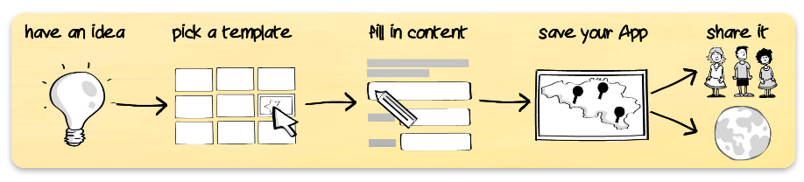

Rys. 4. Schemat tworzenia opracowania w aplikacji LearningApps.

Źródło: [LearningApps.org](https://learningapps.org) [online,dostęp dn. 13.03.2017].

1. Uczestnicy warsztatów pracują indywidualnie, zapoznając się z możliwościami, jakie daje użytkownikowi aplikacja LearningApps:

* rodzaje szablonów aplikacji:

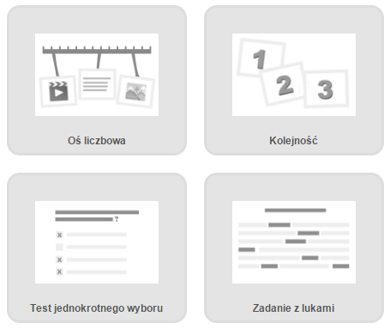

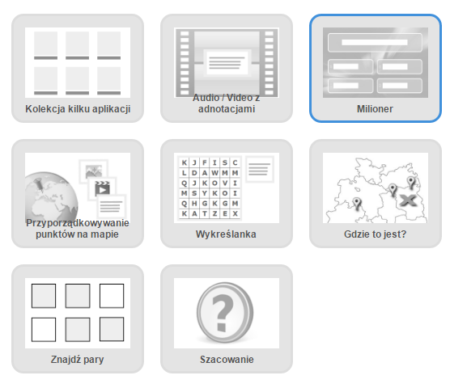

Rys. 5. Ikony szablonów aplikacji LearningApps.

Źródło: [LearningApps.org](https://learningapps.org) [online,dostęp dn. 13.03.2017].

* propozycje narzędzi do wykorzystania, np. w komunikacji, uzyskiwaniu informacji zwrotnej od użytkowników, planowaniu działań:

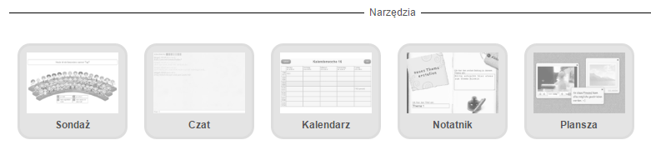

Rys. 6. Ikony narzędzi aplikacji LearningApps.

Źródło: [LearningApps.org](https://learningapps.org) [online,dostęp dn. 13.03.2017].

1. Tworzenie autorskich aplikacji:

* dobieranie szablonów odpowiednich do realizacji pomysłów;

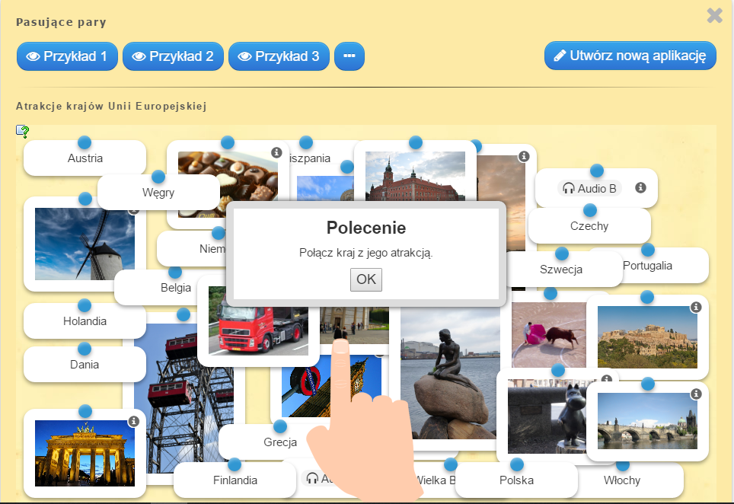

Rys. 7. Przykład gotowej aplikacji LearningApps.

Źródło: [LearningApps.org](https://learningapps.org) [online,dostęp dn. 13.03.2017].

* opracowanie zawartości, edytowanie jej i zapisanie efektów pracy; udostępnienie aplikacji uczniom i/lub wszystkim użytkownikom

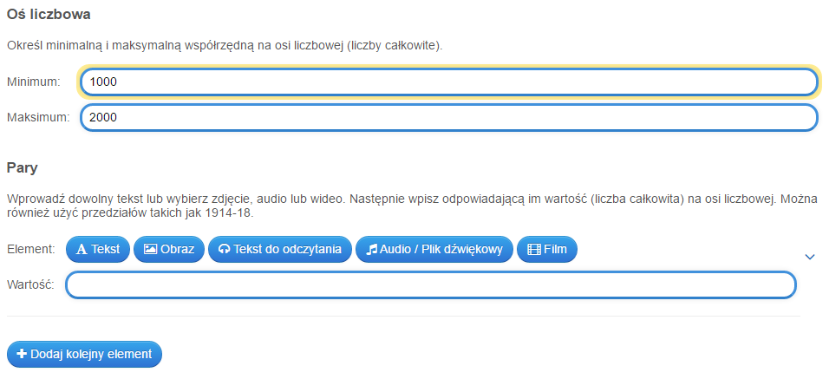

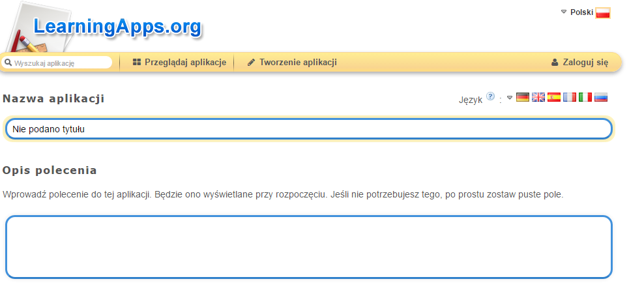

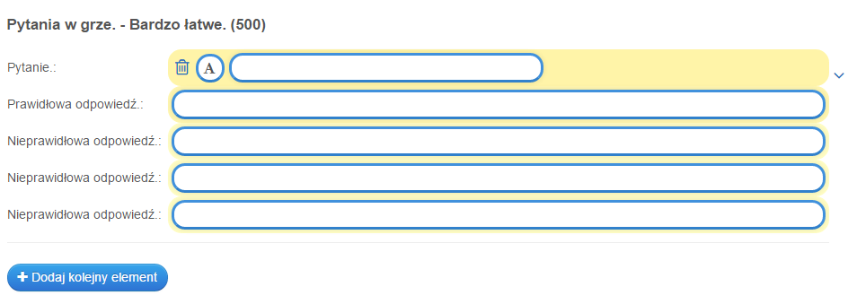

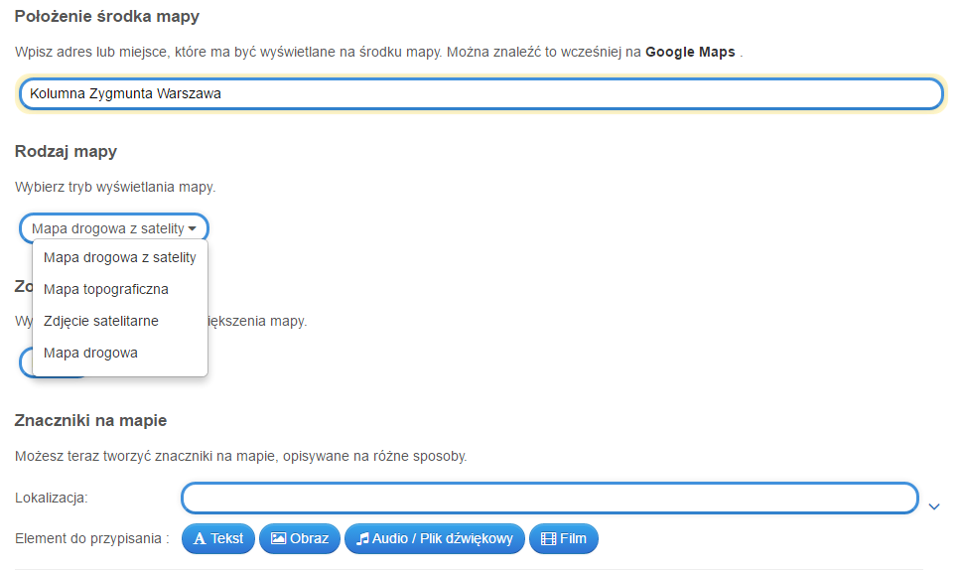

Rys. 8. Fragmenty formularzy tworzenia ćwiczeń w aplikacji LearningApps.

Źródło: [LearningApps.org](https://learningapps.org) [online,dostęp dn. 13.03.2017].

1. Omówienie efektów pracy z programem – wymiana doświadczeń nauczycieli.
2. Zadanie domowe dla uczestników: stworzenie dwóch ćwiczeń interaktywnych za pomocą LearningApps, np. osi czasu i wykreślanki.
3. Ewaluacja spotkania w formie ankiety.

Przykład:

**ANKIETA EWALUACYJNA**

*Celem ankiety jest poznanie Pani/Pana opinii na temat dzisiejszego spotkania. Proszę o wybranie i/lub udzielenie odpowiedzi na poniższe pytania. Ankieta ma charakter anonimowy.*

|  |  |  |  |  |
| --- | --- | --- | --- | --- |
| 1. Jakie były Pani/Pana zdaniem przeprowadzone zajęcia? | | | | |
| * zdecydowanie interesujące | * raczej  interesujące | * mało interesujące | | * zdecydowanie nieinteresujące |
| 2. Proszę o ocenę przeprowadzonych zajęć w skali od 1 do 5 (1 – ocena najniższa, 5 – ocena najwyższa): | | | | |
| a) pod względem merytorycznym | | | **1__2__3__4__5** | |
| b) pod względem organizacyjnym | | | **1__2__3__4__5** | |
| c) ze względu na możliwość zastosowania zaproponowanych rozwiązań w praktyce | | | **1__2__3__4__5** | |
| d) ze względu na przydatność przekazanych uczestnikom materiałów | | | **1__2__3__4__5** | |
| 3. Jakim zagadnieniom należy poświęcić zajęcia w przyszłości?  .....................................................................................................................................................  .....................................................................................................................................................  .....................................................................................................................................................  ..................................................................................................................................................... | | | | |
| 4. Inne Pani/Pana spostrzeżenia:  ......................................................................................................................................................  ......................................................................................................................................................  ......................................................................................................................................................  ...................................................................................................................................................... | | | | |

*Dziękuję za wypełnienie ankiety.*

## 2.5. Narzędzia do obserwacji lekcji, w tym obserwacji koleżeńskich, pod kątem rozwijania kompetencji w zakresie wykorzystywania TIK w nauczaniu/uczeniu się uczniów

Proces wspomagania szkoły, współpraca z nauczycielami oraz dyrektorem wiąże się m.in. z całościowym postrzeganiem realizowanych w placówce działań. Obserwacja lekcji może być jednym z elementów tego procesu. Z jednej strony służy zbieraniu informacji dotyczących różnych standardowych obszarów pracy nauczyciela prowadzącego zajęcia, a z drugiej – doskonaleniu jego warsztatu pracy. Poniżej przedstawione są narzędzia do obserwacji lekcji przeznaczone dla nauczycieli – współpracowników osób sprawujących nadzór pedagogiczny i/lub osoby wspomagającej szkołę.

**ARKUSZ OBSERWACJI   
OTWARTYCH ZAJĘĆ EDUKACYJNYCH**

|  |  |  |  |  |  |  |  |  |
| --- | --- | --- | --- | --- | --- | --- | --- | --- |
| 1. Zajęcia edukacyjne: |  | | | | | | | |
| 2. Temat zajęć: |  | | | | | | | |
| 3. Klasa: |  | | | | | | | |
| 4. Nauczyciel prowadzący zajęcia: |  | | | | | | | |
| 5. Data prowadzonej obserwacji: |  | | | | | | | |
| 6. Cel obserwacji: |  | | | | | | | |
| 7. Obszary obserwacji: | | | | | | | | |
| a) Celowość doboru narzędzi TIK | | | | | | | | |
| – Czy narzędzia TIK zostały celowo wykorzystane na zajęciach? | * TAK | * CZĘŚCIOWO | | | | | | * NIE |
| b) Cele zajęć | | | | | | | | |
| – Czy nauczyciel wykorzystał TIK do zaprezentowania uczniom celów lekcji? | * TAK | * CZĘŚCIOWO | | | | | | * NIE |
| – Czy cele zajęć zostały osiągnięte? | * TAK | * CZĘŚCIOWO | | | | | | * NIE |
| c) Poprawność merytoryczna i metodyczna zajęć | | | | | | | | |
| – Czy właściwie dobrano zestaw zadań dla uczniów do tematyki zajęć? | * TAK | | * CZĘŚCIOWO | | | | * NIE | |
| – Czy przekazane treści były poprawne merytorycznie? | * TAK | | * CZĘŚCIOWO | | | | * NIE | |
| – Czy trafnie wybrano i wykorzystano środki dydaktyczne? | * TAK | | * CZĘŚCIOWO | | | | * NIE | |
| – Czy właściwie dobrano metody i formy pracy z uczniami oraz narzędzia TIK? | * TAK | | * CZĘŚCIOWO | | | | * NIE | |
| – Czy stosowane były różne metody wyzwalania aktywności uczniów – wspomaganie i/lub stawianie wymagań? | * TAK | | * CZĘŚCIOWO | | | | * NIE | |
| – Czy tempo pracy było dostosowane do możliwości uczniów? | * TAK | | * CZĘŚCIOWO | | | | * NIE | |
| – Czy stosowano indywidualizację nauczania? | * TAK | | * CZĘŚCIOWO | | | | * NIE | |
| – Czy uczniowie w razie potrzeby byli wspierani indywidualnie przez nauczyciela podczas wykonywania zadań na lekcji, szczególnie biorąc pod uwagę zastosowanie narzędzi TIK? | * TAK | | * CZĘŚCIOWO | | | | * NIE | |
| – Czy zadbano o to, aby każdy uczeń mógł odnieść sukces zgodnie z jego możliwościami? | * TAK | | * CZĘŚCIOWO | | | | * NIE | |
| – Czy treści zostały utrwalone i podsumowane? | * TAK | | * CZĘŚCIOWO | | | | * NIE | |
| – Czy wykorzystano właściwie czas zajęć? | * TAK | | * CZĘŚCIOWO | | | | * NIE | |
| – Czy nauczyciel uzyskał informację zwrotną od uczniów na temat zajęć? | * TAK | | * CZĘŚCIOWO | | | | * NIE | |
| d) Kontrola i ocena osiągnięć uczniów | | | | | | | | |
| – Czy każdy uczeń otrzymał kształtującą informację zwrotną, również w odniesieniu do zadań z zastosowaniem narzędzi TIK? | * TAK | | | * CZĘŚCIOWO | | * NIE | | |
| – Czy dokonano prawidłowej oceny wiadomości i umiejętności (ocena postępów ucznia o charakterze wspierającym, szczególnie uwzględnienie wkładanego wysiłku)? | * TAK | | | * CZĘŚCIOWO | | * NIE | | |
| e) Organizacja zajęć | | | | | | | | |
| – Czy rozpoczęto zajęcia punktualnie? | * TAK | | | | * NIE | | | |
| – Czy zachowano ład i porządek w sali w czasie lekcji i po jej zakończeniu? | * TAK | * CZĘŚCIOWO | | | | | | * NIE |
| 8. Mocne strony lekcji: |  | | | | | | | |
| 9. Dobre rady: |  | | | | | | | |
| 10. Refleksje osoby obserwującej/ wspomagającej: |  | | | | | | | |

Jak wynika z doświadczeń autorów w pracy doradczej, nauczyciele niejednokrotnie mają pewne trudności w omawianiu przeprowadzonych przez siebie zajęć, które obserwowało koleżeństwo lub osoba sprawująca nadzór pedagogiczny. Poniższy arkusz jest propozycją narzędzia porządkującego refleksje nauczyciela po zrealizowaniu zamierzonych celów i zadań. Umieszczono w nim przykłady odpowiedzi na niektóre pytania.

**ARKUSZ POMOCNICZY NAUCZYCIELA  
DO OMÓWIENIA OBSERWOWANEJ LEKCJI**

|  |  |  |  |  |  |
| --- | --- | --- | --- | --- | --- |
| **Część I** | | | | | |
| 1. Jaki był temat zajęć edukacyjnych? | |  | | | |
| 2. Jakie były cele ogólne lekcji? Dlaczego te cele są ważne?  [przykładowe odpowiedzi: znajdują się wśród celów zawartych w programie, który realizuję, mianowicie...; wagę tych celów podkreśla obowiązująca podstawa programowa; moim zdaniem nauczyciel powinien dbać o doskonalenie przez uczniów umiejętności... itp.] | |  | | | |
| 3. Dlaczego do realizacji tych celów było zasadne wykorzystanie TIK na zajęciach?  [doskonalenie kompetencji kluczowych w zakresie wykorzystywania technologii informacyjno-komunikacyjnych w nauczaniu/uczeniu się uczniów jest obecnie nieodzowne w procesach edukacyjnych zachodzących w szkole; moim zdaniem nauczyciel powinien uatrakcyjnić lekcję, wykorzystując TIK do nawiązywania dobrych relacji z uczniami (nauka przez zabawę, interakcyjność edukacji, rozwijanie zainteresowań, wspomaganie uczniów ze SPE); należy dbać o doskonalenie przez uczniów umiejętności wyszukiwania informacji (np. znajomość zasad korzystania z wyszukiwarek internetowych, formułowania zapytań w wyszukiwarce) itp.] | |  | | | |
| 4. Czy udało mi się zrealizować cele? | | * TAK | * CZĘŚCIOWO | * NIE |
| ponieważ: | | | |
| 5. Co zrobiłam/zrobiłem, aby je osiągnąć?  [zaplanowałam/zaplanowałem ...; przygotowałam/przygotowałem...; czuwałam/czuwałem nad...; zachęcałam/zachęcałem do... itp.] | |  | | | |
| **Część II** | | | | | |
| 6. Jakie cele szczegółowe/operacyjne zostały podporządkowane celom ogólnym zajęć? Wpisz je poniżej i oceń, czy udało ci się je osiągnąć?  [udało mi się wyegzekwować czynność ucznia polegającą na ..., stosując metodę ... oraz formę pracy zbiorowej/grupowej/w parach/indywidualnej; przykładowe cele: uczeń sprawnie sporządza notatkę z wykorzystaniem edytora tekstowego; wyszukuje trafne informacje w internecie, poddaje je refleksji; jest świadomy prawnych aspektów korzystania z informacji w sieci] |  | | | | |
| – uczeń… | * TAK | | * CZĘŚCIOWO | * NIE |
| ponieważ: | | | | |
| – uczeń… | * TAK | | * CZĘŚCIOWO | * NIE |
| ponieważ: | | | | |
| – uczeń… | * TAK | | * CZĘŚCIOWO | * NIE |
| ponieważ: | | | | |
| **Część III** | | | | | |
| 7. Mocne strony przeprowadzonej przeze mnie lekcji: | |  | | | |
| 8. Wytrwale należy pracować nad: | |  | | | |

## 2.6. Metody pracy służące wspieraniu nauczycieli w rozwijaniu kompetencji w zakresie wykorzystywania TIK w nauczaniu/uczeniu się uczniów

Osoba wspomagająca może przedstawić przykładowe sposoby pracy do zastosowania w procesach edukacyjnych, przy czym szczególnie przydatne wydają się metody i techniki przećwiczone niejednokrotnie na zajęciach z uczniami i/lub osobami dorosłymi. Niektóre rozwiązania są znane właśnie z codziennej praktyki szkolnej, jak wynika z doświadczeń autorów niniejszej publikacji.

### Trójkąt pojęć

Jest to narzędzie do ustalenia stopnia opanowania poszczególnych terminów, również pól znaczeniowych związanych z danym zagadnieniem, np. w obszarze TIK. Przydaje się w początkowej fazie pracy z uczniami. Ćwiczenia warto przeprowadzić w grupach.

W górnym polu trójkąta należy wpisać hasło ujmujące zagadnienie do omówienia na lekcji, np. „Technologie społeczeństwa informacyjnego (TSI)”. Poniżej uczniowie zapisują najważniejsze pojęcia wiążące się z tym hasłem. Pod linią przerywaną wyznaczone jest miejsce na wpisanie terminów bardziej szczegółowych, które mogą nie być znane wszystkim uczniom.

Po objaśnieniu pojęć uwzględnionych w poszczególnych polach trójkąta należy sformułować wnioski zawierające informacje o tym, co można zyskać/wypracować dzięki nabyciu niezbędnej wiedzy dotyczącej omawianego zagadnienia.

**(pojęcia obowiązkowe, obligatoryjne)**

**(pojęcia możliwe)**

**(skutki poznania pojęć)**

Rys. 9*.*Trójkąt pojęć.

Źródło: Opracowanie własne na podstawie doświadczeń nabytych w trakcie doskonalenia zawodowego.

### Drzewo decyzyjne[45]

Poniżej umieszczono gotowy, uproszczony schemat do wypełnienia przez uczniów z zastosowaniem edytora tekstowego. Pytania pomocnicze odpowiadające poszczególnym obszarom można modyfikować w zależności od specyfiki nauczanego przedmiotu oraz poruszanej na lekcji tematyki.

**CELE I WARTOŚCI**

(Czym się kierował? Co dla niego było ważne?)

……………………………………………………………………………………………………………………………………..................................................………........................................................................................…..

**SKUTKI POZYTYWNE**

(Jakie korzyści przyniosła mu jego decyzja?)

…………………………………………………………………………………………………………………………………….........................................................................................................................................…………..

**SKUTKI NEGATYWNE**

(Jakie miał niepowodzenia?)

………………………………………………………………………………………………………………………………………………………………………………………….................................….................................………..

**MOŻLIWE ROZWIĄZANIA**

…………………………………………………………………………………………………………………………………………………………………………………..............................................................................................

……....................…………….......………………

……....................…………….......………………

…....................……………….......………………

………...................………….......……………….

………….....................……………………………

(Co się wydarzyło? Co postanowił bohater?)

**SYTUACJA WYMAGAJĄCA PODJĘCIA DECYZJI**

Rys. 10*.* Drzewo decyzyjne.

Źródło: Opracowanie własne na podstawie: A. Murdzek, J. Piasta-Siechowicz, *Język polski. „Między nami” dla klasy szóstej szkoły podstawowej. Książka dla nauczyciela*, Gdańskie Wydawnictwo Oświatowe, Gdańsk 2005, s. 90.

### Metoda ZWI[46]

To efektywne narzędzie do selekcji i oceny pomysłów, a jego twórcą jest Edward de Bono. W tej metodzie warto na bieżąco notować wszelkie ustalenia dotyczące pomysłów i koncepcji. Zakładając, że nauczycielowi szczególnie zależy np. na wzmocnieniu świadomości uczniów o korzystnym wpływie technologii społeczeństwa informacyjnego (TSI) na kształtowanie krytycznego myślenia, kreatywności i innowacji, można przeprowadzić z nimi ćwiczenie według metody ZWI (**zalety**, **wady** i to, co **interesujące** w danym pomyśle).

Po burzy mózgów związanej z postawionym na początku pytaniem, np. „W jaki sposób TSI wpływają na kreatywność uczniów?”, przeprowadza się selekcję pomysłów.

„Jeżeli grupa ma do dyspozycji kilka możliwości i musi część z nich odrzucić, może każdy pomysł poddać prostej ocenie w trzykolumnowej tabeli. W toku dyskusji grupa powinna wspólnie ustalić i zanotować, co w każdej koncepcji uważa za:

* **zaletę** – co się uczniom w tym pomyśle podoba i ułatwi rozwiązanie zadania; w tej rubryce należy zapisać wszystkie mocne strony i argumenty za;
* **wadę** – co się grupie w pomyśle nie podoba i może utrudnić rozwiązanie postawionego zadania; co stanowi ograniczenie uniemożliwiające zastosowanie danego pomysłu;
* **interesującą cechę** – co nie jest jeszcze oczywistą zaletą pomysłu, ale jest ciekawe i może po pewnych przeróbkach okazać się wartościowe; jakie są cechy szczególne pomysłu; czy można je przemienić w niekonwencjonalne zalety. (…)

Za każdą **zaletę** dany pomysł na rozwiązanie zadania zdobywa 2 punkty, za każdą **wadę** traci 2 punkty, a za każdą cechę **interesującą** zyskuje 1 punkt. Wygrywa pomysł z największą łączną liczbą punktów”[47].

# Rozdział 3. Materiały pomocnicze wspomagające monitorowanie działań i doradztwo dla nauczycieli w zakresie wykorzystywania TIK w nauczaniu/uczeniu się uczniów

Na etapie monitorowania działań prowadzonych w ramach procesu wspomagania szkół w zakresie wykorzystywania TIK istotne jest dobranie odpowiednich narzędzi. Pomocny wydaje się kwestionariusz, za pomocą którego można na bieżąco notować informacje dotyczące zrealizowanych już przez szkołę zadań. Na podstawie tych danych możliwe jest modyfikowanie działań polegających na doradztwie dla nauczycieli w zakresie wykorzystywania TIK.

W niniejszym zestawie materiałów pomocniczych znajdują się również narzędzia do autorefleksji na temat sposobów kształtowania kompetencji w zakresie wykorzystywania TIK przez uczniów w czasie zajęć szkolnych– mapy myśli.

Poniżej podane są także propozycje narzędzi pozwalających osobie wspomagającej szkołę w tym obszarze uporządkować informacje o zrealizowanych zadaniach na danym etapie.

Wśród materiałów pomocniczych znajduje się ponadto przykład scenariusza spotkań konsultacyjnych służących wdrażaniu umiejętności związanych z rozwijaniem kompetencji w zakresie wykorzystywania TIK. Podana jest również propozycja obszarów i sposobów pracy jako treści przywoływanych w ramach doradztwa indywidualnego związanego z wykorzystywaniem TIK w procesie edukacyjnym.

## 3.1. Narzędzia do monitorowania działań podejmowanych w ramach procesu wspomagania szkół w zakresie wykorzystywania TIK w nauczaniu/uczeniu się uczniów

W trakcie monitorowania działań podejmowanych w ramach procesu wspomagania szkół w zakresie stosowania narzędzi TIK można pozyskać niezbędne informacje dzięki **kwestionariuszowi dla nauczycieli**. Oto przykładowe pytania:

**KWESTIONARIUSZ DLA NAUCZYCIELI**[48]

Niniejszy kwestionariusz ma na celu zebranie informacji dotyczących stopnia opanowania przez Panią/Pana kompetencji w zakresie wykorzystywania narzędzi TIK w nauczaniu. Prosimy o udzielenie odpowiedzi zgodnych Pani/Pana zdaniem ze stanem faktycznym.

|  |  |  |
| --- | --- | --- |
| 1. Nauczany/e przedmiot/y: |  | |
| 2. Proszę określić w skali od 1 (wartość najniższa) do 6 (wartość najwyższa), w jakim stopniu Pani/Pan: | | |
| wie, jak zainicjować przygotowanie uczniów do życia w społeczeństwie informacyjnym; | | **1__2__3__4__5__6** |
| zna programy komputerowe, gry edukacyjne, multimedia i zasoby internetu dostosowane do potrzeb i możliwości swoich uczniów; | | **1__2__3__4__5__6** |
| korzysta z nowych technologii w procesie dydaktycznym; | | **1__2__3__4__5__6** |
| korzysta z nowych technologii w sposób celowy, refleksyjny i bezpieczny w celu zwiększenia efektów nauczania/uczenia się; | | **1__2__3__4__5__6** |
| wykorzystuje TIK do osiągania osobistych celów, wykonywania zadań, rozwiązywania problemów, budowania zespołu, współpracy i komunikacji z innymi ludźmi, integracji wiedzy; | | **1__2__3__4__5__6** |
| wskazuje uczniom sposoby wykorzystania nowych technologii jako pomocy w poznawaniu różnych dziedzin wiedzy, utrwalania wiedzy i umiejętności, rozwijania zainteresowań, rozwiązywania problemów; | | **1__2__3__4__5__6** |
| dokonuje wyboru sprzętu i oprogramowania stosownie do swoich potrzeb i możliwości oraz potrzeb i możliwości swoich uczniów; | | **1__2__3__4__5__6** |
| korzysta z metod nauczania i oceniania wspomaganych nowymi technologiami; | | **1__2__3__4__5__6** |
| wyszukuje, selekcjonuje, ocenia i przetwarza informacje z różnych źródeł; | | **1__2__3__4__5__6** |
| angażuje uczniów do twórczego, kreatywnego i innowacyjnego wykorzystania nowych technologii; | | **1__2__3__4__5__6** |
| korzystając z TIK, dba o swój wizerunek i bezpieczeństwo; | | **1__2__3__4__5__6** |
| promuje wśród uczniów respektowanie prywatności informacji, przestrzeganie netykiety i prawa własności intelektualnej; | | **1__2__3__4__5__6** |
| jest otwarta/otwarty na zmiany wynikające z rozwoju technologicznego; | | **1__2__3__4__5__6** |
| jest gotowa/gotowy radzić sobie z dynamicznie zmieniającą się pod wpływem nowych technologii rzeczywistością i angażować się w profesjonalny rozwój z wykorzystaniem TIK; | | **1__2__3__4__5__6** |
| jest gotowa/gotowy pracować w zespole, wykorzystując nowe technologie. | | **1__2__3__4__5__6** |

## 3.2. Narzędzia do autorefleksji nauczyciela na temat sposobów kształtowania kompetencji w zakresie wykorzystywania TIK przez uczniów w czasie zajęć szkolnych

W trakcie realizacji zaplanowanych w szkole zadań dotyczących kształtowania kompetencji w zakresie wykorzystywania TIK przez uczniów zasadne wydaje się, aby nauczyciel poddał swoje dotychczasowe doświadczenia autorefleksji. Można tu zaproponować na początek sporządzenie mapy myśli na temat nauczania innych w związku z wykorzystywaniem TIK. Zasadnicze pytania, na które warto znaleźć odpowiedź, to:

* w jakim celu wykorzystujemy TIK w nauczaniu innych?
* w jaki sposób wykorzystujemy TIK w nauczaniu innych?
* z czym się wiąże wykorzystywanie TIK w nauczaniu innych?
* czego wymaga wykorzystywanie TIK w nauczaniu innych?

Poniżej zamieszczona jest propozycja mapy myśli, najpierw w formie schematu do uzupełnienia, a następnie uzupełniona przykładowymi treściami.

Spostrzeżenia uwzględnione przez nauczycieli w takim schemacie mogą być zależne od stopnia doświadczenia zawodowego lub posiadanych kwalifikacji, stąd w niniejszym materiale przedstawione są jedynie sugestie dotyczące odpowiedzi na pytania. Inspiracją do wyszczególnienia niżej zapisanych treści mapy myśli„Autorefleksja nauczyciela na temat sposobów kształtowania kompetencji w zakresie wykorzystywania TIK przez uczniów w czasie zajęć szkolnych” była zaprezentowana już wcześniej lista wskaźników świadczących o rozwijaniu w szkole wybranych kompetencji w wykorzystywaniu technologii informacyjno-komunikacyjnych (TIK) w nauczaniu/uczeniu się uczniów[49]. Tok rozważań może przebiegać w różnych kierunkach, jednak najbardziej istotne wydaje się wyeksponowanie potrzeb i możliwości edukacyjnych uczniów w wypełnianiu postawionych im zadań w zakresie stosowania rozwiązań TIK. Należy zauważyć, że duże znaczenie mają także potrzeby nauczyciela w procesie kształtowania kompetencji osób uczących się związanych z TIK, co ujęte jest w poniższej propozycji uzupełnienia schematu.

Czego  
wymaga?

Z czym się  
wiąże?

**nauczanie innych  
– wykorzystywanie narzędzi TIK**

W jakim celu?

W jaki sposób?

Rys. 11**.** Mapa myśli „Autorefleksja nauczyciela na temat sposobów kształtowania kompetencji w zakresie wykorzystywania TIK przez uczniów w czasie zajęć szkolnych”.

Z czym się wiąże?

**nauczanie innych  
– wykorzystywanie narzędzi TIK**

W jakim celu?

W jaki sposób?

– aby umożliwić uczniom poznanie natury, roli i możliwości technologii społeczeństwa informacyjnego (TSI),

– dla nabycia umiejętności użytkowania aplikacji komputerowych (edytory tekstu, arkusze kalkulacyjne, bazy danych, przechowywanie informacji),

– aby umożliwić osobom uczącym się poszukiwanie, gromadzenie, przetwarzanie, ocenianie i krytyczne wykorzystywanie informacji,

– dla wzmocnienia świadomości uczniów w obszarze prawnych i etycznych aspektów interaktywnego stosowania TSI,

– by szkoła wykorzystywała TSI jako wsparcie krytycznego myślenia, kreatywności i innowacyjności

Czego wymaga?

– tak, aby przyniosło nauczycielowi satysfakcję, poczucie dobrze spełnionego obowiązku w odniesieniu do realizowanych zadań propagujących poznawanie natury, roli i możliwości TSI w życiu osobistym, społecznym i zawodowym,

– stosując efektywne metody i formy pracy, żeby wzmocnić kompetencje w zakresie poszukiwania, gromadzenia, przetwarzania, oceniania i krytycznego wykorzystywania informacji zarówno przez uczniów, jak i nauczycieli,

– tak, aby zapamiętać na długo określone treści nauczania w związku z zadaniem umiejętnego korzystania z narzędzi do tworzenia, prezentowania i rozumienia złożonych informacji

– z gotowością na wprowadzenie nowych rozwiązań, na zmiany wobec konieczności docierania przez szkołę do usług oferowanych w internecie, wyszukiwania i korzystania z nich,

– z ryzykiem niezrozumienia przez uczniów lub rodziców dobrych intencji nauczycieli w związku z zadaniem uświadamiania zagadnień dotyczących prawdziwości i rzetelności dostępnych informacji,

– z dostosowaniem się do koncepcji/wymagań systemu oświaty w zakresie wykorzystywania narzędzi TIK

– prospołecznego nastawienia w związku z obligatoryjnym prowadzeniem przez nauczycieli działań zmierzających do odpowiedzialnego wykorzystywania mediów interaktywnych,

– rozwagi wobec konieczności rozpoznawania przez nauczycieli i uczniów potencjalnych zagrożeń związanych z internetem i komunikacją za pośrednictwem mediów elektronicznych (poczta elektroniczna, narzędzia sieciowe),

– umiejętności dobrego organizatora w związku z możliwymi problemami w zapewnieniu przez szkołę odpowiedniej bazy w zakresie stosowania narzędzi TIK

Rys. 12.Mapa myśli „Autorefleksja nauczyciela na temat sposobów kształtowania kompetencji w zakresie wykorzystywania TIK przez uczniów w czasie zajęć szkolnych” – przykładowe treści.

## 3.3. Narzędzia do autorefleksji osoby wspomagającej szkołę w obszarze kształtowania kompetencji w zakresie wykorzystywania TIK w procesie edukacyjnym

Propozycją narzędzia do autorefleksji osoby wspomagającej może być metoda nazywana **odwróceniem problemu**[50]. Jej twórcą jest Charles Thompson. Odwrócenie problemu warto zastosować, gdy szuka się nietypowego rozwiązania problemu metodą przeciwieństw. Należy zadać pytanie w sposób odwrotny do pierwotnego, ponieważ „(…) myśląc »na odwrót« można uniknąć sztampowych pomysłów oraz dostrzec możliwości działania, które w innych okolicznościach pozostałyby niezauważone:

* stawianie pytania w sposób odwrotny do pierwotnego;
* wymyślanie odpowiedzi na odwrócone pytanie, czyli szukanie rozwiązań odwróconego problemu;
* sprawdzanie, w jaki sposób wygenerowane pomysły mogą przydać się do rozwiązania problemu pierwotnego, zadając sobie rozmaite pytania, np. »A co jeśli?«”[51].

Jeżeli osoba wspomagająca szuka sposobu na zachęcenie nauczycieli do udziału w ćwiczeniach z wykorzystaniem narzędzi Google’a, np. do pracy na Dysku, może zadać sobie pytanie, jak skrytykować to narzędzie, jak znaleźć same wady takiego rozwiązania metodycznego. Kolejnym krokiem jest wyszczególnienie wyłącznie zalet pracy na Dysku Google. Każdy etap rozważań powinno się krótko opisać i notować pomysły.

W trakcie wspomagania szkoły w obszarze kształtowania kompetencji w zakresie wykorzystywania TIK w procesie edukacyjnym można postawić pytanie, czy nauczyciele chętnie podejmują wyzwania wynikające z realizacji np. rocznego planu wspomagania (RPW). Ewentualne trudności mogłyby być pokonywane przy zastosowaniu przykładowych spostrzeżeń:

* „Widocznie tego potrzebowali…” – skuteczne działanie jest następstwem autentycznej potrzeby; jeżeli nauczyciele/uczniowie pytają o coś, wykazują zainteresowanie czymś, należy zaprzestać innych działań i właśnie tym się zająć;
* „Świetnie, że się tego podjęłaś/podjąłeś…” – powinno się w jasny sposób potwierdzić fakt, że zauważyło się czyjeś działanie.

## 3.4. Scenariusz spotkań konsultacyjnych służących wdrażaniu umiejętności związanych z rozwijaniem kompetencji w zakresie wykorzystywania TIK w procesie edukacyjnym

W trakcie wdrażania umiejętności związanych z rozwijaniem kompetencji w zakresie wykorzystywania TIK użyteczne mogą być **spotkania konsultacyjne**, w czasie których wypracowywane są praktyczne rozwiązania istotne dla realizacji celów procesu edukacyjnego. Osoba wspomagająca może przedstawić propozycje narzędzi TIK do zastosowania na lekcjach lub opracowań podejmujących tematykę zasygnalizowaną przez nauczycieli na etapie planowania działań. Poniżej przedstawiony jest przykładowy scenariusz spotkania dla nauczycieli, którego treści mogą być wykorzystane w pracy z uczniami.

### Przykładowy scenariusz spotkania konsultacyjnego

**Temat:** O czym należy pamiętać w odniesieniu do bezpieczeństwa w internecie?

**Cele ogólne:**

* zebranie informacji dotyczących bezpieczeństwa uczniów w sieci;
* zapoznanie się z funkcjami wersji darmowej programu Cacoo do tworzenia diagramów, schematów, map myśli.

**Cele szczegółowe (efekty):**

Uczestnik spotkania:

* wyszczególnia zagrożenia związane z wykorzystywaniem nowoczesnych technologii;
* określa sposoby zapobiegania i reagowania na przejawy cyberprzemocy i mowy nienawiści;
* wyszczególnia zasoby przydatne w pracy nauczyciela w zakresie realizacji zajęć o bezpiecznym korzystaniu z technologii społeczeństwa informacyjnego (TSI);
* stosuje program Cacoo przy tworzeniu diagramów, schematów, map myśli;
* ustala listę działań związanych z kształtowaniem kompetencji uczniów w zakresie bezpiecznego wykorzystywania nowoczesnych technologii.

**Treści – wymagania szczegółowe:**

* zagrożenia wynikające z wykorzystywania nowoczesnych technologii – cyberprzemoc, nierespektowanie prywatności informacji, nieprzestrzeganie netykiety i prawa własności intelektualnej, komunikowanie się za pomocą mowy nienawiści;
* sposoby zapobiegania i reagowania na przejawy cyberprzemocy i mowy nienawiści – ujawnienie przejawu cyberprzemocy, ustalenie faktów i okoliczności, powiadomienie osób mogących udzielić wszelkich form wsparcia ofierze cyberprzemocy, uruchomienie ustalonych procedur na forum szkoły i/lub środowiska itp.;
* zasoby przydatne w pracy nauczyciela w zakresie realizacji zajęć o bezpiecznym korzystaniu z technologii społeczeństwa informacyjnego (TSI), np. program Cacoo umożliwiający tworzenie estetycznych diagramów, schematów, map myśli;
* działania związane z kształtowaniem kompetencji uczniów w zakresie bezpiecznego wykorzystywania nowoczesnych technologii – np. przeprowadzanie zajęć poświęconych szansom i/lub zagrożeniom wynikającym z korzystania z TSI, wyznaczanie zadań do realizacji w ramach projektów uczniowskich związanych z TIK, współpraca z osobami i instytucjami w celu organizowania warsztatów profilaktycznych podejmujących tematykę bezpiecznego korzystania z TSI.

**Formy i metody pracy:** praca zespołowa i indywidualna, burza mózgów, selekcja pomysłów z wykorzystaniem metody ZWI, praca w programie Cacoo.

**Czas zajęć**: 4 godziny dydaktyczne

**Wykaz materiałów pomocniczych:**

* Materiały biurowe:

papier flipchartowy, pisaki, kartki samoprzylepne.

* Materiał w wersji elektronicznej:

przykładowa mapa myśli utworzona w programie Cacoo.

**Zasoby edukacyjne**

* Ł. Wojtasik (red.), [*Jak reagować na cyberprzemoc. Poradnik dla szkół*](https://www.edukacja.fdds.pl/cb0428e3-c0d8-47cb-8508-1b865100a1f9/Extras/ksiazka-jak_reagowac_na_cyberprzemoc-FDDS-12042017.pdf)*,* Fundacja Dzieci Niczyje [online, dostęp dn. 04.08.2017].
* [Cacoo.com](https://cacoo.com) [online, dostęp dn. 04.08.2017].

**Przebieg spotkania:**

1. Przedstawienie celów spotkania i jego głównych treści.
2. Zaproszenie uczestników do identyfikacji zagrożeń związanych z wykorzystywaniem nowoczesnych technologii – burza mózgów, zapisywanie pomysłów na arkuszu papieru.
3. Określenie sposobów zapobiegania i reagowania na przejawy cyberprzemocy i mowy nienawiści – zapisanie na kartkach samoprzylepnych i umieszczanie ich na flipcharcie przy wyszczególnionych zagrożeniach w związku z korzystaniem np. z internetu.
4. Stworzenie w programie Cacoo przykładowej mapy myśli, np. o następującej treści:

Pytanie: O czym należy pamiętać w odniesieniu do bezpieczeństwa w sieci?

Skojarzenia i myśli wiążące się z zagadnieniem:

* Ostrożność w komunikacji za pośrednictwem mediów elektronicznych (poczta elektroniczna, narzędzia sieciowe).
* Dostrzeganie prawnych i etycznych aspektów interaktywnego korzystania z TSI.
* Krytyczna i refleksyjna postawa w stosunku do dostępnych informacji.
* Odpowiedzialne wykorzystywanie mediów interaktywnych.
* Świadomość zagadnień dotyczących prawdziwości i rzetelności dostępnych informacji.

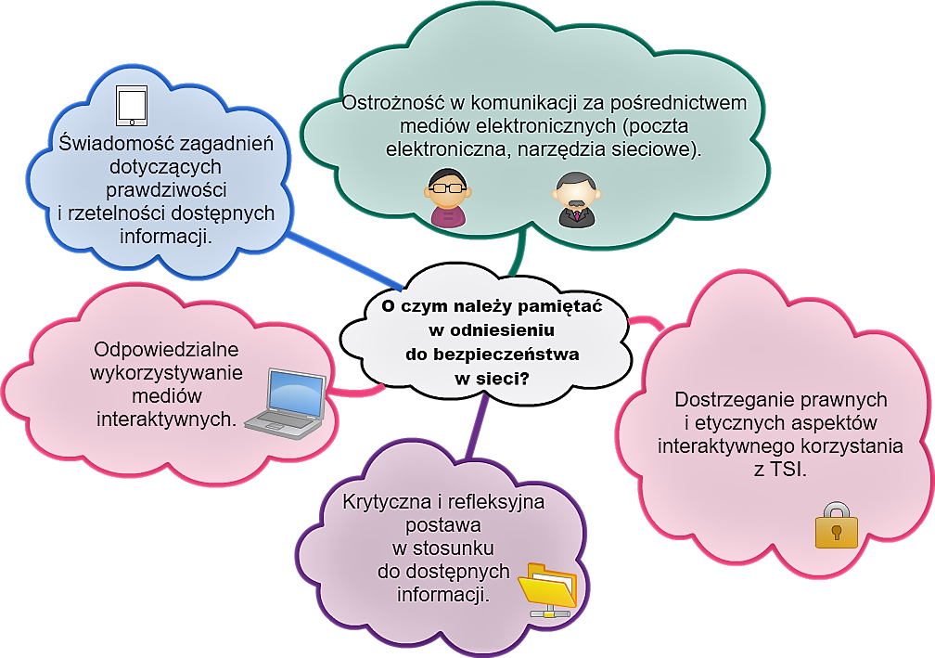

Rys. 13. Przykładowa mapa myśli utworzona w programie Cacoo.

Źródło: Opracowanie własne autorów publikacji.

1. Wymiana doświadczeń nauczycieli dotyczących przydatnych zasobów, sprawdzonych metod i technik pracy z uczniami nad kształtowaniem postaw związanych z bezpiecznym korzystaniem z technologii społeczeństwa informacyjnego (TSI).
2. Ewaluacja spotkania przeprowadzona za pomocą metody niedokończonych zdań typu:

* Inspirujące dla mnie było…;
* Na długo zapamiętam…;
* Powtórzyć/rozwinąć należy jeszcze…

## 3.5. Doradztwo indywidualne w zakresie wykorzystania TIK w procesie edukacyjnym – obszary i sposoby pracy

Obszary i sposoby pracy w odniesieniu do doradztwa indywidualnego w zakresie wykorzystania TIK w procesie edukacyjnym można różnorako rozumieć. Trafne wydaje się spojrzenie na tę problematykę z punktu widzenia praktycznych rozwiązań w pracy nauczyciela, i to ze wskazaniem na przedmioty nieinformatyczne. Taki jest też zamysł niniejszych propozycji określenia **obszarów i sposobów pracy** w doradztwie indywidualnym. Materiały pomocnicze odnoszą się do następujących obszarów: **nauczanie,** **uczenie się i doskonalenie kompetencji nauczyciela**.

**I. Obszar: nauczanie**

**Sposoby pracy:**

* e-learning – nauczanie (i uczenie się) na odległość, rozumiane „jako interakcja ucznia z przygotowanym uprzednio przez (często anonimowego, a właściwie zawsze nieosiągalnego) nauczyciela materiałem”[52];
* b-learning (blended learning) – połączenie koncepcji e-nauczania z bezpośrednim kontaktowaniem się nauczyciela i ucznia „(stąd blended – pomieszany, zmiksowany – learning)”[53];
* c-learning – nauczanie komplementarne[54] – nauczyciel jako przewodnik wspierający ucznia m.in. w korzystaniu z zasobów internetu; „rola ta wynika wprost z trudności odczuwanych przez uczniów z nadmiarem informacji i niemożnością poradzenia sobie z nim (…)”[55];
* korzystanie przez nauczyciela z programu PowerPoint do opracowania interaktywnej prezentacji multimedialnej, np.

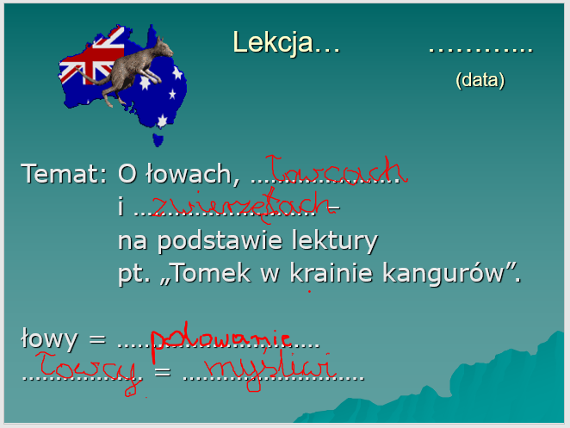

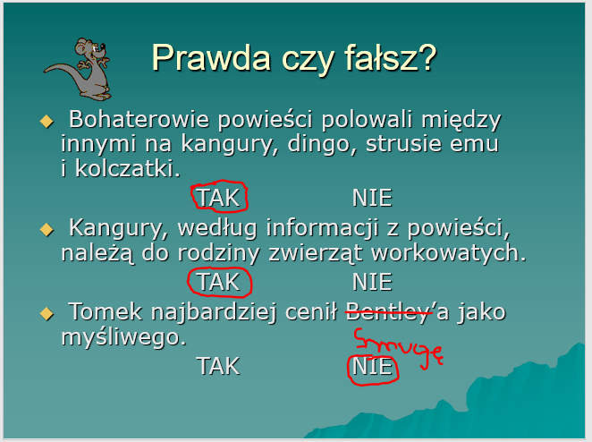

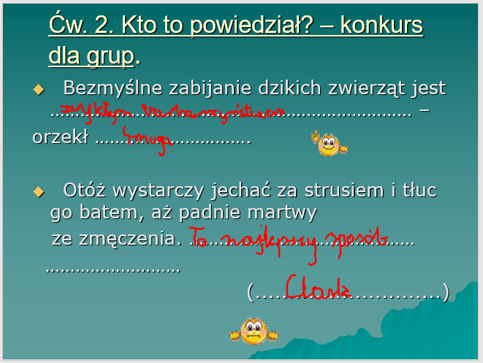

Rys. 14. Slajdy 1, 4 i 5 prezentacji programu PowerPoint do lekcji nt. „O łowach, łowcach i zwierzętach – na podstawie lektury pt. *Tomek w krainie kangurów*” (zachowano oryginalną pisownię).

Źródło: Opracowanie własne autorów publikacji.

**II. Obszar: uczenie się**

**Sposoby pracy:**

* korzystanie przez uczniów z otwartych zasobów edukacyjnych, takich jak aplikacja Insta.Ling:

„Aplikacja Insta.Ling powstała jako odpowiedź na potrzebę efektywnej i bezwysiłkowej nauki słówek [z języka angielskiego, niemieckiego, hiszpańskiego oraz ortografii polskiej – przyp. aut.]. Jej podstawowym założeniem jest skłonienie uczniów do krótkiej, kilku- bądź kilkunastominutowej, ale systematycznej codziennej pracy. Nauka odbywa się w ciekawej i nienużącej formie quizu, który indywidualnie dobiera poziom trudności do aktualnych umiejętności ucznia, dzięki czemu dziecko nie jest ani przytłoczone nadmiarem nowego materiału, ani nie traci czasu na powtórki słówek, które już świetnie zna”[56];

* praca z e-podręcznikami, np. epodreczniki.pl
* sporządzanie przez uczniów notatek na szablonie zaproponowanym przez nauczyciela z wykorzystaniem edytora tekstowego, np.

**KARTA INFORMACJI Z INTERNETU**

|  |  |
| --- | --- |
| **Wpisane hasło:** |  |
| **Adres strony:** |  |
| **Autor opracowania:** |  |
| **Tytuł:** |  |
| **O czym się można dowiedzieć?** |  |
| **Dziedzina wiedzy, której dotyczy opracowanie\***  **\*** proszę podkreślić właściwe lub uzupełnić | literatura, językoznawstwo, języki obce, historia Polski, historia powszechna, sztuka, muzyka, geografia, astronomia, biologia, chemia, matematyka, fizyka, informatyka, wiedza o ........................................................ ....................................................................... inne: .............................................................. ....................................................................... |
| **Interesujące zagadnienie, myśl, spostrzeżenie, refleksja:** |  |

**III. Obszar: doskonalenie kompetencji nauczyciela**

**Sposoby pracy:**

* zapoznawanie się z możliwościami, jakie dają użytkownikowi programy do tworzenia kursów e-learningowych, np. stosunkowo prosty w obsłudze [Adobe Captivate](http://www.adobe.com/pl/products/captivate.html)[57]; poniżej zamieszczone są propozycje ćwiczeń do pracy z programem według instrukcji[58]:

**Zadanie 1**: Tworzenie nowego projektu z pustymi slajdami.

1) Otwórz program Adobe Captivate.

2) Z dwóch dostępnych opcji wybierz *New*.

3) U dołu okna, z listy rozwijanej *Canvas*, wybierz rozdzielczość: 1280 x 720.

4) Z wyświetlonych poniżej opcji wybierz *Blank Project*.

5) Potwierdź wybór, klikając *Create*.

**Zadanie 2**: Ustawienia globalne.

1) Z czarnego paska u góry programu wybierz *File*.

2) Z rozwijanej listy wybierz *Project Info*.

3) W dostępnych kategoriach wybierz *General Settings* i sprawdź możliwości. Nie zmieniaj ustawień, jeśli nie jesteś ich pewien!

4) Następnie wybierz *Defaults.*

5) Zmień następujące opcje: *Slide Duration* na *600 s*. Każdemu z obiektów w *Object Deafults* przypisz wartość *Display For: Rest of Slide.*

6) Potwierdź zmiany przyciskiem OK.

7) Z szarego paska narzędzi wybierz zakładkę *Themes* i wybierz dowolną skórkę.

8) Zapisz projekt. Zauważ, że rozszerzenie pliku to *.cptl*.

**Zadanie 3**: Wstawianie pustego slajdu, slajdu z układem i prostej treści.

1) W utworzonym projekcie z paska narzędzi wybierz *Slides*, aby wyświetlić listę dostępnych możliwości.

2) Wstaw jeden *Content Slide*.

3) Wstaw jeden *Blank Slide*.

4) Porównaj oba typy slajdów.

5) Otwórz wstawiony *Blank Slide*.

6) Z graficznych zakładek wybierz *Text > Text Caption*.

7) W oknie właściwości sprawdź możliwości edycji tekstu.

**Zadanie 4**: Edytowanie slajdów.

1) Kliknij slajd i prześledź opcje, jakie daje panel właściwości.

2) Ustaw jakość slajdów (*Quality*) na wysoką (*High 24-bit*).

**Zadanie 5**: Zmiana skórki kursu.

1) Zmień wygląd projektu, wybierając dowolną skórkę z zakładki *Themes*.

2) Po wyborze skórki ponownie otwórz zakładkę *Themes*, ale tym razem kliknij przycisk *Theme Colors*.

3) Z rozwijanej listy *Select Theme Colors* wybierz inny wariant kolorystyczny.

**Zadanie 6**: Dodawanie zwykłego tekstu.

1) W otwartym projekcie wybierz slajd, w którym chcesz dodać tekst.

2) Wybierz polecenie *Text > Text Caption*. Możesz także kliknąć slajd prawym przyciskiem myszy i z rozwijanej listy wybrać *Objects > Text Caption*.

3) Ustaw opcje dostępne w panelu właściwości tekstu.

### Zestaw przykładowych slajdów e-kursu zatytułowanego „O poprawności językowej. Kurs dla Ciebie – wytrawnego literata :)”

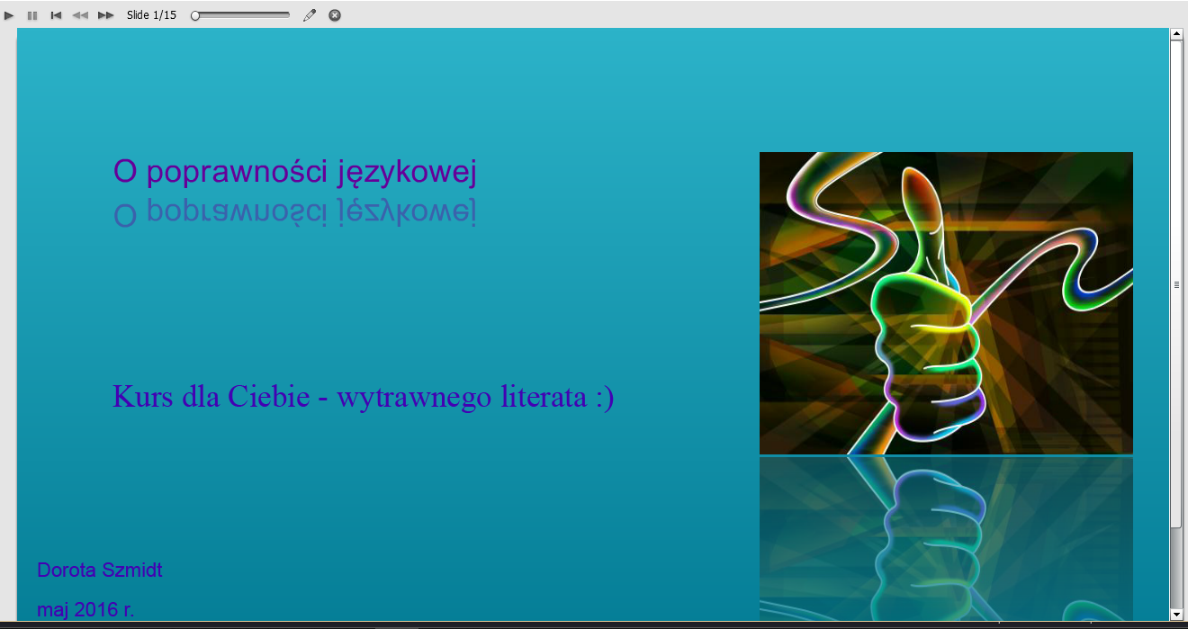

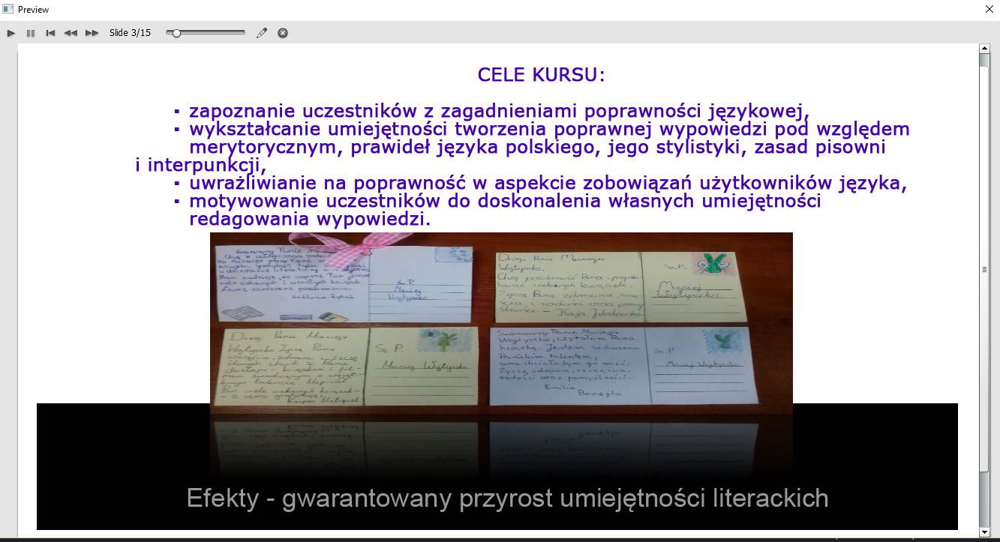

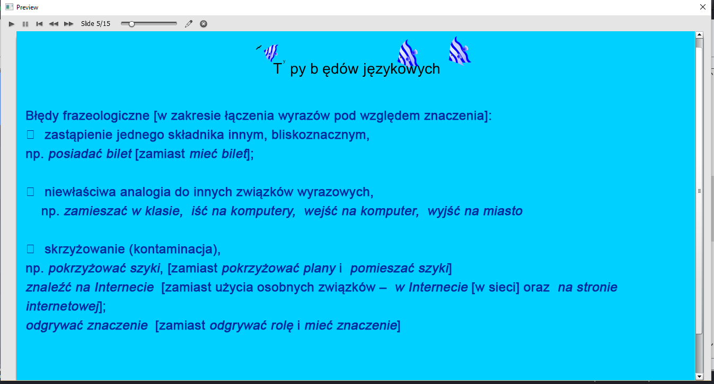

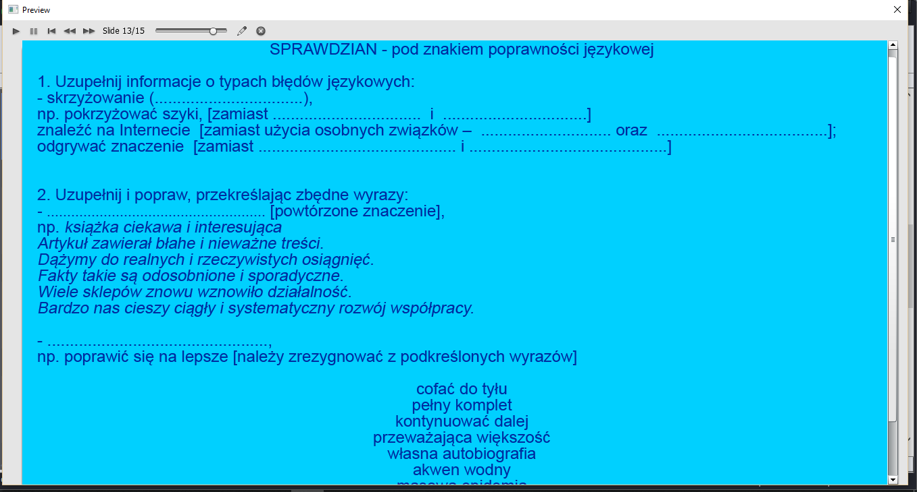

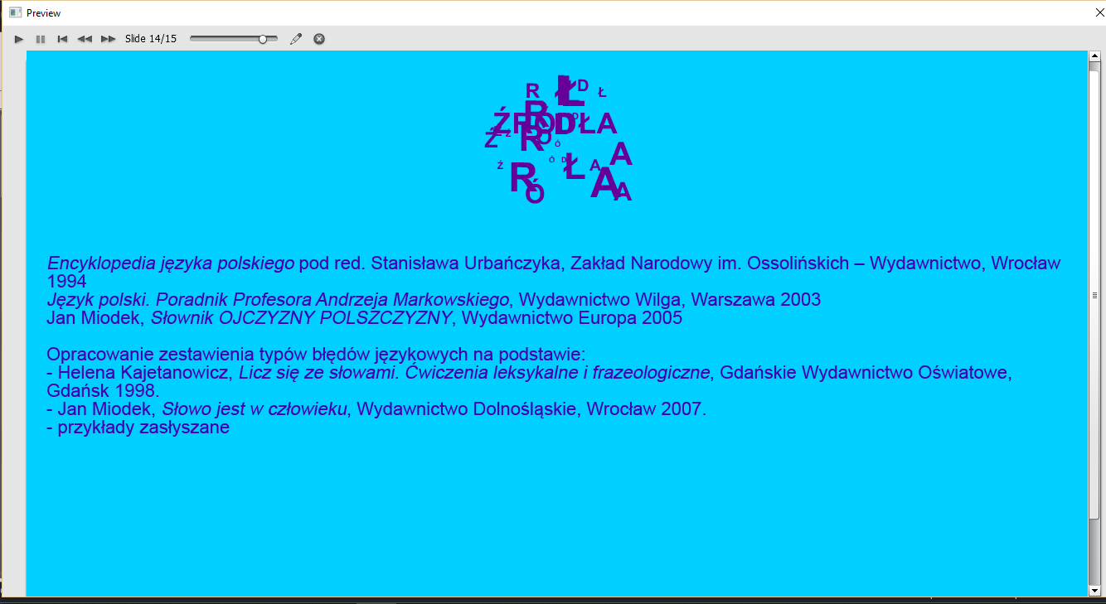

Rys. 15. Slajdy 1, 3, 5, 13 i 14 e-kursu zatytułowanego „O poprawności językowej. Kurs dla Ciebie – wytrawnego literata :)”(widoczne różne efekty edycji tekstu, np. pojawiające się i znikające litery w tytule).

Źródło: Opracowanie własne w programie [Adobe Captivate](http://www.adobe.com/pl/products/captivate.html) [online, dostęp dn. 13.03.2017].

# Rozdział 4. Materiały pomocnicze służące podsumowaniu wspomagania szkół w zakresie wykorzystywania TIK w nauczaniu/uczeniu się uczniów

Na zakończenie procesu wspomagania szkoły w zakresie wykorzystywania TIK w nauczaniu i/lub uczeniu się uczniów konieczne jest uzyskanie informacji zwrotnej na temat skuteczności podejmowanych działań. Wśród proponowanych materiałów pomocniczych znajduje się lista pytań badawczych oraz narzędzia umożliwiające podsumowanie, np. ankiety i kwestionariusze dla nauczycieli.

Jednym z niezbędnych elementów podsumowania jest spotkanie z radą pedagogiczną, w trakcie którego zostaną przedstawione i omówione efekty procesu wspomagania, a także sformułowane wnioski i rekomendacje do dalszej pracy w zakresie wykorzystania TIK w nauczaniu/uczeniu się uczniów. Przykładowy scenariusz spotkania z radą pedagogiczną również znajdzie się wśród zaproponowanych materiałów pomocniczych.

Ostatnim zadaniem jest sporządzenie sprawozdania z procesu wspomagania.

## 4.1. Pytania badawcze wraz z narzędziami służącymi ocenie procesu i efektów wspomagania w zakresie wykorzystania TIK w nauczaniu/uczeniu się uczniów

Jednym z elementów ewaluacji procesu wspomagania w zakresie wykorzystania TIK w nauczaniu/uczeniu się uczniów jest wybór odpowiednich metod zbierania informacji, dzięki którym można ocenić stopień realizacji celów oraz efektów wspomagania. Podsumowując proces wspomagania, warto sięgać po różne metody badawcze. Takie działanie stwarza możliwości uzupełnienia oraz pogłębienia danych i informacji zdobytych jedną metodą, wykorzystując inne, a także – co istotne – sprzyja zachowaniu obiektywizmu. Opisany powyżej model postępowania nazywany jest w literaturze przedmiotu triangulacją[59].

Triangulacja w ewaluacji może być stosowana na różnych płaszczyznach, takich jak:

* metody badawcze;
* źródła informacji;
* osoby realizujące badania[60].

**Zasada triangulacji źródeł** na etapie ewaluacji procesu wspomagania w zakresie wykorzystania TIK w nauczaniu/uczeniu się uczniów jest wprowadzona przez porównanie danych pochodzących od różnych przedstawicieli społeczności szkolnej, np. uczniów, nauczycieli, rodziców, dyrektora szkoły. Metodą badawczą jest dla przykładu **ankieta ewaluacyjna** kierowana do wyżej wymienionych respondentów. Natomiast narzędziem – **kwestionariusz ankiety**, który zawiera pytania zadawane respondentom. Zbieranie danych można powierzyć praktycznie każdemu członkowi organizacji szkolnej, pod warunkiem że wcześniej zostanie do tego przygotowany.

Metody pozyskiwania danych dzielą się na **ilościowe i jakościowe**, a o zastosowaniu konkretnych metod powinien decydować przedmiot, cel badań oraz problemy badawcze, na które chcemy znaleźć remedium. Każdą z opisanych metod można się posłużyć do zbierania danych w ewaluacji obszaru wspomagania w zakresie wykorzystania TIK w nauczaniu/uczeniu się uczniów[61].

**Badania ilościowe** zastosowane do zbierania danych w ewaluacji efektów wspomagania w zakresie wykorzystania TIK w nauczaniu/uczeniu się uczniów:

* pozwalają na sformułowanie odpowiedzi na pytania: Ile?, Jak często?;
* obejmują gromadzenie i analizę informacji liczbowych;
* wykorzystywane są do poznania częstości występowania badanego zjawiska oraz określenia poziomu zależności, jakie występują pomiędzy różnymi danymi;
* umożliwiają wnioskowanie na temat całej populacji (zbioru osób wchodzących w skład społeczności szkolnej) na podstawie badań przeprowadzonych na próbie tej populacji (próba rozumiana jako podzbiór – reprezentanci poszczególnych podmiotów wchodzących w skład społeczności szkolnej, np. reprezentanci grona pedagogicznego, uczniów, rodziców);
* dają podstawę do uogólnień na całą populację*[62]*.

Metodą stosowaną w badaniach ilościowych jest ankieta. Jest to standaryzowana metoda otrzymywania informacji od respondenta (osoby badanej), który sam odpowiada na pytania za pomocą kwestionariusza*[63]*. Ankietę można przeprowadzić np.

* wśród nauczycieli uczestniczących w szkoleniach, aby sprawdzić, czy zdobyta wiedza i umiejętności w zakresie wykorzystania narzędzi TIK będą przydatne w realizacji pracy zawodowej w nauczaniu/uczeniu się uczniów, czy szkolenie spełniło oczekiwania (patrz Narzędzie 4.1.);
* wśród uczniów biorących udział w organizowanych przez szkołę zajęciach, w czasie których były kształtowane kompetencje informatyczne lub były wykorzystywane nowe technologie;
* wśród rodziców, żeby zbadać efektywność wykorzystania TIK w kreowaniu wizerunku szkoły w środowisku lokalnym oraz w działaniach promocyjnych szkoły.

Narzędzie 4.1. Przykład ankiety kierowanej do nauczycieli uczestniczących w szkoleniu.

**ANKIETA EWALUACYJNA**

*Ankieta jest anonimowa. Prosimy o zaznaczenie właściwych odpowiedzi w skali od 1 do 5, gdzie 1 – ocena najniższa, 5 – ocena najwyższa.*

|  |  |  |  |  |  |  |  |
| --- | --- | --- | --- | --- | --- | --- | --- |
| **Nazwa szkolenia** | | Nowoczesne technologie w aktywizowaniu ucznia na zajęciach języka polskiego | | | | | |
| Lp. | Zakres tematyczny | | **1** | **2** | **3** | **4** | **5** |
| **Informacje ogólne** | | | | | | | |
| 1. | Czy jest Pani zadowolona/Pan zadowolony z udziału w szkoleniu? | |  |  |  |  |  |
| 2. | Czy tematyka szkolenia jest potrzebna w realizacji pracy zawodowej w nauczaniu/uczeniu się uczniów? | |  |  |  |  |  |
| 3. | Czy nabyta wiedza będzie Pani/Pana zdaniem przydatna w realizacji pracy zawodowej? | |  |  |  |  |  |
| 4. | Jak ocenia Pani/Pan organizację szkolenia? | |  |  |  |  |  |
| 5. | Jak ocenia Pani/Pan materiały dydaktyczne wykorzystywane podczas szkolenia? | |  |  |  |  |  |
| **Ocena wykładowcy** | | | | | | | |
| 6. | Jak ocenia Pani/Pan współpracę z prowadzącym szkolenie? | |  |  |  |  |  |
| 7. | Jak ocenia Pani/Pan przygotowanie merytoryczne wykładowcy do prowadzenia zajęć? | |  |  |  |  |  |
| 8. | Jak ocenia Pani/Pan umiejętność przekazywania wiedzy przez wykładowcę? | |  |  |  |  |  |

Inne uwagi dotyczące szkolenia:

……………………………………………………………………………………………………………………………………………….………………………………………………………………………………………………………………………...………….…………………………………

Dziękujemy za wypełnienie ankiety.

data: …………..................…..

Metryczka (podkreśl właściwe):

|  |  |  |  |  |
| --- | --- | --- | --- | --- |
| Płeć: | kobieta | | mężczyzna | |
| Stopień awansu zawodowego: | stażysta | kontraktowy | mianowany | dyplomowany |

W kolejnym kroku powinno nastąpić przeanalizowanie wyników ankiety i jeżeli osoba analizująca dysponuje dobrze dobraną i skategoryzowaną ankietą, umie wykorzystać narzędzia komputerowe do podsumowań ilościowych (np. arkusz kalkulacyjny Excel) – nie jest to proces trudny. Ponadto warto wykorzystać dostępne w arkuszu kalkulacyjnym funkcje, np. autosuma, średnia, które usprawnią proces podsumowań ilościowych. Na pewno na uwagę zasługuje również możliwość graficznego przedstawienia danych w formie wykresów w Excelu.

Przykładowe opracowanie zbiorcze wyników powyższej ankiety – **Narzędzia 4.1.** – przeprowadzonej wśród nauczycieli wraz z opisem i charakterystyką próby badawczej, na podstawie której ankietowanie zostało przeprowadzone, przedstawia poniższe narzędzie (patrz **Narzędzie 4.2.**).

Narzędzie 4.2. Opracowanie wyników ankiety kierowanej do nauczycieli.

**OPRACOWANIE WYNIKÓW ANKIETY**

|  |  |
| --- | --- |
| Nazwa szkolenia |  |
| Data szkolenia |  |
| Miejsce realizacji |  |
| Liczba oddanych ankiet |  |

|  |  |  |  |  |  |  |  |
| --- | --- | --- | --- | --- | --- | --- | --- |
| Lp. | Zakres tematyczny | **Liczba odpowiedzi** | | | | | **Średnia ocena** |
| **1** | **2** | **3** | **4** | **5** |
| **Informacje ogólne** | | | | | | |
| 1 | Czy jest Pani zadowolona/Pan zadowolony z udziału w szkoleniu? |  |  |  |  |  |  |
| 2 | Czy tematyka szkolenia jest potrzebna w realizacji pracy zawodowej w nauczaniu/uczeniu się uczniów? |  |  |  |  |  |  |
| 3 | Czy nabyta wiedza będzie Pani/Pana zdaniem przydatna w realizacji pracy zawodowej? |  |  |  |  |  |  |
| 4 | Jak ocenia Pani/Pan organizację szkolenia? |  |  |  |  |  |  |
| 5 | Jak ocenia Pani/Pan materiały dydaktyczne wykorzystywane podczas szkolenia? |  |  |  |  |  |  |
| **Średnia ocena:** | | | | | | |  |
| **Ocena wykładowcy** | | | | | | | |
| 6 | Jak ocenia Pani/Pan współpracę z prowadzącym szkolenie? |  |  |  |  |  |  |
| 7 | Jak ocenia Pani/Pan przygotowanie merytoryczne wykładowcy do prowadzenia zajęć? |  |  |  |  |  |  |
| 8 | Jak ocenia Pani/Pan umiejętność przekazywania wiedzy przez wykładowcę? |  |  |  |  |  |  |
| **Średnia ocena:** | | | | | | |  |

**Średnia ocena szkolenia:** …….

**Wnioski:**

……………………………………………………………………………………………………………………………………………….………………………………………………………………………………………………………………………...………….…………………………………

**Metryczka:**

|  |  |  |
| --- | --- | --- |
|  | | **Liczba osób** |
| **Płeć** | kobieta |  |
| mężczyzna |  |
| **Stopień awansu zawodowego** | stażysta |  |
| kontraktowy |  |
| mianowany |  |
| dyplomowany |  |

## 4.2. Schemat podsumowania procesu wspomagania w zakresie wykorzystywania TIK w nauczaniu/uczeniu się uczniów

Podsumowanie działań, ocena osiągniętych efektów – to czynności niezbędne na zakończenie procesu wspomagania w wybranym obszarze działań szkoły. „Rozwój szkoły nie jest możliwy bez refleksji nauczycieli nad ich codzienną pracą. Z jednej strony jest istotne podsumowanie samego procesu wspomagania i podejmowanych wysiłków, a z drugiej – ocena ich efektów. Działaniom prowadzonym w ramach procesu wspomagania powinno towarzyszyć rozpoznawanie ich wartości, określenie, w jakim stopniu zostały osiągnięte cele i wprowadzone rezultaty oraz jaka jest ich trwałość w rzeczywistości szkolnej”[64].

Zasadniczym celem sprawozdania jest zrelacjonowanie faktów i zdarzeń, które zaszły podczas procesu wspomagania. Podsumowanie powinno zawierać:

* szczegółowe dane odnoszące się do kolejnych etapów badania, powinny się tu znaleźć odpowiedzi na pytania: Co? Kto? Kiedy? Gdzie? Jak?*;*
* informacje *ex-ante* i *ex-post* w wyniku prowadzonej ewaluacji;
* wnioski wynikające z analizy danych;
* rekomendacje w zakresie: co ewentualnie należałoby dalej zmienić, czym jeszcze można się zająć we wspomaganiu szkoły w wykorzystywaniu TIK w nauczaniu/uczeniu się uczniów.

Przykładowy schemat sprawozdania z procesu wspomagania w zakresie wykorzystywania TIK w nauczaniu/uczeniu się uczniówilustruje poniższe narzędzie (patrz **Narzędzie 4.3.**).

Narzędzie 4.3. Przykładowy schemat sprawozdania z procesu wspomagania szkoły**[65]**

|  |  |  |  |
| --- | --- | --- | --- |
| SPRAWOZDANIE ZE WSPOMAGANIA SZKOŁY W OBSZARZE:  WYKORZYSTYWANIE TIK W NAUCZANIU/UCZENIU SIĘ UCZNIÓW | | | |
|  | | | |
| Czas realizacji | Data rozpoczęcia realizacji | Data zakończenia realizacji | |
|  |  | |
| Etap wspomagania szkoły | Działanie | Osoba odpowiedzialna | Termin realizacji |
| 1. Diagnozowanie potrzeb szkoły | * … |  |  |
| * … |  |  |
| * … |  |  |
| 2. Planowanie przedsięwzięć i wdrażanie zmian | * … |  |  |
| * … |  |  |
| * … |  |  |
| 3. Realizacja, monitorowanie prowadzonych działań i doradztwo dla nauczycieli | * …. |  |  |
| * …. |  |  |
| * …. |  |  |
| * …. |  |  |
| 4. Ewaluacja procesu wspomagania | * …. |  |  |
| * …. |  |  |
| * …. |  |  |
| * …. |  |  |

# Wykaz proponowanych narzędzi

**Etap diagnozowania potrzeb**

* Wskaźniki świadczące o rozwijaniu w szkole wybranych kompetencji w wykorzystywaniu TIK w nauczaniu/uczeniu się uczniów na poziomie wiedzy (nauczyciele, uczniowie, szkoła).
* Wskaźniki świadczące o rozwijaniu w szkole wybranych kompetencji w wykorzystywaniu TIK w nauczaniu/uczeniu się uczniów na poziomie umiejętności (nauczyciele, uczniowie, szkoła).
* Wskaźniki świadczące o rozwijaniu w szkole wybranych kompetencji w wykorzystywaniu TIK w nauczaniu/uczeniu się uczniów na poziomie postaw (nauczyciele, uczniowie, szkoła).
* Pytania do wywiadu z dyrektorem szkoły.
* Pytania do wywiadu grupowego z zespołem nauczycieli.
* Mapa 1. Dokumentalne źródła wiedzy o wykorzystywaniu TIK w nauczaniu/uczeniu się uczniów – analiza źródeł.
* Mapa 2. Wywiady z różnymi przedstawicielami społeczności szkolnej na temat stosowania TIK w nauczaniu/uczeniu się uczniów.
* Mapa 3. Bezpośrednia obserwacja funkcjonowania szkoły w zakresie wykorzystywania TIK w nauczaniu/uczeniu się uczniów.
* Mapa 4. Analiza działań promocyjnych oraz marketingowych szkoły w odniesieniu do posługiwania się TIK w nauczaniu/uczeniu się uczniów.
* Przykładowy scenariusz spotkania z radą pedagogiczną w celu diagnozy szkoły w obszarze wykorzystywania TIK w nauczaniu/uczeniu się uczniów.
* Przykładowy scenariusz warsztatów diagnostyczno-rozwojowych – pogłębiona diagnoza pracy szkoły w zakresie wykorzystywania TIK w nauczaniu/uczeniu się uczniów.
* Narzędzie 1.1. Plan wspomagania szkoły w obszarze: wykorzystywanie TIK w nauczaniu/uczeniu się uczniów.
* Narzędzie 1.2. Czynniki wpływające na wykorzystywanie TIK w nauczaniu/uczeniu się uczniów.
* Narzędzie 1.3. Schemat analizy SWOT.
* Narzędzie 1.4. Strategia działań na podstawie analizy SWOT.

**Etap planowania wspomagania**

* Przykłady celów, rezultatów, wskaźników, mierników i źródeł pomiaru służących wspomaganiu szkoły w rozwoju wybranych kompetencji w zakresie wykorzystywania TIK w nauczaniu/uczeniu się uczniów.
* Narzędzia do planowania procesu wspomagania szkoły w rozwoju wybranych kompetencji: w zakresie wykorzystywania rozwiązań TIK w nauczaniu/uczeniu się uczniów.
* Opis techniki „Generowanie pomysłów za pomocą kostki do gry”.
* Wzór karty dla pomysłodawcy.
* Wzór karty dla obserwatora.
* Wzór rocznego planu wspomagania (RPW).
* Scenariusz warsztatów dla rady pedagogicznej dotyczącego rozwijania wybranych kompetencji w zakresie wykorzystywania przez szkołę narzędzi TIK w nauczaniu/uczeniu się uczniów.
* Scenariusz warsztatów nt. „Nowe technologie i ich rola w procesie uczenia się uczniów”.
* Opis gry Poker kryterialny ze wzorem planszy.
* Scenariusz warsztatów dla nauczycieli w zakresie kształtowania umiejętności wykorzystywania TIK w nauczaniu/uczeniu się uczniów (z przykładem zadania domowego).
* Narzędzia do obserwacji lekcji, w tym obserwacji koleżeńskich, pod kątem rozwijania kompetencji w zakresie wykorzystywania narzędzi TIK w nauczaniu/uczeniu się uczniów.
* Arkusz obserwacji otwartych zajęć edukacyjnych.
* Arkusz pomocniczy nauczyciela do omówienia obserwowanej lekcji.
* Metody pracy służące wspieraniu nauczycieli w rozwijaniu kompetencji w zakresie wykorzystywania TIK w nauczaniu/uczeniu się uczniów.
* Trójkąt pojęć.
* Drzewo decyzyjne.
* Metoda ZWI.

**Etap monitorowania wspomagania**

* Narzędzia do monitorowania działań podejmowanych w ramach procesu wspomagania szkół w zakresie wykorzystywania TIK w nauczaniu/uczeniu się uczniów.
* Kwestionariusz dla nauczycieli.
* Narzędzia do autorefleksji nauczyciela na temat sposobów kształtowania kompetencji w zakresie wykorzystywania narzędziTIK przez uczniów w czasie zajęć szkolnych.
* Mapa myśli „Autorefleksja nauczyciela na temat sposobów kształtowania kompetencji w zakresie wykorzystywania narzędzi TIK przez uczniów w czasie zajęć szkolnych”.
* Narzędzia do autorefleksji osoby wspomagającej nauczycieli w obszarze kształtowania kompetencji w zakresie wykorzystywania narzędzi TIK w procesie edukacyjnym.
* Opis metody odwrócenego problemu.
* Scenariusz spotkań konsultacyjnych służących wdrażaniu umiejętności związanych z rozwijaniem kompetencji w zakresie wykorzystywania narzędzi TIK w procesie edukacyjnym.
* Przykładowa mapa myśli utworzona w programie Cacoo.
* Doradztwo indywidualne w zakresie wykorzystania narzędzi TIK w procesie edukacyjnym – obszary i sposoby pracy.
* Pojęcia: e-learning, b-learning, c-learning.
* Przykładowe slajdy interaktywnej prezentacji multimedialnej do lekcji nt. „O łowach, łowcach i zwierzętach – na podstawie lektury pt. *Tomek w krainie kangurów*”.
* Propozycje aplikacji pochodzących z otwartych zasobów edukacyjnych, np. Insta.Ling, e-podręczniki.
* Karta informacji z internetu.
* Zestaw slajdów e-kursu zatytułowanego „O poprawności językowej. Kurs dla Ciebie – wytrawnego literata :)”.

**Etap ewaluacji procesu wspomagania**

* Narzędzie 4.1. Przykład ankiety kierowanej do nauczycieli uczestniczących w szkoleniu.
* Narzędzie 4.2. Opracowanie wyników ankiety kierowanej do nauczycieli.
* Narzędzie 4.3. Przykładowy schemat sprawozdania procesu wspomagania szkoły.

# Wykaz ilustracji

Rys. 1. Budowa drzewa problemów. 36

Rys. 2. Diagnoza problemu – metaplan. 37

Rys. 3. Wzór planszy pokera kryterialnego. 58

Rys. 4. Schemat tworzenia opracowania w aplikacji LearningApps. 60

Rys. 5. Ikony szablonów aplikacji LearningApps. 61

Rys. 6. Ikony narzędzi aplikacji LearningApps. 61

Rys. 7. Przykład gotowej aplikacji LearningApps. 62

Rys. 8. Fragmenty formularzy tworzenia ćwiczeń w aplikacji LearningApps. 63

Rys. 9*.*Trójkąt pojęć. 70

Rys. 10*.* Drzewo decyzyjne. 71

Rys. 11**.** Mapa myśli „Autorefleksja nauczyciela na temat sposobów kształtowania kompetencji w zakresie wykorzystywania TIK przez uczniów w czasie zajęć szkolnych”. 77

Rys. 12**.** Mapa myśli „Autorefleksja nauczyciela na temat sposobów kształtowania kompetencji w zakresie wykorzystywania TIK przez uczniów w czasie zajęć szkolnych” – przykładowe treści. 78

Rys. 13. Przykładowa mapa myśli utworzona w programie Cacoo. 83

Rys. 14. Slajdy 1, 4 i 5 prezentacji programu PowerPoint do lekcji nt. „O łowach, łowcach i zwierzętach – na podstawie lektury pt. *Tomek w krainie kangurów*” (zachowano oryginalną pisownię). 86

Rys. 15. Slajdy 1, 3, 5, 13 i 14 e-kursu zatytułowanego „O poprawności językowej. Kurs dla Ciebie – wytrawnego literata :)”(widoczne różne efekty edycji tekstu, np. pojawiające się i znikające litery w tytule). 91

# Bibliografia/netografia

Akademia 3R, [*Scenariusze zajęć*](http://www.ekonsument.pl/materialy/publ_114_pakiet_edukacyjny_ss21_57_scenariusze_zajec.pdf) [online, dostęp dn. 13.03.2017].

Bednarek K., Taraszkiewicz M., *Mapa źródeł informacji do kompleksowej diagnozy potrzeb szkoły w zakresie doskonalenia nauczycieli*, [w:] Czerwonka D. (red.),[*Nowe formy wspomagania szkół*](https://doskonaleniewsieci.pl/Upload/Artykuly/2_2/zeszyt%202%20Nowe%20formy%20wspomagania%20szk%C3%B3%C5%82.pdf), z. 2, Ośrodek Rozwoju Edukacji, Warszawa 2012 [online, dostęp dn. 02.02.2017].

Centrum Edukacji Obywatelskiej, [*Modele wykorzystywania TIK w pracy z uczniami*](http://www.ceo.org.pl/pl/cyfrowaszkola/kurs/modele-wykorzystywania-TIK-w-pracy-z-uczniami) [online, dostęp dn. 31.01.2017].

Centrum Edukacji Obywatelskiej, *[Po co nam TIK w szkole?](http://www.ceo.org.pl/pl/cyfrowaszkola/kurs/po-co-nam-TIK-w-szkole)* [online, dostęp dn. 02.02.2017].

Ciężka B., Chojecki J., [*Jak dokonywać pomiaru wskaźników miękkich*](http://www.equal.org.pl/download.php?Mod=konferencja&FID=109) [online, dostęp dn. 13.03.2017].

Domaradzka-Grochowalska Z., Lachowicz I., Szwejkowska A.,[*Zimowa Akademia SORE. Materiały szkoleniowe*](https://doskonaleniewsieci.pl/Upload/Artykuly/zaspa/zaspa_materialy.docx)*,* Ośrodek Rozwoju Edukacji, Warszawa 2015 [online, dostęp dn. 13.03.2017].

[epodreczniki.pl](https://www.epodreczniki.pl) [online, dostęp dn. 13.03.2017].

Era Informatyki, [*Społeczeństwo informacyjne – definicja, cechy, zalety i wady*](http://www.erainformatyki.pl/spoleczenstwo-informacyjne-definicja-cechy-zalety-wady.html) [online, dostęp dn. 31.01.2017].

[*Feniks – przestrzeń relacji, przestrzeń zadania – podręcznik*](http://jakoscksztalcenia.ug.edu.pl/sites/default/files/_nodes/strona-djk/58720/files/ug-feniks1_2-web.pdf), D. Korczyńska-Partyka, M. Wielewska-Baka (red.) [online, dostęp dn. 13.03.2017].

Hague P., Badania marketingowe. Planowanie, metodologia i ocena wyników, Wydawnictwo HELION, Gliwice 2006.

Jądrzyk A., [*Metody ewaluacji – badania ilościowe i jakościowe*](http://poradnik.ngo.pl/wiadomosc/603304.html), ngo.pl [ online, dostęp dn. 04.02.2017].

Jezierska P., Instrukcje do ćwiczeń dla użytkowników wersji próbnej programu Adobe Captivate na podstawie Adobe Captivate Help, wsp-znp.net4edu.pl [online, dostęp dn. 19.04.2016].

Kazimierska I., Lachowicz I., Piotrowska L., [W*arsztat diagnostyczno-rozwojowy*](https://doskonaleniewsieci.pl/Upload/Artykuly/2_1/warsztat_diagnostyczno_rozwojowy.pdf), Ośrodek Rozwoju Edukacji, Warszawa 2015 [online, dostęp dn. 02.02.2017].

[LearningApps.org](https://learningapps.org) [online,dostęp dn. 13.03.2017].

Lewandowska-Walter A., Radziwiłowicz W., Srokowski Ł. , *Więcej niż Książeczka Trenera*, Fundacja Odyssey of Mind Polska.

Murdzek A., Piasta-Siechowicz J., *Język polski. „Między nami” dla klasy szóstej szkoły podstawowej. Książka dla nauczyciela*, Gdańskie Wydawnictwo Oświatowe, Gdańsk 2005.

Muszyńska K., Swacha J., [*Wykorzystanie narzędzi komunikacji, współpracy i wymiany plików przez studentów kierunków informatyka i zarządzanie*](http://www.dbc.wroc.pl/Content/27070/Muszynska_Swacha_Wykorzystanie_narzedzi_komunikacji_wspolpracy.pdf), „Informatyka Ekonomiczna”, nr 2 (32)/2014, s. 369-371 [online, dostęp dn. 31.01.2017].

Noworudzki G.*,* [*Analiza SWOT/TOWS*](http://www.mswksir.zut.edu.pl/mat_pomocn_monit_strat/metodol%20swot.pdf) [online, dostęp dn. 13.03.2017].

Ostrowska M., Sterna D., *Technologie informacyjno-komunikacyjne na lekcjach. Przykładowe konspekty i polecane praktyki*, Centrum Edukacji Obywatelskiej, Warszawa 2015.

Ośrodek Rozwoju Edukacji, [*Jak wspomagać pracę szkoły? Poradnik dla pracowników instytucji systemu wspomagania*, z. 2, *Diagnoza pracy szkoły*](https://www.doskonaleniewsieci.pl/Upload/Artykuly/SORE%20-%20Wsparcie/DIAGNOZA_pracy_szkoly.pdf), Warszawa 2015 [online, dostęp dn. 30.05.2017].

Ośrodek Rozwoju Edukacji, [*Jak wspomagać pracę szkoły? Poradnik dla pracowników instytucji systemu wspomagania*, z. 4, *Realizacja i podsumowanie działań*](http://www.bc.ore.edu.pl/Content/776/Jak_wspomagac_prace_szkoly_Zeszyt_4.pdf), Warszawa 2015 [online, dostęp dn. 30.05.2017].

Ośrodek Rozwoju Edukacji, [Roczny plan wspomagania –tabela](https://www.ore.edu.pl/materialy-do-pobrania?download=1007:roczny-plan-wspomagania-tabela) [online, dostęp dn. 13.03.2017].

[*Podstawowe kierunki realizacji polityki oświatowej państwa w roku szkolnym 2016/2017*](https://men.gov.pl/jakosc-edukacji/nadzor-pedagogiczny/podstawowe-kierunki-realizacji-polityki-oswiatowej-panstwa-w-roku-szkolnym-2016_2017.html), Ministerstwo Edukacji Narodowej, DKO-WNP.4092.58.2016.DB [online, dostęp dn. 1.02.2017].

Postek S., [*Od e-learningu do c-learningu – rozwój koncepcji nauczania na odległość w świetle badań psychologicznych i pedagogicznych*](http://www.ktime.up.krakow.pl/ref2010/postek.pdf), Wydział Psychologii Uniwersytet Warszawski, Warszawa [online, dostęp dn. 13.03.2017].

Rokicka-Broniatowska A., [*Uwarunkowania rozwoju otwartych zasobów edukacyjnych*](http://www.e-mentor.edu.pl/artykul/index/numer/32/id/692),  
 „**E-mentor” nr 5 (32)/2009 [online,** dostęp dn. 31.01.2017].

Rozporządzenie Ministra Edukacji Narodowej z dnia 6 sierpnia 2015 roku w sprawie wymagań wobec szkół i placówek (Dz.U. z 2015 r. poz. 1214).

[Rozporządzenie Ministra Edukacji Narodowej z dnia 14 lutego 2017 r. w sprawie podstawy programowej wychowania przedszkolnego oraz podstawy programowej kształcenia ogólnego dla szkoły podstawowej, w tym dla uczniów z niepełnosprawnością intelektualną w stopniu umiarkowanym lub znacznym, kształcenia ogólnego dla branżowej szkoły I stopnia, kształcenia ogólnego dla szkoły specjalnej przysposabiającej do pracy oraz kształcenia ogólnego dla szkoły policealnej](http://dziennikustaw.gov.pl/du/2017/356) (Dz.U. z 2017 r., poz. 356) [online, dostęp dn. 13.03.2017].

Sack B., Rudnicka A.,[,*Promocja szkoły w nowej rzeczywistości edukacyjnej*](http://www.edukacyjne.dyskursy.univ.szczecin.pl/prom.htm), Edukacyjne Dyskursy2008 [online, dostęp dn. 29.07.2017].

Sobala-Zbroszczyk A., Grzybowski A., [*TIK w organizacji pracy szkoły*](http://www.ceo.org.pl/sites/default/files/news-files/publikacja_27-37_tik_w_organizacji_szkoly.pdf)*,* Centrum Edukacji Obywatelskiej, Warszawa 2015 [online, dostęp dn. 29.07.2017].

Stefańska H., [*Scenariusz warsztatu diagnostycznego z zespołem zadaniowym*](http://poradniamm.home.pl/projekt/images/db_SORE/HS.Scenariusz_zajec_zespolu.pdf), Ośrodek Rozwoju Edukacji, Warszawa 2015 [online, dostęp dn. 02.02.2017].

Stejnborn E., [*Analiza SWOT – mocne i słabe strony, szanse i zagrożenia*](http://www.profesor.pl/publikacja,6840,Scenariusze,Analiza-SWOT-mocne-i-slabe-strony-szanse-i-zagrozenia), Profesor.pl [online, dostęp dn. 13.03.2017].

Stronkowski P., [*ABC wskaźników w projektach edukacyjnych. Poradnik dla piszących i oceniających wnioski*](http://archiwum.efs.men.gov.pl/attachments/article/711/poradnik2_www.pdf), Ministerstwo Edukacji Narodowej, Warszawa 2010 [online, dostęp dn. 13.03.2017].

Sysło M.M., [*Rozwój technologii informacyjnej a edukacja – stan, kierunki, wyzwania*](http://www.ptde.org/file.php/1/Archiwum/XI/2.pdf) [online, dostęp dn. 02.02.2017].

Szafran J., [*Menadżer – przywódca. Uwagi o roli dyrektorów szkół w zarządzaniu zmianami*](https://repozytorium.amu.edu.pl/bitstream/10593/10681/1/075-094.pdf), „Studia Edukacyjne” nr 27/2013, s. 75-93 [online, dostęp dn. 01.02.2017].

Szeląg A., [*Struktura ramowego programu szkolenia. Ramowy program szkolenia w zakresie wspomagania szkół w wykorzystywaniu nowoczesnych technologii w procesie nauczania/uczenia się*](https://www.ore.edu.pl/attachments/article/7102/09_Program_szkolenia_TIK_I_etap.pdf), Ośrodek Rozwoju Edukacji, s. 8-10 [online, dostęp dn. 03.08.2017].

Tutka A. OSB, [*Metaplan. Opis metody*](http://www.opoka.org.pl/biblioteka/K/katecheta/0012E_01.html), Opoka.org.pl [online, dostęp dn. 02.02.2017].

Wiktorzak A.A.,[*Struktura rynku edukacyjnego*](http://www.ptde.org/file.php/1/Archiwum/XVIII_KDE/XVIII%20KDE%20-%20referaty/Wiktorzak.pdf), XVIII Konferencja Diagnostyki Edukacyjnej, Wrocław 2012 [online, dostęp dn. 02.02.2017].

Wojtasik Ł. (red.), [*Jak reagować na cyberprzemoc. Poradnik dla szkół*](https://www.edukacja.fdds.pl/cb0428e3-c0d8-47cb-8508-1b865100a1f9/Extras/ksiazka-jak_reagowac_na_cyberprzemoc-FDDS-12042017.pdf)*,* Fundacja Dzieci Niczyje [online, dostęp dn. 04.08.2017].

[Zalecenie Parlamentu Europejskiego i Rady nr 2006/962/WE z dn. 18 grudnia 2006 r. w sprawie kompetencji kluczowych w procesie uczenia się przez całe życie (Dz.U. L 394 z 30.12.2006)](http://eur-lex.europa.eu/legal-content/pl/TXT/PDF/?uri=CELEX:32006H0962) [online, dostęp dn. 08.01.2017].



1. [Zalecenie Parlamentu Europejskiego i Rady nr 2006/962/WE z dn. 18 grudnia 2006 r. w sprawie kompetencji kluczowych w procesie uczenia się przez całe życie (Dz.U. L 394 z 30.12.2006)](http://eur-lex.europa.eu/legal-content/pl/TXT/PDF/?uri=CELEX:32006H0962), s. L 394/13 [online, dostęp dn. 26.05.2017].
2. Tamże, s. L 394/15.
3. Tamże, s. L 394/13.
4. Era Informatyki, [*Społeczeństwo informacyjne – definicja, cechy, zalety i wady*](http://www.erainformatyki.pl/spoleczenstwo-informacyjne-definicja-cechy-zalety-wady.html) [online, dostęp dn. 31.01.2017].
5. A. Rokicka-Broniatowska, [*Uwarunkowania rozwoju otwartych zasobów edukacyjnych*](http://www.e-mentor.edu.pl/artykul/index/numer/32/id/692), „**E-mentor” nr 5 (32)/2009 [online,** dostęp dn. 31.01.2017].
6. M.M. Sysło, [*Szkoła w środowisku nowych technologii*](http://webcache.googleusercontent.com/search?q=cache:DKPMCySSEnoJ:mmsyslo.pl/content/download/427/1763/version/2/file/Dyrektor_szko%25C5%2582y_MMSyslo_3.pdf+&cd=2&hl=pl&ct=clnk&gl=pl) [online, dostęp dn. 31.01.2017].
7. Centrum Edukacji Obywatelskiej, [*Modele wykorzystywania TIK w pracy z uczniami*](http://www.ceo.org.pl/pl/cyfrowaszkola/kurs/modele-wykorzystywania-TIK-w-pracy-z-uczniami) [online, dostęp dn. 31.01.2017].
8. K. Muszyńska, J. Swacha, [*Wykorzystanie narzędzi komunikacji, współpracy i wymiany plików przez studentów kierunków informatyka i zarządzanie*](http://www.dbc.wroc.pl/Content/27070/Muszynska_Swacha_Wykorzystanie_narzedzi_komunikacji_wspolpracy.pdf), „Informatyka Ekonomiczna”, nr 2 (32)/2014, s. 369-371 [online, dostęp dn. 31.01.2017].
9. J. Szafran, [*Menadżer – przywódca. Uwagi o roli dyrektorów szkół w zarządzaniu zmianami*](https://repozytorium.amu.edu.pl/bitstream/10593/10681/1/075-094.pdf), „Studia Edukacyjne” nr 27/2013, s. 75-93 [online, dostęp dn. 01.02.2017].
10. Rozporządzenie Ministra Edukacji Narodowej z dnia 6 sierpnia 2015 roku w sprawie wymagań wobec szkół i placówek (Dz.U. z 2015 r. poz. 1214, s. 6–8.
11. *[Podstawowe kierunki realizacji polityki oświatowej państwa w roku szkolnym 2016/2017](https://men.gov.pl/jakosc-edukacji/nadzor-pedagogiczny/podstawowe-kierunki-realizacji-polityki-oswiatowej-panstwa-w-roku-szkolnym-2016_2017.html)*, Ministerstwo Edukacji Narodowej, DKO-WNP.4092.58.2016.DB [online, dostęp dn. 1.02.2017].
12. Centrum Edukacji Obywatelskiej, *[Po co nam TIK w szkole?](http://www.ceo.org.pl/pl/cyfrowaszkola/kurs/po-co-nam-TIK-w-szkole)* [online, dostęp dn. 02.02.2017].
13. Tamże.
14. [Rozporządzenie Ministra Edukacji Narodowej z dnia 14 lutego 2017 r. w sprawie podstawy programowej wychowania przedszkolnego oraz podstawy programowej kształcenia ogólnego dla szkoły podstawowej, w tym dla uczniów z niepełnosprawnością intelektualną w stopniu umiarkowanym lub znacznym, kształcenia ogólnego dla branżowej szkoły I stopnia, kształcenia ogólnego dla szkoły specjalnej przysposabiającej do pracy oraz kształcenia ogólnego dla szkoły policealnej](http://dziennikustaw.gov.pl/du/2017/356) (Dz.U. z 2017 r., poz. 356), s. 27 [online, dostęp dn. 13.03.2017].
15. Tamże.
16. Tamże, s. 238.
17. K. Bednarek, M. Taraszkiewicz, *Mapa źródeł informacji do kompleksowej diagnozy potrzeb szkoły w zakresie doskonalenia nauczycieli*, [w:] Czerwonka D. (red.),[*Nowe formy wspomagania szkół*](https://doskonaleniewsieci.pl/Upload/Artykuly/2_2/zeszyt%202%20Nowe%20formy%20wspomagania%20szk%C3%B3%C5%82.pdf), z. 2, Ośrodek Rozwoju Edukacji, Warszawa 2012, s. 41 [online, dostęp dn. 02.02.2017].
18. Ośrodek Rozwoju Edukacji, [*Jak wspomagać pracę szkoły? Poradnik dla pracowników instytucji systemu wspomagania*, z. 2, *Diagnoza pracy szkoły*](https://www.doskonaleniewsieci.pl/Upload/Artykuly/SORE%20-%20Wsparcie/DIAGNOZA_pracy_szkoly.pdf), Warszawa 2015, s. 44 [online, dostęp dn. 30.05.2017].
19. Tamże, s. 44.
20. I. Kazimierska, I. Lachowicz, L. Piotrowska, [W*arsztat diagnostyczno-rozwojowy*](https://doskonaleniewsieci.pl/Upload/Artykuly/2_1/warsztat_diagnostyczno_rozwojowy.pdf), Ośrodek Rozwoju Edukacji, Warszawa 2015, s. 4 [online, dostęp dn. 02.02.2017].
21. Tamże.
22. Ośrodek Rozwoju Edukacji, [*Jak wspomagać pracę szkoły? Poradnik dla pracowników instytucji systemu wspomagania*, z. 2, *Diagnoza pracy szkoły*](https://www.doskonaleniewsieci.pl/Upload/Artykuly/SORE%20-%20Wsparcie/DIAGNOZA_pracy_szkoly.pdf), Warszawa 2015, s. 43 [online, dostęp dn. 30.05.2017].
23. H. Stefańska, [*Scenariusz warsztatu diagnostycznego z zespołem zadaniowym*](http://poradniamm.home.pl/projekt/images/db_SORE/HS.Scenariusz_zajec_zespolu.pdf), Ośrodek Rozwoju Edukacji, Warszawa 2015, s. 5 [online, dostęp dn. 02.02.2017].
24. H. Stefańska, [*Scenariusz warsztatu diagnostycznego z zespołem zadaniowym*](http://poradniamm.home.pl/projekt/images/db_SORE/HS.Scenariusz_zajec_zespolu.pdf), Ośrodek Rozwoju Edukacji, Warszawa 2015, s. 6 [online, dostęp dn. 2.02.2017].
25. Oprac. własne autorów publikacji na podstawie: Ośrodek Rozwoju Edukacji, [*Wzór: roczny plan wspomagania RPW*](https://webcache.googleusercontent.com/search?q=cache:9k5baFdmkPIJ:https://www.ore.edu.pl/materialy-do-pobrania/category/119-nowy-system-wsparcia-szkoy%3Fdownload%3D1007:roczny-plan-wspomagania-tabela+&cd=1&hl=pl&ct=clnk&gl=pl) [online, dostęp dn. 13.03.2017].
26. Z. Domaradzka-Grochowalska, I. Lachowicz, A. Szwejkowska,[*Zimowa Akademia SORE. Materiały szkoleniowe*](https://doskonaleniewsieci.pl/Upload/Artykuly/zaspa/zaspa_materialy.docx)*,* Ośrodek Rozwoju Edukacji, Warszawa 2015, s. 23–24 [online, dostęp dn. 13.03.2017].
27. P. Hague, Badania marketingowe. Planowanie, metodologia i ocena wyników, Wydawnictwo HELION, Gliwice 2006, s. 257.
28. Opracowanie własne autorów publikacji.
29. [*Analiza SWOT*](http://www.iso.org.pl/uslugi-zarzadzania/wdrazanie-systemow/zarzadzanie-strategiczne/analiza-swot/), Malon Group [online, dostęp dn. 13.03.2017].
30. [Zalecenie Parlamentu Europejskiego i Rady](http://eur-lex.europa.eu/legal-content/pl/TXT/PDF/?uri=CELEX:32006H0962), dz. cyt., s. L 394/13.
31. Ośrodek Rozwoju Edukacji, [*Jak wspomagać pracę szkoły? Poradnik dla pracowników instytucji systemu wspomagania*, z. 2, *Diagnoza pracy szkoły*](https://www.doskonaleniewsieci.pl/Upload/Artykuly/SORE%20-%20Wsparcie/DIAGNOZA_pracy_szkoly.pdf), Warszawa 2015, s. 48 [online, dostęp dn. 30.05.2017].
32. Tamże, s. 48.
33. Opracowanie własne autorów publikacji na podstawie:E. Stejnborn, [*Analiza SWOT – mocne i słabe strony, szanse i zagrożenia*](http://www.profesor.pl/publikacja,6840,Scenariusze,Analiza-SWOT-mocne-i-slabe-strony-szanse-i-zagrozenia), Profesor.pl [online, dostęp dn. 13.03.2017].
34. G. Noworudzki*,* [*Analiza SWOT/TOWS*](http://www.mswksir.zut.edu.pl/mat_pomocn_monit_strat/metodol%20swot.pdf) [online, dostęp dn. 13.03.2017].
35. Tamże.
36. Opracowanie własne na podstawie:Ośrodek Rozwoju Edukacji, [*Jak wspomagać pracę szkoły? Poradnik dla pracowników instytucji systemu wspomagania*, z. 2, *Diagnoza pracy szkoły*](https://www.doskonaleniewsieci.pl/Upload/Artykuly/SORE%20-%20Wsparcie/DIAGNOZA_pracy_szkoly.pdf), Warszawa 2015, s. 49 [online, dostęp dn. 30.05.2017].
37. Metodologia SMART została opisana w wielu publikacjach, por. Ośrodek Rozwoju Edukacji, [*Jak wspomagać pracę szkoły? Poradnik dla pracowników instytucji systemu wspomagania*, z. 3, *Planowanie działań*](http://www.bc.ore.edu.pl/Content/775/Jak_wspomagac_prace_szkoly_Zeszyt_3.pdf), Warszawa 2015, s. 17 [online, dostęp dn. 30.05.2017].
38. Przykład celu uwzględnia zmiany w systemie oświaty od roku szkolnego 2017/2018.
39. I. Kazimierska, I. Lachowicz, L. Piotrowska, [*Formułowanie celów rozwojowych według metodologii SMART*](https://doskonaleniewsieci.pl/Upload/Artykuly/2_1/formulowanie_celow_wg_smart.pdf), Ośrodek Rozwoju Edukacji, s. 4 [online, dostęp dn. 03.03.2017].
40. B. Ciężka, J. Chojecki, [*Jak dokonywać pomiaru wskaźników miękkich*](http://www.equal.org.pl/download.php?Mod=konferencja&FID=109), s. 2 [online, dostęp dn. 13.03.2017].
41. Tamże.
42. P. Stronkowski, [*ABC wskaźników w projektach edukacyjnych. Poradnik dla piszących i oceniających wnioski*](http://archiwum.efs.men.gov.pl/attachments/article/711/poradnik2_www.pdf), Ministerstwo Edukacji Narodowej, Warszawa 2010, s. 5 [online, dostęp dn. 13.03.2017].
43. Opracowanie własne autorów publikacji na podstawie: Ośrodek Rozwoju Edukacji, [Roczny plan wspomagania –tabela](https://www.ore.edu.pl/materialy-do-pobrania?download=1007:roczny-plan-wspomagania-tabela) [online, dostęp dn. 13.03.2017].
44. Opracowanie własne autorów publikacji na podstawie: Akademia 3R, [*Scenariusze zajęć*](http://www.ekonsument.pl/materialy/publ_114_pakiet_edukacyjny_ss21_57_scenariusze_zajec.pdf), s. 37 [online, dostęp dn. 13.03.2017].
45. Opisy tej metody są dostępne pod różnymi adresami i w odniesieniu do rozmaitych dziedzin nauki. Jeśli chodzi o zastosowanie drzewa decyzyjnego w praktyce szkolnej, wiele informacji znajdziemy w portalu [szkolnictwo.pl](http://www.szkolnictwo.pl/index.php?id=PU6435) [online, dostęp dn. 13.03.2017].
46. Zaprezentowany opis metody ZWI zaczerpnięty z: A. Lewandowska-Walter, W. Radziwiłowicz, Ł. Srokowski, *Więcej niż Książeczka Trenera*, Fundacja Odyssey of Mind Polska.
47. Tamże, s. 73.
48. Oprac. na podstawie: A. Szeląg, [*Struktura ramowego programu szkolenia. Ramowy program szkolenia w zakresie wspomagania szkół w wykorzystywaniu nowoczesnych technologii w procesie nauczania/uczenia się*](https://www.ore.edu.pl/attachments/article/7102/09_Program_szkolenia_TIK_I_etap.pdf), Ośrodek Rozwoju Edukacji, s. 8-10 [online, dostęp dn. 03.08.2017].
49. Por. podrozdział 1.1. niniejszej publikacji.
50. Opis metody odwrócenia problemu zaczerpnięty z: A. Lewandowska-Walter, W. Radziwiłowicz, Ł. Srokowski, *Więcej niż Książeczka Trenera*, Fundacja Odyssey of Mind Polska, s. 51.
51. Inne ujęcie przywołanej metody w: D. Korczyńska-Partyka, M. Wielewska-Baka (red.), [*Feniks – przestrzeń relacji, przestrzeń zadania – podręcznik*](http://jakoscksztalcenia.ug.edu.pl/sites/default/files/_nodes/strona-djk/58720/files/ug-feniks1_2-web.pdf), s. 71 [online, dostęp dn. 13.03.2017].
52. S. Postek, [*Od e-learningu do c-learningu – rozwój koncepcji nauczania na odległość w świetle badań psychologicznych i pedagogicznych*](http://www.ktime.up.krakow.pl/ref2010/postek.pdf), Wydział Psychologii Uniwersytet Warszawski, Warszawa, s. 1 [online, dostęp dn. 13.03.2017].
53. Tamże, s. 4.
54. Tamże, s.4.
55. Tamże, s. 4.
56. Cytat pochodzi ze strony głównej aplikacji [Insta.Ling](https://instaling.pl/instaling.php) [online, dostęp dn. 05.08.2017].
57. Adobe Captivate to oprogramowanie płatne, można jednak skorzystać z jego wersji próbnej.
58. Oprac. na podstawie: *Adobe Captivate Help* – Paulina Jezierska*.*
59. A. Jądrzyk, [*Metody ewaluacji – badania ilościowe i jakościowe*](http://poradnik.ngo.pl/wiadomosc/603304.html), ngo.pl [ online, dostęp dn. 04.02.2017].
60. Tamże.
61. Tamże.
62. Tamże.
63. Tamże.
64. Ośrodek Rozwoju Edukacji, [*Jak wspomagać pracę szkoły? Poradnik dla pracowników instytucji systemu wspomagania*, z. 4, *Realizacja i podsumowanie działań*](http://www.bc.ore.edu.pl/Content/776/Jak_wspomagac_prace_szkoly_Zeszyt_4.pdf), Warszawa 2015, s. 22 [online, dostęp dn. 30.05.2017].
65. Opracowanie własne autorów publikacji.